Module 6
การใช้เทคโนโลยีดิจิทัลเพื่อการติดตามและประเมินผลการจัดการศึกษาขั้นพื้นฐาน
วัตถุประสงค์
เพื่อให้มีความรู้ ความเข้าใจ สามารถใช้เทคโนโลยีดิจิทัลเพื่อการติดตามและประเมินผลการจัดการศึกษา
ขั้นพื้นฐาน
เนื้อหา
1. การใช้เครื่องมือดิจิทัลเพื่อการติดตามและประเมินผล
2. การเก็บข้อมูลและสร้างแบบติดตามด้วย Google Forms
3. การวิเคราะห์ข้อมูลและสร้าง Dashboard
4. การนำเสนอผลการประเมินด้วย Canva และ AI
แนวทางการจัดกิจกรรม
1. การเรียนรู้ด้วยตนเองจากใบความรู้และสื่อดิจิทัล
2. การฝึกปฏิบัติจากใบงานตามสถานการณ์จริง
3. การสะท้อนคิด ตอบคำถามเพื่อเชื่อมโยงความรู้กับงานจริง
สื่อการเรียนรู้
1. คลิปวิดีโอ
2. ใบความรู้
3. ใบงาน
การวัดและประเมิน
ประเมินผลจากแบบทดสอบหลังเรียน ซึ่งต้องได้คะแนนไม่ต่ำกว่าร้อยละ 80
ระยะเวลาการเข้ารับการพัฒนา
เข้าเรียนออนไลน์ 3 ชั่วโมง

ใบความรู้ที่ 6.1
การใช้เครื่องมือดิจิทัลเพื่อการติดตามและประเมินผล
การใช้เครื่องมือดิจิทัลเพื่อการติดตามและประเมินผล หมายถึง การนำโปรแกรมประยุกต์ ระบบออนไลน์แพลตฟอร์มจัดการข้อมูล เครื่องมือวิเคราะห์และแสดงผลข้อมูล ตลอดจนเทคโนโลยีปัญญาประดิษฐ์ มาใช้สนับสนุนกระบวนการติดตามและประเมินผลอย่างเป็นระบบ ตั้งแต่การวางแผน การกำหนดประเด็นและตัวชี้วัด การออกแบบเครื่องมือ การเก็บรวบรวมข้อมูล การตรวจสอบและวิเคราะห์ข้อมูล การจัดทำรายงาน การสื่อสารผล และการนำผลไปใช้ประกอบการตัดสินใจและพัฒนาการจัดการศึกษา ช่วยให้ข้อมูลมีความถูกต้อง รวดเร็ว เชื่อมโยงกัน และนำไปใช้ประโยชน์ได้อย่างมีประสิทธิภาพ
ในบริบทของการจัดการศึกษาขั้นพื้นฐาน เครื่องมือดิจิทัลสามารถนำมาใช้ได้ทั้งในระดับสำนักงานคณะกรรมการการศึกษาขั้นพื้นฐาน สำนักงานเขตพื้นที่การศึกษา และสถานศึกษา เช่น การรายงานผลการดำเนินงานตามนโยบาย การติดตามโครงการ การนิเทศการศึกษา การประเมินคุณภาพ การวิเคราะห์ผลสัมฤทธิ์ของผู้เรียน และการจัดทำสารสนเทศเพื่อการบริหาร
1. ความสำคัญของเครื่องมือดิจิทัลต่อการติดตามและประเมินผล
การนำเครื่องมือดิจิทัลมาใช้มีความสำคัญต่อการยกระดับระบบติดตามและประเมินผลหลายประการ ดังนี้
1.1 ลดภาระและความซ้ำซ้อนในการทำงาน
ระบบดิจิทัลช่วยลดการบันทึกข้อมูลซ้ำ การส่งเอกสารหลายรอบ และการรวบรวมข้อมูลจากแบบฟอร์มกระดาษ โดยสามารถเชื่อมโยงข้อมูลจากแบบเก็บข้อมูลไปยังฐานข้อมูลและรายงานผลได้โดยอัตโนมัติ
1.2 เพิ่มความรวดเร็วและความทันเวลา
ผู้รับผิดชอบสามารถติดตามสถานะการรายงาน ตรวจสอบความก้าวหน้า และดูผลสรุปได้ทันที ทำให้ผู้บริหารได้รับข้อมูลในช่วงเวลาที่สามารถนำไปใช้ตัดสินใจหรือแก้ไขปัญหาได้
1.3 เพิ่มความถูกต้องและลดความผิดพลาด
เครื่องมือดิจิทัลสามารถกำหนดรูปแบบคำตอบ ตรวจสอบข้อมูลเบื้องต้น คำนวณผล และสร้างรายงาน
โดยอัตโนมัติ จึงช่วยลดความผิดพลาดจากการป้อนข้อมูลและการคำนวณผลทางสถิติ
1.4 รองรับข้อมูลจำนวนมากและหลายแหล่ง
การติดตามและประเมินผลการศึกษามักเกี่ยวข้องกับข้อมูลจากโรงเรียน บุคลากรที่เกี่ยวข้องจำนวนมาก เครื่องมือดิจิทัลช่วยจัดเก็บ จัดหมวดหมู่ และประมวลผลข้อมูลจำนวนมากได้อย่างเป็นระบบ
1.5 ช่วยให้เห็นแนวโน้มและความสัมพันธ์ของข้อมูล
การสร้างตาราง กราฟ แผนภูมิ และ Dashboard ช่วยให้ผู้ใช้มองเห็นความก้าวหน้า ความแตกต่าง จุดเด่น จุดที่ควรพัฒนา และแนวโน้มของผลการดำเนินงานได้ชัดเจนกว่าการอ่านข้อมูลดิบ
1.6 สนับสนุนการตัดสินใจบนฐานข้อมูล
ข้อมูลที่ได้รับการตรวจสอบ วิเคราะห์ และนำเสนออย่างเหมาะสม สามารถใช้เป็นหลักฐานประกอบ
การกำหนดนโยบาย ปรับแผน สนับสนุนทรัพยากร และแก้ไขปัญหาได้อย่างมีเหตุผล
1.7 ส่งเสริมความโปร่งใสและตรวจสอบย้อนกลับได้
ระบบดิจิทัลช่วยบันทึกวันเวลา ผู้รายงาน แหล่งข้อมูล และประวัติการปรับปรุง ทำให้สามารถตรวจสอบที่มาของข้อมูลและกระบวนการดำเนินงานได้

1.8 ส่งเสริมการเรียนรู้และการพัฒนาอย่างต่อเนื่อง
ผลการติดตามสามารถส่งกลับไปยังหน่วยงานหรือผู้ปฏิบัติงานเพื่อใช้ปรับปรุงการดำเนินงาน และติดตามผลการพัฒนาในรอบต่อไปได้อย่างเป็นระบบ
2. เครื่องมือดิจิทัลที่ใช้ในงานติดตามและประเมินผล
เครื่องมือดิจิทัลในปัจจุบันมีการพัฒนาขึ้นมาจำนวนมาก และมีวัตถุประสงค์แตกต่างกัน สามารถจัดกลุ่ม
ที่เกี่ยวข้องกับงานติดตามประเมินผล ได้ดังนี้
ตารางที่ 6.1.1 เครื่องมือดิจิทัลที่นิยมใช้
กลุ่มเครื่องมือ | เครื่องมือ | ฟังก์ชันเด่น | การเชื่อมโยง
1. การประชุมและทำงานร่วมกัน | Google Meet | ประชุมออนไลน์ แชร์หน้าจอ และทำงานร่วมกับบริการของ Google | เชื่อมกับ Google Calendar, Google Drive, Docs และ Sheets
1. การประชุมและทำงานร่วมกัน | Zoom | ประชุมออนไลน์ ห้องประชุมย่อย บันทึกการประชุม และสำรวจ  ความคิดเห็น | ส่งออกรายชื่อผู้เข้าร่วมและผลสำรวจเป็นไฟล์ เพื่อนำไปวิเคราะห์ต่อ
1. การประชุมและทำงานร่วมกัน | Microsoft Teams | ประชุม สนทนา แชร์ไฟล์  มอบหมายงาน และทำงานเป็นทีม | เชื่อมกับ Microsoft Forms, Excel, OneDrive, SharePoint และ Power BI
2. การวางแผนและระดม ความคิดเห็น | Google Docs | จัดทำเอกสารร่วมกัน แสดงความคิดเห็น และติดตามการแก้ไข | เชื่อมกับ Google Drive และนำตารางหรือกราฟจาก Google Sheets มาใช้ได้
2. การวางแผนและระดม ความคิดเห็น | Miro | สร้างกระดานความคิด แผนผัง กระบวนงาน และแผนที่ผู้มีส่วนได้ส่วนเสีย | นำเข้าไฟล์และส่งออกเป็นภาพ  หรือ PDF รวมถึงเชื่อมผ่านลิงก์
2. การวางแผนและระดม ความคิดเห็น | Padlet | รวบรวมความคิดเห็น เอกสาร รูปภาพ และหลักฐานจากผู้เข้าร่วม | ส่งออกข้อมูลเป็น PDF ภาพ หรือตารางตามรูปแบบที่ระบบรองรับ
3. การสร้าง แบบเก็บข้อมูลออนไลน์ | Google Forms | สร้างแบบสอบถาม แบบประเมิน แบบทดสอบ และกำหนดเงื่อนไข การตอบ | เชื่อมคำตอบกับ Google Sheets โดยตรงและจัดเก็บไฟล์ใน Google Drive
3. การสร้าง แบบเก็บข้อมูลออนไลน์ | Microsoft Forms | สร้างแบบสำรวจ แบบทดสอบ  และสรุปผลการตอบแบบทันเวลา | เปิดและวิเคราะห์คำตอบใน Microsoft Excel และ ทำงานร่วมกับ Microsoft 365
3. การสร้าง แบบเก็บข้อมูลออนไลน์ | SurveyMonkey | สร้างแบบสำรวจที่มีโครงสร้างซับซ้อน ตรรกะคำถาม และ  รายงานเบื้องต้น | ส่งออกข้อมูลเป็น Excel หรือ CSV และเชื่อมกับระบบอื่นตามแผนการใช้งาน
4. การจัดเก็บและจัดการข้อมูล | Google Sheets | ใช้สูตร ตัวกรอง Pivot Table กราฟ และทำงานร่วมกันแบบออนไลน์ | รับข้อมูลจาก Google Forms และเชื่อมกับ Data Studio ได้โดยตรง
4. การจัดเก็บและจัดการข้อมูล | Microsoft Excel | วิเคราะห์และจัดการข้อมูลด้วยสูตร PivotTable, Power Query และกราฟ | รับข้อมูลจาก Forms, CSV และฐาน ข้อมูล แล้วส่งต่อไปยัง Power BI
4. การจัดเก็บและจัดการข้อมูล | Airtable | ผสมผสานตารางข้อมูลกับฐานข้อมูล แบบฟอร์ม ปฏิทิน  และมุมมอง Kanban | นำเข้า–ส่งออก CSV และเชื่อมระบบอื่นผ่าน API หรือระบบอัตโนมัติ
5. การวิเคราะห์ ข้อมูล | Microsoft Excel | วิเคราะห์สถิติพื้นฐาน สร้าง PivotTable และกราฟเปรียบเทียบ | เชื่อมกับ Power Query, Power BI และไฟล์ข้อมูลหลายรูปแบบ
5. การวิเคราะห์ ข้อมูล | SPSS | วิเคราะห์สถิติเชิงพรรณนา ทดสอบสมมติฐาน และวิเคราะห์หลายตัวแปร | รับข้อมูลจาก Excel หรือ CSV และส่งออกผลไปยัง Word, Excel หรือ PDF
6. การสร้าง Dashboard | Data Studio | สร้าง Dashboard แบบโต้ตอบ กราฟ ตาราง Scorecard และตัวกรอง | เชื่อมกับ Google Sheets, CSV, BigQuery และแหล่งข้อมูลผ่านตัวเชื่อม
6. การสร้าง Dashboard | Microsoft Power BI | รวม วิเคราะห์ และแสดงผลข้อมูลจากหลายแหล่งใน Dashboard | เชื่อมกับ Excel, Power Query, SharePoint และฐานข้อมูลต่าง ๆ
7. การออกแบบและนำเสนอผล | Canva | สร้าง Infographic รายงาน สไลด์ วิดีโอ และสื่อประชาสัมพันธ์จากแม่แบบ | รับภาพ ตาราง หรือกราฟจากเครื่องมือวิเคราะห์ และส่งออกเป็น PDF, PNG หรือ PPTX
7. การออกแบบและนำเสนอผล | Microsoft PowerPoint | จัดทำสไลด์ กราฟ แผนภาพ และรายงานสำหรับผู้บริหาร | เชื่อมกราฟและตารางจาก Excel รวมทั้งฝังรายงาน Power BI ได้
7. การออกแบบและนำเสนอผล | Google Slides | สร้างสไลด์ร่วมกันแบบออนไลน์ และนำเสนอผ่านระบบ Google | เชื่อมกราฟจาก Google Sheets  และจัดเก็บใน Google Drive
8. การบริหารโครงการและติดตามงาน | Trello | จัดงานเป็นบอร์ด รายการ และ การ์ด พร้อมกำหนดผู้รับผิดชอบ | แนบไฟล์จาก Drive หรือ OneDrive และเชื่อมระบบอื่นผ่าน Power-Ups
8. การบริหารโครงการและติดตามงาน | Asana | จัดการโครงการ งาน กำหนดเวลา ผู้รับผิดชอบ และ Timeline | เชื่อมกับ Google Drive, Microsoft Teams และระบบสื่อสารต่าง ๆ
8. การบริหารโครงการและติดตามงาน | Microsoft Planner | สร้างแผนงาน มอบหมายงาน และติดตามสถานะภายในทีม | เชื่อมกับ Microsoft Teams, Outlook และ Microsoft 365
9. เครื่องมือปัญญาประดิษฐ์ | ChatGPT | สรุป วิเคราะห์ จัดหมวดหมู่ ร่างรายงาน และช่วยออกแบบคำถาม | รับข้อมูลจากข้อความ ตาราง หรือเอกสาร แล้วส่งผลไปตรวจสอบและจัดทำรายงานต่อ
9. เครื่องมือปัญญาประดิษฐ์ | Gemini | สร้างและสรุปเนื้อหา วิเคราะห์เอกสาร และสนับสนุนงานในระบบ Google | ทำงานร่วมกับ Google Workspace ตามประเภทบัญชีและสิทธิ์ที่กำหนด
9. เครื่องมือปัญญาประดิษฐ์ | NotebookLM | สรุปและตอบคำถามโดยยึดเอกสารอ้างอิงที่ผู้ใช้กำหนด | รับเอกสารหลายแหล่งมารวมเป็นชุดข้อมูลสำหรับสังเคราะห์และตรวจสอบย้อนกลับ
10. ระบบสารสนเทศภูมิศาสตร์ | Google Maps | แสดงตำแหน่ง เส้นทาง  และข้อมูลสถานที่ | รับที่อยู่หรือพิกัดจาก Spreadsheet และแชร์หรือฝังแผนที่ผ่านลิงก์
10. ระบบสารสนเทศภูมิศาสตร์ | Google Earth | แสดงข้อมูลเชิงพื้นที่  ภาพถ่ายดาวเทียม และเส้นทาง | รับข้อมูล KML/KMZ หรือพิกัดจากระบบเก็บข้อมูลภาคสนาม
10. ระบบสารสนเทศภูมิศาสตร์ | QGIS | วิเคราะห์ข้อมูลเชิงพื้นที่  ซ้อนทับชั้นข้อมูล และสร้างแผนที่ | รับ CSV, GeoJSON และ Shapefile แล้วส่งออกเป็นภาพ PDF หรือข้อมูล GIS
11. การจัดเก็บและแบ่งปันไฟล์ | Google Drive | จัดเก็บ แชร์ไฟล์ และกำหนดสิทธิ์ผู้ใช้ | เชื่อมกับ Forms, Docs, Sheets, Slides และบริการ ใน Google Workspace
11. การจัดเก็บและแบ่งปันไฟล์ | Microsoft OneDrive | จัดเก็บและซิงก์ไฟล์ในระบบ Microsoft 365 | เชื่อมกับ Word, Excel, PowerPoint และ Microsoft Teams
11. การจัดเก็บและแบ่งปันไฟล์ | SharePoint | บริหารเอกสารและข้อมูลร่วมกันในระดับหน่วยงาน | เชื่อมกับ Teams, Excel,  Power BI, Power Apps และ Power Automate
3. หลักการเลือกใช้เครื่องมือดิจิทัล
การเลือกใช้เครื่องมือดิจิทัลสำหรับงานติดตามและประเมินผล ควรดำเนินการตามลำดับขั้นตอน ดังนี้
3.1 กำหนดวัตถุประสงค์ของการใช้เครื่องมือ
พิจารณาว่าต้องการใช้เครื่องมือเพื่อการวางแผน เก็บรวบรวมข้อมูล วิเคราะห์ข้อมูล สร้างรายงาน สื่อสารผล หรือติดตามการพัฒนา
3.2 พิจารณาขั้นตอนของการติดตามและประเมินผล
ระบุว่าเครื่องมือจะถูกนำไปใช้ในขั้นตอนใด ได้แก่
1) กำหนดวัตถุประสงค์และประเด็นติดตาม
2) กำหนดตัวชี้วัดและข้อมูลที่ต้องการ
3) ออกแบบเครื่องมือและวิธีเก็บรวบรวมข้อมูล
4) เก็บรวบรวมและจัดเก็บข้อมูล
5) ตรวจสอบ ทำความสะอาด และวิเคราะห์ข้อมูล
6) สรุป แสดงผล และสื่อสารผลการติดตาม
7) นำผลไปใช้ตัดสินใจ ปรับปรุง และติดตามผลการพัฒนา
3.3 พิจารณาประเภทและลักษณะของข้อมูล
วิเคราะห์ว่าข้อมูลที่ต้องใช้เป็นข้อมูลเชิงปริมาณ ข้อมูลเชิงคุณภาพ ข้อมูลเอกสาร ข้อมูลภาพ หรือข้อมูล
จากหลายแหล่ง
3.4 พิจารณาความพร้อมของผู้ใช้งานและผู้ให้ข้อมูล
ประเมินความรู้ ทักษะ อุปกรณ์ การเชื่อมต่ออินเทอร์เน็ต และความสะดวกในการใช้งานของกลุ่มเป้าหมาย
3.5 พิจารณาความสามารถในการเชื่อมโยงข้อมูล
ตรวจสอบว่าเครื่องมือสามารถเชื่อมต่อกับระบบ ฐานข้อมูล หรือเครื่องมือเดิมของหน่วยงานได้หรือไม่ เพื่อลดการบันทึกข้อมูลซ้ำ
3.6 พิจารณาค่าใช้จ่ายและข้อจำกัดในการใช้งาน
ตรวจสอบค่าบริการ ประเภทบัญชี จำนวนผู้ใช้งาน พื้นที่จัดเก็บข้อมูล และข้อจำกัดของฟังก์ชันต่าง ๆ
3.7 พิจารณาความมั่นคงปลอดภัยของข้อมูล
ตรวจสอบความสามารถในการกำหนดสิทธิ์การเข้าถึง การรักษาความลับ การสำรองข้อมูล และการคุ้มครองข้อมูลส่วนบุคคล

3.8 พิจารณาความต่อเนื่องและความยั่งยืนในการใช้งาน
ประเมินว่าหน่วยงาน มีบุคลากร งบประมาณ ระบบสนับสนุน และความสามารถในการดูแลเครื่องมือ
อย่างต่อเนื่องหรือไม่
3.9 พิจารณาประโยชน์ของผลลัพธ์ที่ได้
ตรวจสอบว่าข้อมูลหรือสารสนเทศที่ได้จากเครื่องมือสามารถนำไปใช้วิเคราะห์ ตัดสินใจ ปรับปรุง และพัฒนา
การดำเนินงานได้จริง
3.10 เลือกเครื่องมือที่เหมาะสมกับบริบทของงาน
ตัดสินใจเลือกเครื่องมือโดยพิจารณาความสอดคล้องระหว่างวัตถุประสงค์ ลักษณะข้อมูล ผู้ใช้งาน ทรัพยากร ความปลอดภัย และประโยชน์ที่คาดว่าจะได้รับ
หลักสำคัญคือ เลือกเครื่องมือให้เหมาะสมกับภารกิจ ลักษณะข้อมูล ความพร้อมของหน่วยงาน งบประมาณ และข้อกำหนดด้านความปลอดภัย แม้จะมีเครื่องมือดิจิทัลหลายประเภท แต่โมดูลนี้คัดเลือกเครื่องมือที่เข้าถึงง่าย สามารถเชื่อมโยงกัน และเหมาะกับภารกิจของนักติดตามและประเมินผลการจัดการศึกษาขั้นพื้นฐาน ดังนี้
ตารางที่ 6.1.2 เครื่องมือที่จะศึกษาในโมดูลที่ 6
เครื่องมือหลัก | บทบาทในกระบวนการติดตามและประเมินผล
Google Forms | ออกแบบและเก็บรวบรวมข้อมูล
Google Sheets | จัดการ ตรวจสอบ วิเคราะห์ และสรุปข้อมูล
Data Studio | สร้างรายงานและ Dashboard
Canva | ออกแบบและสื่อสารผลการติดตาม
AI Tools | ช่วยสรุป วิเคราะห์ จัดหมวดหมู่ และร่างรายงาน
เครื่องมือดิจิทัลทั้ง 5 กลุ่มสามารถนำมาใช้เชื่อมโยงกันเป็นกระบวนการทำงานอย่างเป็นระบบเริ่มจาก
การกำหนดตัวชี้วัดและข้อมูลที่ต้องการให้ชัดเจน จากนั้นจึงออกแบบและเก็บรวบรวมข้อมูลด้วย Google Forms
เมื่อได้รับข้อมูลแล้ว สามารถเชื่อมโยงไปยัง Google Sheets หรือ Microsoft Excel เพื่อจัดเก็บ ตรวจสอบ
และวิเคราะห์ข้อมูลให้มีความถูกต้องและพร้อมใช้ ผลการวิเคราะห์สามารถนำไปจัดทำ Dashboard ด้วย Data Studio เพื่อแสดงภาพรวม แนวโน้ม และผลการดำเนินงานในรูปแบบที่เข้าใจง่าย ต่อจากนั้นจึงสรุปสาระสำคัญ
และนำเสนอผลด้วย Canva เพื่อให้เหมาะสมกับผู้บริหารและผู้มีส่วนได้ส่วนเสีย ในขั้นตอนของการสังเคราะห์ข้อมูล สามารถนำเครื่องมือปัญญาประดิษฐ์มาใช้ช่วยวิเคราะห์ข้อความ จัดหมวดหมู่ประเด็น และจัดทำร่างสาระสำคัญ
หรือข้อเสนอแนะเบื้องต้นได้ อย่างไรก็ตาม ผลลัพธ์ที่ได้จากเครื่องมือดิจิทัลและปัญญาประดิษฐ์ทุกขั้นตอนต้องผ่านการตรวจสอบความถูกต้อง ความครบถ้วน และความสอดคล้องกับหลักฐานโดยผู้รับผิดชอบก่อนนำไปใช้ประกอบ
การตัดสินใจ ปรับปรุงการดำเนินงาน และพัฒนาคุณภาพการจัดการศึกษาอย่างต่อเนื่อง
สรุปภาพรวมในใบความรู้นี้ เครื่องมือดิจิทัลที่ใช้ในการติดตามและประเมินผลมีหลายประเภท ตั้งแต่เครื่องมือวางแผน เก็บข้อมูล จัดการข้อมูล วิเคราะห์ข้อมูล สร้าง Dashboard นำเสนอผล จัดการโครงการ และใช้ปัญญาประดิษฐ์ เครื่องมือแต่ละชนิดมีจุดเด่น ข้อจำกัด และความเหมาะสมแตกต่างกัน นักติดตามและประเมินผล
จึงควรมีความสามารถในการวิเคราะห์ภารกิจและเลือกใช้เครื่องมือให้เหมาะสมกับวัตถุประสงค์ ขั้นตอน ลักษณะข้อมูล และบริบทของหน่วยงาน โดยต้องคำนึงถึงความถูกต้อง ความคุ้มค่า ความปลอดภัย และจริยธรรมในการใช้ข้อมูล

ใบงานที่ 6.1
การใช้เครื่องมือดิจิทัลเพื่อการติดตามและประเมินผล
คำชี้แจง : กรุณาวิเคราะห์สถานการณ์ แล้วเลือกใช้เครื่องมือดิจิทัลให้เหมาะสมกับแต่ละขั้นตอน พร้อมอธิบายเหตุผลในการเลือกใช้และแนวทางเชื่อมโยงข้อมูลไปยังขั้นตอนถัดไป
สถานการณ์: สำนักงานเขตพื้นที่การศึกษาแห่งหนึ่งได้รับมอบหมายให้ติดตามผลการดำเนินงานตามนโยบายส่งเสริมการอ่านของสถานศึกษาในสังกัด จำนวน 120 แห่ง โดยมีภารกิจสำคัญ ดังนี้
1. กำหนดตัวชี้วัดและข้อมูลที่ต้องการ
2. เก็บข้อมูลจากสถานศึกษาทุกแห่ง
3. ตรวจสอบความครบถ้วนและความถูกต้องของข้อมูล
4. วิเคราะห์ผลและเปรียบเทียบระหว่างกลุ่มสถานศึกษา
5. จัดทำ Dashboard สำหรับผู้บริหาร
6. จัดทำ Infographic สรุปผล
7. สังเคราะห์ปัญหาและข้อเสนอแนะจากคำตอบปลายเปิด
8. นำข้อค้นพบไปกำหนดแนวทางพัฒนาและติดตามความก้าวหน้า
ภารกิจ | ขั้นตอนของการติดตาม  และประเมินผล | เครื่องมือดิจิทัล  ที่เลือกใช้ | เหตุผล  ในการเลือกใช้ | การเชื่อมโยง  ข้อมูล
1. กำหนดตัวชี้วัดและ
ข้อมูลที่ต้องการ
2. เก็บข้อมูลจาก
สถานศึกษา 120 แห่ง
3. ตรวจสอบความครบถ้วน
และความถูกต้องของข้อมูล
4. วิเคราะห์และเปรียบเทียบ
ผลระหว่างกลุ่มสถานศึกษา
5. จัดทำ Dashboard
สำหรับผู้บริหาร
6. จัดทำ Infographic สรุปผล
7. สังเคราะห์ปัญหาและข้อเสนอแนะจากคำตอบปลายเปิด
8. นำข้อค้นพบไปกำหนดแนวทางพัฒนาและติดตามความก้าวหน้า

แนวคำตอบ:
ภารกิจ | ขั้นตอนของ  การติดตาม  และประเมินผล | เครื่องมือดิจิทัล  ที่เลือกใช้ | เหตุผล  ในการเลือกใช้ | การเชื่อมโยง  ข้อมูล
1. กำหนดตัวชี้วัดและ  ข้อมูลที่ต้องการ | กำหนดประเด็นและวางแผนการติดตาม | Google Docs และ Google Sheets | Google Docs ใช้จัดทำกรอบการติดตามร่วมกัน ส่วน Google Sheets ใช้จัดทำตารางตัวชี้วัด ค่าเป้าหมาย แหล่งข้อมูล และผู้รับผิดชอบ | นำตัวชี้วัดและรายการ ข้อมูลที่กำหนดไว้ไปใช้เป็นโครงสร้างในการสร้าง Google Forms
2. เก็บข้อมูลจากสถานศึกษา 120 แห่ง | ออกแบบเครื่องมือและเก็บรวบรวมข้อมูล | Google Forms | สามารถสร้างแบบรายงานออนไลน์ รองรับผู้ตอบจำนวนมาก กำหนดคำถามบังคับและเงื่อนไขการตอบได้ | เชื่อมคำตอบเข้าสู่ Google Sheets  โดยอัตโนมัติ
3. ตรวจสอบความครบถ้วน  และความถูกต้องของข้อมูล | จัดเก็บ ตรวจสอบ และเตรียมข้อมูล | Google Sheets หรือ Microsoft Excel | ใช้ตัวกรอง สูตร และการตรวจสอบข้อมูล เพื่อค้นหาข้อมูลขาดหาย ข้อมูลซ้ำ และข้อมูลผิดรูปแบบ | ส่งชุดข้อมูลที่ผ่าน  การตรวจสอบแล้วไปใช้วิเคราะห์ใน Sheets หรือ Excel และเชื่อมต่อกับ Data Studio
4. วิเคราะห์และเปรียบเทียบ  ผลระหว่างกลุ่มสถานศึกษา | วิเคราะห์และสังเคราะห์ข้อมูล | Google Sheets หรือ Microsoft Excel | ใช้สูตร Pivot Table และกราฟเพื่อคำนวณร้อยละ ค่าเฉลี่ย เปรียบเทียบตามขนาดหรือกลุ่มสถานศึกษา และวิเคราะห์แนวโน้ม | ส่งตารางสรุปหรือชุดข้อมูลวิเคราะห์ไปยัง Data Studio
5. จัดทำ Dashboard  สำหรับผู้บริหาร | แสดงผลข้อมูล | Data Studio | สามารถสร้าง Dashboard แบบโต้ตอบ แสดง Scorecard กราฟ ตาราง และตัวกรองตามกลุ่มสถานศึกษา | เชื่อมข้อมูลจาก Google Sheets และปรับปรุงผลตามข้อมูลต้นทาง
6. จัดทำ Infographic สรุปผล | สรุป จัดทำรายงาน และสื่อสารผล | Canva | มีแม่แบบสำหรับ Infographic และรายงานสรุป ช่วยนำเสนอข้อค้นพบให้กระชับและเข้าใจง่าย | นำกราฟ ตัวเลขสำคัญ และข้อค้นพบจาก Data Studio หรือ Sheets มาจัดทำสื่อ
7. สังเคราะห์ปัญหาและข้อเสนอแนะจากคำตอบปลายเปิด | วิเคราะห์และสังเคราะห์ข้อมูล | ChatGPT, Gemini หรือ NotebookLM | ช่วยจัดหมวดหมู่ข้อความ สรุปประเด็นปัญหา ปัจจัยความสำเร็จ และข้อเสนอแนะเบื้องต้นได้รวดเร็ว | ส่งร่างผลการสังเคราะห์ ให้ผู้รับผิดชอบตรวจสอบกับคำตอบต้นฉบับก่อนนำไปรวมในรายงาน
8. นำข้อค้นพบไปกำหนดแนวทางพัฒนาและติดตามความก้าวหน้า | นำผลไปใช้พัฒนาและติดตามความก้าวหน้า | Google Sheets, Microsoft Teams, Trello หรือ Microsoft Planner | ใช้กำหนดประเด็นพัฒนา ผู้รับผิดชอบ ระยะเวลา ตัวชี้วัด และติดตามสถานะการดำเนินงาน | นำข้อค้นพบและข้อเสนอแนะจากรายงานไปจัดทำแผนพัฒนา และบันทึกผลความก้าวหน้าในรอบถัดไป

ใบความรู้ที่ 6.2
การเก็บข้อมูลและสร้างแบบติดตามด้วย Google Forms
การติดตามและประเมินผลที่มีประสิทธิภาพจำเป็นต้องอาศัยเครื่องมือเก็บรวบรวมข้อมูลที่มีความเที่ยงตรง ชัดเจน และสอดคล้องกับตัวชี้วัดการดำเนินงาน ซึ่งการสร้างเครื่องมือการติดตามด้วย Google Forms ที่ดีนั้น
ต้องเริ่มต้นจากการกำหนดเป้าหมายและโครงสร้างของข้อมูลก่อนตั้งคำถาม เพื่อให้สามารถเลือกใช้ประเภทคำถาม เงื่อนไขแสดงผล (Conditional Logic) และโครงสร้างแบบฟอร์มได้อย่างเหมาะสม ตลอดจนการเชื่อมโยงข้อมูลเข้ากับ Google Sheets แบบเรียลไทม์ อันจะช่วยลดภาระงานซ้ำซ้อนของผู้รายงาน และเปลี่ยนการเก็บรวบรวมข้อมูล
เชิงปริมาณและคุณภาพให้พร้อมสำหรับการวิเคราะห์ในเชิงลึกต่อไป
1. หลักการเบื้องต้นในการสร้างเครื่องมือสำหรับการติดตาม
การสร้างเครื่องมือสำหรับการติดตามและเก็บรวบรวมข้อมูลที่มีคุณภาพ ควรเริ่มต้นจากการกำหนดวัตถุประสงค์และความต้องการใช้ข้อมูลอย่างชัดเจน เนื่องจากข้อผิดพลาดที่พบได้บ่อยในการออกแบบแบบฟอร์ม
หรือแบบสอบถาม คือ การกำหนดข้อคำถามโดยปราศจากการพิจารณาว่าข้อมูลที่ได้รับจะนำไปใช้ประโยชน์
ในลักษณะใด ดังนั้น การออกแบบเครื่องมือที่มีประสิทธิภาพจึงควรตอบประเด็นสำคัญ 4 ประการ ดังนี้
1.1 วัตถุประสงค์ของการเก็บรวบรวมข้อมูล
ผู้สร้างเครื่องมือควรกำหนดวัตถุประสงค์ให้ชัดเจนว่า เครื่องมือนั้นจัดทำขึ้นเพื่อการติดตาม
การประเมินผล หรือการรายงานผล รวมทั้งต้องพิจารณาว่าข้อมูลที่ได้รับจะนำไปใช้ประกอบการตัดสินใจ การวางแผน การปรับปรุงการดำเนินงาน หรือการกำหนดแนวทางพัฒนาในเรื่องใด การกำหนดวัตถุประสงค์ที่ชัดเจนจะช่วยให้สามารถออกแบบข้อคำถามได้อย่างตรงประเด็น และลดการเก็บรวบรวมข้อมูลที่ไม่จำเป็น
1.2 ผู้ให้ข้อมูลหรือผู้ตอบเครื่องมือ
การออกแบบเครื่องมือควรคำนึงถึงลักษณะของกลุ่มผู้ให้ข้อมูล เนื่องจากผู้ตอบแต่ละกลุ่มอาจมีความรู้ ประสบการณ์ ระดับความเข้าใจที่แตกต่างกัน ดังนั้น ควรมีการออกแบบเครื่องมือหรือข้อคำถามให้เหมาะสมกับคุณลักษณะของกลุ่มเป้าหมาย เพื่อให้ผู้ตอบสามารถทำความเข้าใจและให้ข้อมูลได้อย่างถูกต้องครบถ้วน
1.3 แนวทางการวิเคราะห์ข้อมูล
ผู้สร้างเครื่องมือควรกำหนดรูปแบบของคำถามให้สอดคล้องกับวิธีการวิเคราะห์และลักษณะของผลลัพธ์
ที่ต้องการ หากต้องการสรุปและวิเคราะห์ข้อมูลในรูปแบบเชิงปริมาณ ควรเลือกใช้คำถามแบบมาตรส่วนประมาณค่า (Rating Scale) หรือคำถามหลายตัวเลือก (Multiple Choice) กรณีที่ต้องการศึกษาความคิดเห็น ข้อเสนอแนะ
หรือรายละเอียดเชิงลึก ควรใช้คำถามปลายเปิดให้ผู้ตอบอธิบายข้อมูลด้วยข้อความแทนการเลือกตอบ
1.4 ความสอดคล้องกับตัวชี้วัด
ผู้สร้างเครื่องมือควรพิจารณาข้อคำถามให้มีความเชื่อมโยงและสอดคล้องกับประเด็นการติดตาม
หรือตัวชี้วัดที่กำหนดไว้อย่างชัดเจน เพื่อให้ได้ข้อมูลที่สามารถนำไปใช้ประกอบการรายงานหรือประเมินผลตามตัวชี้วัด
ที่เกี่ยวข้องได้ ทั้งนี้ ควรพิจารณาปรับปรุงหรือตัดข้อคำถามที่ไม่สอดคล้องล้องกับประเด็นการติดตามหรือตัวชี้วัดออก เพื่อให้เครื่องมือมีความกระชับและมุ่งเก็บเฉพาะข้อมูลที่จำเป็น

นอกจากนี้ การออกแบบแบบสอบถามหรือเครื่องมือเก็บรวบรวมข้อมูล ควรยึดหลัก 1 คำถาม = 1 ข้อมูล = 1 ตัวชี้วัด กล่าวคือ คำถามแต่ละข้อควรมุ่งเก็บข้อมูลเฉพาะประเด็นใดประเด็นหนึ่งอย่างชัดเจน และควรสอดคล้องกับตัวชี้วัดที่ต้องการประเมินโดยตรง ไม่ควรรวมหลายประเด็นไว้ในคำถามเดียว เนื่องจากอาจทำให้ผู้ตอบเกิด
ความสับสนและส่งผลให้ข้อมูลที่ได้รับขาดความชัดเจน รวมทั้งอาจส่งผลกระทบต่อความเที่ยงตรงในการวิเคราะห์
และแปลผล ดังนั้น การออกแบบคำถามให้เฉพาะเจาะจง ชัดเจนและตรงประเด็น จึงเป็นเงื่อนไขสำคัญในการพัฒนาเครื่องมือให้มีคุณภาพและนำไปใช้ประโยชน์ได้จริง
2. ประเภทของข้อคำถามใน Google Forms และแนวทางการเลือกใช้
Google Forms มีรูปแบบข้อคำถามให้เลือกใช้หลายประเภท โดยข้อคำถามแต่ละประเภทมีลักษณะ
และวัตถุประสงค์ในการเก็บรวบรวมข้อมูลที่แตกต่างกัน โดยรายละเอียดเกี่ยวกับประเภทของข้อคำถาม ลักษณะ
การใช้งานที่เหมาะสม และตัวอย่างการนำไปใช้ แสดงดังตารางที่ 6.2.1
ตารางที่ 6.2.1 ประเภทของข้อคำถามใน Google Forms
ประเภทของข้อคำถาม | ลักษณะการใช้งาน  ที่เหมาะสม | ตัวอย่างการนำไปใช้
คำตอบสั้น ๆ (Short Answer) | ข้อมูลสั้น เฉพาะเจาะจง | ชื่อ-นามสกุล ชื่อสถานศึกษา  รหัสสำนักงานเขตพื้นที่การศึกษา  หมายเลขโทรศัพท์
ย่อหน้า (Paragraph) | ความคิดเห็น ข้อเสนอแนะ | ปัญหาที่พบในการดำเนินงาน ข้อเสนอแนะ
หลายตัวเลือก (Multiple Choice) | เลือก 1 ตัวเลือก | สถานะการดำเนินงาน  (ดำเนินการแล้ว / อยู่ระหว่างดำเนินการ / ยังไม่ได้ดำเนินการ)
ช่องทำเครื่องหมาย (Checkboxes) | เลือกได้หลายตัวเลือก | ปัญหาที่พบในการดำเนินงาน  (เลือกได้มากกว่า 1 ข้อ)
เลื่อนลง (Dropdown) | ตัวเลือกที่มีจำนวนมาก  และต้องการลดพื้นที่แสดงผล | เลือกจังหวัด  เลือกสำนักงานเขตพื้นที่การศึกษา
สเกลเชิงเส้น (Linear Scale) | ประเมินระดับตามช่วงคะแนนที่กำหนด โดยกำหนดข้อความอธิบายที่จุดเริ่มต้นและจุดสิ้นสุดของสเกลได้ ระดับสเกลประเมินอยู่ในช่วง 0 - 10 | ประเมินระดับความพึงพอใจ  ประเมินระดับการนำไปใช้
คะแนน | ประเมินระดับคะแนนด้วยสัญลักษณ์ คือ ดาว หัวใจ หรือกดไลก์ ระดับคะแนนอยู่ในช่วง 1 - 10 | ให้คะแนนความพึงพอใจด้วยดาว
ตารางกริดหลายตัวเลือก  (Multiple Choice Grid) | ประเมินหลายหัวข้อในตารางเดียว | ประเมินมาตรฐาน 5 ด้าน ในครั้งเดียว
ตารางกริดช่องทำเครื่องหมาย | ประเมินหลายหัวข้อในตารางเดียว โดย แต่ละแถวสามารถเลือกได้หลายตัวเลือก | สำรวจปัญหา/อุปสรรคในการดำเนินงานแต่ละด้าน โดยสามารถเลือกได้มากกว่า 1 ข้อ
วันที่ / เวลา (Date / Time) | บันทึกวันเวลา | วันที่เข้านิเทศ วันที่ส่งรายงาน
อัปโหลดไฟล์ (File Upload) | รับไฟล์แนบ | แนบภาพหลักฐาน แนบเอกสารประกอบ
การเลือกประเภทของข้อคำถามควรพิจารณาจากลักษณะของข้อมูลที่ต้องการและวิธีการวิเคราะห์ข้อมูล
เป็นสำคัญ หากต้องการนำข้อมูลไปสรุปผลในรูปแบบแผนภูมิหรือวิเคราะห์ด้วยวิธีการทางสถิติ ควรเลือกใช้ข้อคำถามแบบปลายปิด เช่น แบบหลายตัวเลือก (Multiple Choice) แบบสเกลเชิงเส้น (Linear Scale) หรือแบบตารางกริดหลายตัวเลือก (Multiple Choice Grid) เป็นต้น เนื่องจากจะทำให้ข้อมูลมีลักษณะเป็นหมวดหมู่หรือระดับ
การประเมินที่ชัดเจน สามารถจัดระบบ แปลงเป็นค่าตัวเลข และนำไปวิเคราะห์เชิงปริมาณได้อย่างสะดวก
ในกรณีที่ต้องการให้ผู้ตอบแสดงความคิดเห็น อธิบายเหตุผล ระบุปัญหา หรือเสนอแนะข้อมูลเพิ่มเติม
ควรเลือกใช้ข้อคำถามแบบย่อหน้า (Paragraph) โดยข้อมูลที่ได้รับจากข้อคำถามประเภทนี้จะมีลักษณะเป็นข้อมูล
เชิงคุณภาพ ซึ่งต้องอาศัยการจัดหมวดหมู่ การวิเคราะห์เนื้อหา และการตีความอย่างเป็นระบบ จึงมีความซับซ้อน
และใช้เวลาในการวิเคราะห์มากกว่าข้อมูลจากข้อคำถามแบบปลายปิด
ทั้งนี้ การเลือกใช้ข้อคำถามแต่ละประเภทอย่างเหมาะสมจะช่วยให้เครื่องมือมีความชัดเจน เอื้อต่อการตอบของผู้ให้ข้อมูล เพิ่มความสะดวกและประสิทธิภาพในการวิเคราะห์ข้อมูลของผู้สร้างเครื่องมือ ตลอดจนทำให้ข้อมูล
ที่ได้รับสอดคล้องกับวัตถุประสงค์ของการติดตามและประเมินผลมากยิ่งขึ้น
3. โครงสร้างแบบฟอร์มที่มีคุณภาพ
แบบฟอร์มสำหรับการติดตามและประเมินผลที่ดีควรได้รับการออกแบบอย่างเป็นระบบ มีลำดับเนื้อหา
ที่ชัดเจน และสอดคล้องกับวัตถุประสงค์ของการเก็บรวบรวมข้อมูล เพื่อให้ผู้ตอบสามารถทำความเข้าใจ
และให้ข้อมูลได้อย่างถูกต้องครบถ้วน โดยโครงสร้างของแบบฟอร์มควรประกอบด้วยองค์ประกอบสำคัญ 5 ส่วน ดังนี้
3.1 คำชี้แจงและการให้ความยินยอม
ส่วนนี้ให้ระบุวัตถุประสงค์ของการเก็บรวบรวมข้อมูล หน่วยงานหรือผู้รับผิดชอบ ขอบเขตและแนวทาง
การนำข้อมูลไปใช้ ตลอดจนวิธีการจัดเก็บและคุ้มครองข้อมูลของผู้ตอบอย่างชัดเจน รวมถึงจัดให้มีการแสดง
ความยินยอมในกรณีที่จำเป็น ในส่วนนี้ควรมีความกระชับ แต่ต้องให้ข้อมูลที่จำเป็นอย่างครบถ้วนและเพียงพอ
ต่อการตัดสินใจของผู้ตอบ
3.2 ข้อมูลพื้นฐานของผู้ตอบ
ส่วนนี้มีวัตถุประสงค์เพื่อเก็บรวบรวมข้อมูลทั่วไปที่จำเป็นต่อการจำแนกข้อมูลในการวิเคราะห์ เช่น
ชื่อหน่วยงาน สังกัด ตำแหน่ง หรือข้อมูลอื่น ๆ ของผู้ตอบ โดยข้อคำถามในส่วนนี้ควรพิจารณาเฉพาะข้อมูลที่เกี่ยวข้องกับวัตถุประสงค์ของการติดตามและประเมินผลเท่านั้น และควรหลีกเลี่ยงการเก็บข้อมูลส่วนบุคคลที่ไม่มีความจำเป็น เช่น เลขประจำตัวประชาชน หรือข้อมูลอื่นที่ไม่เกี่ยวข้องโดยตรงกับการวิเคราะห์
3.3 คำถามหลักตามตัวชี้วัด
ส่วนนี้เป็นองค์ประกอบสำคัญของแบบฟอร์ม โดยข้อคำถามแต่ละข้อควรสอดคล้องกับวัตถุประสงค์ ประเด็นการติดตามหรือตัวชี้วัดที่กำหนดไว้อย่างชัดเจน ในกรณีที่มีข้อคำถามหลายประเด็น ควรแบ่งแบบฟอร์มออกเป็นส่วน (Section) ตามหัวข้อที่ต้องการติดตาม เพื่อให้แบบฟอร์มมีโครงสร้างเป็นหมวดหมู่ ในส่วน
การเรียงลำดับข้อคำถามควรเริ่มจากคำถามที่เข้าใจง่ายไปสู่คำถามที่ต้องใช้การพิจารณามาก และเรียงลำดับจากผลการดำเนินงานที่เกิดขึ้นแล้วไปสู่ประเด็นที่ยังต้องได้รับการพัฒนา เพื่อช่วยให้ผู้ตอบสามารถทบทวนและให้ข้อมูล
ได้อย่างเป็นลำดับ

3.4 คำถามเชิงคุณภาพ
ส่วนนี้ควรเปิดโอกาสให้ผู้ตอบแสดงความคิดเห็น อธิบายปัญหาและอุปสรรค ตลอดจนให้ข้อเสนอแนะ
ข้อคำถามควรมีลักษณะปลายเปิด ใช้ถ้อยคำที่ชัดเจน และมุ่งสอบถามเฉพาะประเด็นที่จำเป็นต้องได้รับข้อมูลเชิงลึก ทั้งนี้ ควรกำหนดข้อคำถามประมาณ 2–3 ข้อ หรือพิจารณาตามความเหมาะสมของวัตถุประสงค์ เพื่อไม่ให้ผู้ตอบ
ใช้เวลาในการตอบมากเกินไปและอาจส่งผลต่อความครบถ้วนของข้อมูล
3.5 การยืนยันการส่งข้อมูล
ส่วนสุดท้ายควรจัดให้มีข้อความยืนยันการส่งข้อมูล (Confirmation Message) เพื่อแจ้งให้ผู้ตอบทราบว่าระบบได้บันทึกข้อมูลเรียบร้อยแล้ว ในกรณีที่มีกระบวนการดำเนินงานในลำดับถัดไป ควรแจ้งรายละเอียดให้ผู้ตอบทราบอย่างชัดเจนด้วย
การออกแบบโครงสร้างแบบฟอร์มให้ครบถ้วนตามองค์ประกอบดังกล่าวจะช่วยให้กระบวนการเก็บรวบรวมข้อมูลมีความเป็นระบบ ผู้ตอบสามารถทำความเข้าใจและให้ข้อมูลได้อย่างเหมาะสม ตลอดจนส่งเสริมให้ข้อมูลที่ได้รับมีความครบถ้วน น่าเชื่อถือ และสามารถนำไปใช้ในการติดตาม ประเมินผล และพัฒนาการดำเนินงานได้อย่างมีประสิทธิภาพ
4. การตั้งค่าเงื่อนไขอัตโนมัติ (Conditional Logic)
Conditional Logic คือการกำหนดให้แบบฟอร์มแสดงหรือข้ามคำถามโดยอัตโนมัติตามคำตอบ
ของผู้ตอบ ทำให้แบบฟอร์มสั้นลงและตรงประเด็นมากขึ้น โดยมีวิธีตั้งค่าใน Google Forms ดังนี้
4.1 เลือกสร้างคำถามเป็นประเภทแบบ หลายตัวเลือก (Multiple choice) ที่ต้องการใช้เป็นเงื่อนไข
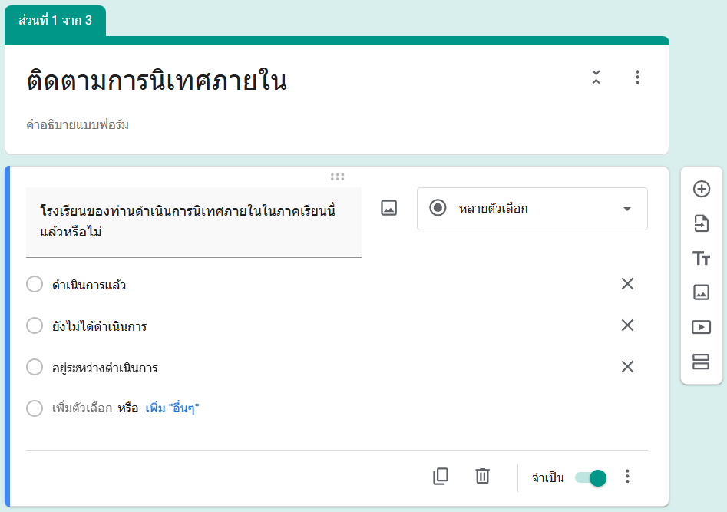
4.2 คลิกที่ (จุดสามจุด) ที่มุมขวาล่างของคำถาม
ภาพที่ 6.2.1 เริ่มการตั้งค่าเงื่อนไขอัตโนมัติ
1
2

4.3 เลือก “ไปยังส่วนที่ระบุในคำตอบ” (Go to section based on answer)
ภาพที่ 6.2.2 วิธีเลือกการไปยังส่วนที่ระบุในคำตอบ
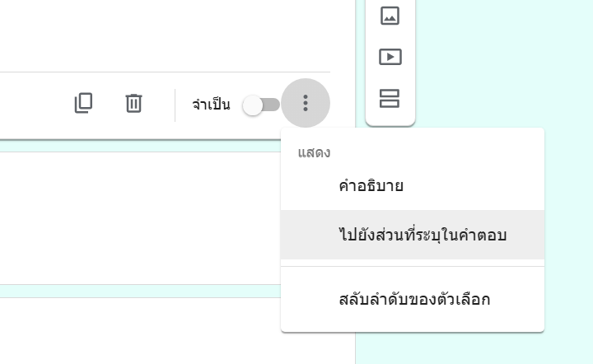

4.4 กำหนดเงื่อนไขของคำตอบแต่ละตัวเลือกโดยเลือกส่วน (Section) ที่ต้องการให้ระบบนำผู้ตอบไปยังส่วนนั้น ทั้งนี้ ผู้ตอบจะเห็นเฉพาะข้อคำถามในส่วนที่สอดคล้องกับคำตอบที่เลือกไว้
ภาพที่ 6.2.3 วิธีกำหนดเงื่อนไขของคำตอบแต่ละตัวเลือก
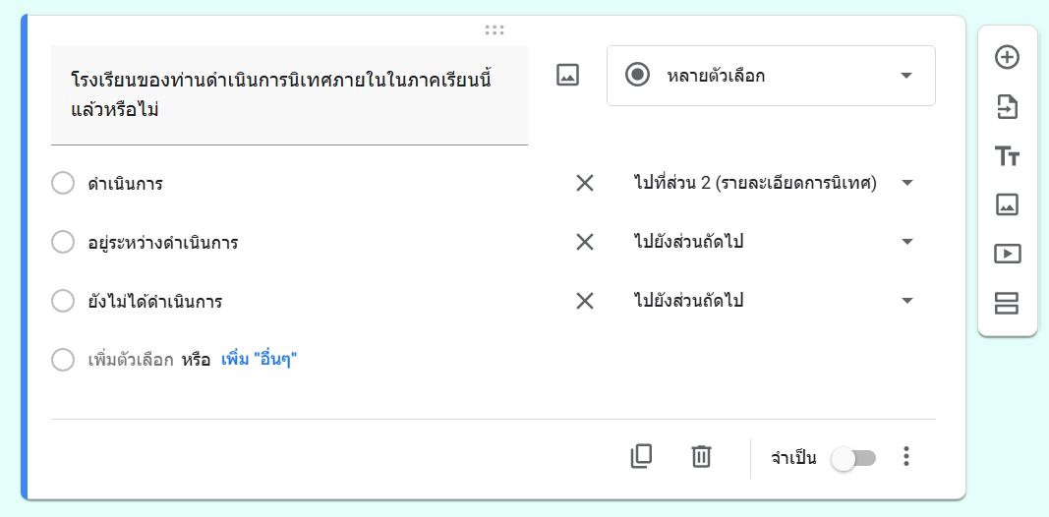

5. การเชื่อมโยง Google Forms กับ Google Sheets
การเชื่อมโยง Google Forms กับ Google Sheets เป็นขั้นตอนสำคัญที่ช่วยพัฒนาแบบฟอร์มจากเครื่องมือเก็บคำตอบทั่วไปให้เป็นระบบเก็บรวบรวมและจัดระเบียบข้อมูลอย่างเป็นระบบ โดยคำตอบจาก Google Forms
จะถูกบันทึกลงใน Google Sheets โดยอัตโนมัติ ทำให้ผู้รับผิดเก็บข้อมูลสามารถตรวจสอบข้อมูล ประมวลผล วิเคราะห์ผล และจัดทำรายงานได้อย่างสะดวก รวดเร็ว และมีประสิทธิภาพมากยิ่งขึ้น ดังนั้น การเชื่อมโยงเครื่องมือ
ทั้งสองจึงเป็นองค์ประกอบสำคัญในการพัฒนากระบวนการเก็บรวบรวมข้อมูลให้มีความเป็นระบบ และสามารถ
นำข้อมูลไปใช้ประโยชน์ในการบริหารจัดการได้อย่างมีประสิทธิผล
5.1 ขั้นตอนการเชื่อมโยง Google Forms กับ Google Sheets
5.1.1 เปิดแบบฟอร์ม Google Forms ที่ต้องการเชื่อมโยงข้อมูล
5.1.2 คลิกแท็บ “การตอบกลับ” (Responses) ที่ด้านบนของแบบฟอร์ม
5.1.3 คลิกที่ “ลิงก์ไปยังชีต” หรือที่สัญลักษณ์ Google Sheets (สัญลักษณ์ตาราง) ที่มุมขวาบน
ภาพที่ 6.2.4 เริ่มการเชื่อมโยง Google Forms กับ Google Sheets
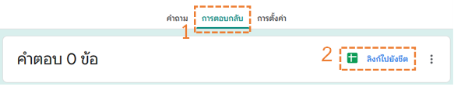

5.3.4 เลือกรูปแบบการจัดเก็บข้อมูลที่ต้องการ ได้แก่
1) “สร้างเสปรดชีตใหม่” สำหรับสร้างไฟล์ Google Sheets ขึ้นใหม่เพื่อจัดเก็บคำตอบจากแบบฟอร์ม
2) “เลือกเสปรดชีตที่มีอยู่” สำหรับเชื่อมโยงแบบฟอร์มกับไฟล์ Google Sheets ที่สร้างไว้แล้ว
3) คลิก “สร้าง” เพื่อยืนยันการเชื่อมโยง
ภาพที่ 6.2.5 การเลือกรูปแบบการจัดเก็บข้อมูลที่ต้องการ
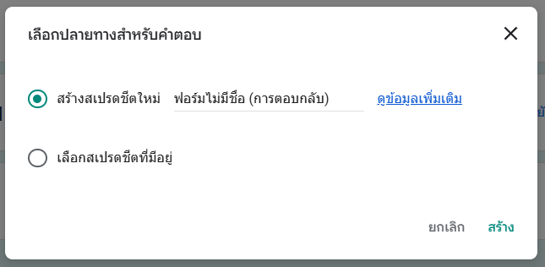
3
4

เมื่อดำเนินการเรียบร้อยแล้ว ระบบจะสร้างแผ่นงานสำหรับจัดเก็บคำตอบ โดยข้อมูลที่ผู้ตอบส่งผ่าน Google Forms จะถูกบันทึกลงใน Google Sheets ที่เชื่อมโยงไว้โดยอัตโนมัติ ข้อมูลแต่ละรายการจะแสดงเป็นแถว ส่วนข้อคำถามแต่ละข้อจะแสดงเป็นคอลัมน์ พร้อมบันทึกวันและเวลาที่มีการส่งคำตอบ เพื่อให้ผู้รับผิดชอบสามารถตรวจสอบ จัดเรียง ประมวลผล และวิเคราะห์ข้อมูลได้อย่างเป็นระบบ

5.2 การตั้งค่าที่แนะนำภายหลังการเชื่อมโยง
ภายหลังจากเชื่อมโยง Google Forms กับ Google Sheets เรียบร้อยแล้ว ควรดำเนินการจัดระเบียบข้อมูลให้เป็นระบบ เพื่อเตรียมความพร้อมต่อการนำไปวิเคราะห์ โดยมีแนวทางที่แนะนำ ดังต่อไปนี้
5.2.1 ตรึงแถวแรกของแผ่นงาน เพื่อให้ชื่อคอลัมน์ยังคงปรากฏอยู่ขณะเลื่อนดูข้อมูลจำนวนมาก
โดยคลิกแถวที่ 1 --> ดู --> ตรึง --> 1 แถว
ภาพที่ 6.2.6 การตรึงแถวใน Google Sheets
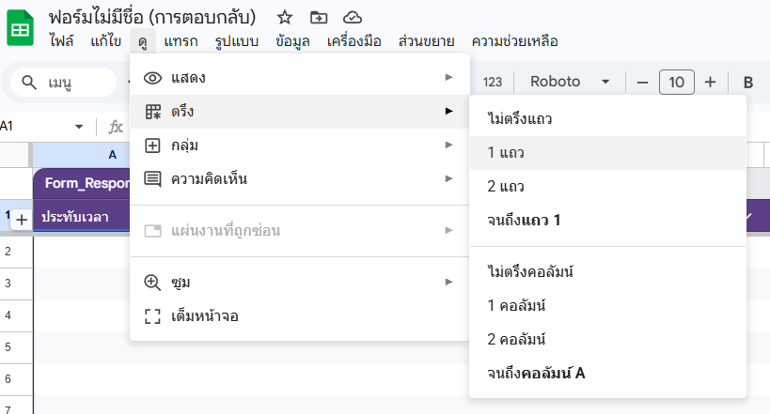
1
2
3
4

5.2.2 กำหนดชื่อคอลัมน์ (Column) ให้ชัดเจน โดยชื่อคอลัมน์ควรสั้น กระชับ สื่อความหมายชัดเจน และไม่ซ้ำกัน รวมทั้งไม่ควรมีอักขระพิเศษ เนื่องจากชื่อคอลัมน์จะถูกนำไปใช้เป็นชื่อเขตข้อมูล (Field Name)
เมื่อเชื่อมโยงข้อมูลกับแพลตฟอร์ม Data Studio
5.2.3 แยกแผ่นงาน (Sheet) สำหรับข้อมูลต้นฉบับและการวิเคราะห์ โดยสร้างหรือสำเนา Sheet เพิ่มเติม สำหรับการตรวจสอบ ประมวลผล วิเคราะห์ผลและสรุปผล และเก็บ Sheet งานแรกเป็นข้อมูลต้นฉบับ
เพื่อเอื้อต่อการตรวจสอบย้อนกลับ
5.2.4 ตรวจสอบรูปแบบข้อมูลในแต่ละคอลัมน์ให้สอดคล้องกับลักษณะของข้อมูล เช่น ข้อความ ตัวเลข วันที่ เวลา หรือร้อยละ โดยเฉพาะคอลัมน์ที่ต้องนำไปวิเคราะห์ข้อมูลทางเชิงสถิติ ควรกำหนดรูปแบบเป็น ตัวเลข (Number) ไม่ใช่ ข้อความ (Text) เพื่อให้สามารถใช้สูตรคำนวณ จัดเรียงข้อมูล และสร้างแผนภูมิได้อย่างถูกต้อง
6. การเผยแพร่และการส่งแบบฟอร์ม
การเผยแพร่ Google Forms ควรเลือกใช้ช่องทางให้เหมาะสมกับลักษณะของกลุ่มเป้าหมายสถานการณ์ และระยะเวลาที่เปิดรับคำตอบ เพื่อให้ผู้ตอบสามารถเข้าถึงแบบฟอร์มได้อย่างสะดวกและทั่วถึง โดยมีแนวทาง
การเผยแพร่ ดังนี้
6.1 การส่งลิงก์ (Link)โดยตรง
เหมาะสำหรับการเผยแพร่หรือส่งแบบฟอร์มผ่านช่องทางการสื่อสารออนไลน์ เช่น LINE, e-mail, Facebook Group หรือแพลตฟอร์มการสื่อสารภายในหน่วยงาน
6.2 การเผยแพร่ผ่านคิวอาร์โค้ด (QR Code)
เหมาะสำหรับการเผยแพร่แบบฟอร์มในสถานที่จัดกิจกรรม เช่น ห้องประชุม ห้องอบรม จุดลงทะเบียน
หรือเอกสารประชาสัมพันธ์ เนื่องจากผู้ตอบสามารถใช้โทรศัพท์เคลื่อนที่สแกนคิวอาร์โค้ดเพื่อเข้าสู่แบบฟอร์มได้ทันที การสร้างคิวอาร์โค้ดสามารถดำเนินการโดยคัดลอกลิงก์ของแบบฟอร์มแล้วนำไปสร้างผ่านเครื่องมือสร้างคิวอาร์โค้ด
ที่เชื่อถือได้ เช่น Canva หรือ เว็บไซต์ qr-code-generator.com
6.3 การฝังแบบฟอร์มในเว็บไซต์ (Embed)
เหมาะสำหรับแบบฟอร์มที่ต้องการเปิดให้ผู้ใช้งานเข้าถึงได้อย่างต่อเนื่องผ่านเว็บไซต์ของหน่วยงาน
เช่น แบบฟอร์มรับข้อเสนอแนะ หรือแบบประเมินความพึงพอใจ ซึ่งการฝังแบบฟอร์มในเว็บไซต์จะทำให้แบบฟอร์มเป็นส่วนหนึ่งของช่องทางบริการข้อมูลของหน่วยงานอย่างเป็นระบบ
ทั้งนี้ ก่อนเผยแพร่แบบฟอร์มผ่านช่องทางใด ผู้สร้างแบบฟอร์มควรตรวจสอบความถูกต้องของลิงก์
และสิทธิ์ในการการเข้าถึงแบบฟอร์ม รวมทั้งตรวจสอบการแสดงผลบนอุปกรณ์ประเภทต่าง ๆ เพื่อให้กระบวนการรับข้อมูลเป็นไปอย่างถูกต้อง ปลอดภัย และสอดคล้องกับวัตถุประสงค์ของการติดตามและประเมินผล
7. การตั้งค่าความปลอดภัยก่อนเผยแพร่แบบฟอร์ม
ก่อนเผยแพร่หรือส่งแบบฟอร์ม ผู้สร้างแบบฟอร์มควรตรวจสอบและตั้งค่าที่เกี่ยวข้องกับความปลอดภัย สิทธิ์การเข้าถึง การจัดเก็บข้อมูล และการตอบแบบฟอร์มอย่างรอบคอบ เพื่อป้องกันการเข้าถึงโดยไม่ได้รับอนุญาตและลดความเสี่ยงจากการเปิดเผยข้อมูล โดยมีวิธีการตั้งค่า ดังต่อไปนี้
7.1 จำกัด 1 คำตอบต่อคน ป้องกันการกรอกซ้ำ โดยผู้ตอบต้อง Login Google
วิธีทำ การตั้งค่า (Settings) --> การตอบกลับ (Responses) --> จำกัดให้ตอบกลับได้เพียง 1 ครั้ง (Limit to 1 response)
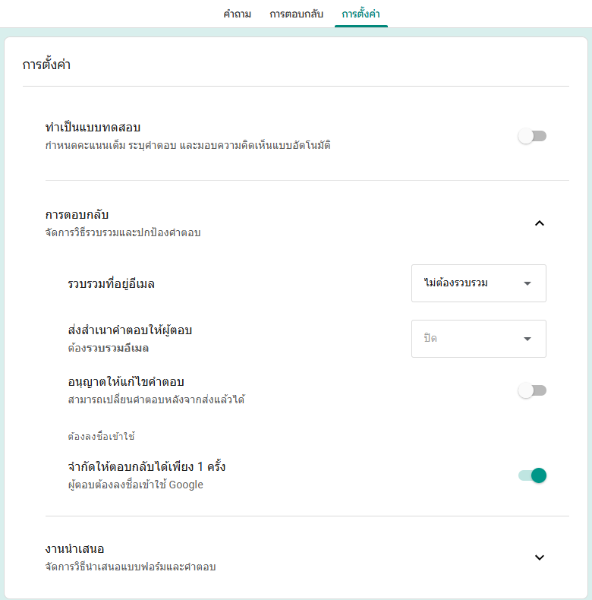
ภาพที่ 6.2.7 วิธีการตั้งค่าจำกัดการตอบกลับได้เพียง 1 ครั้ง
1
2
3

7.2 รวบรวมอีเมลผู้ตอบข้อมูล ถ้าต้องการรู้ว่าใครตอบ
วิธีทำ การตั้งค่า (Settings) --> การตอบกลับ (Responses) --> รวบรวมที่อยู่อีเมล (Collect email addresses)
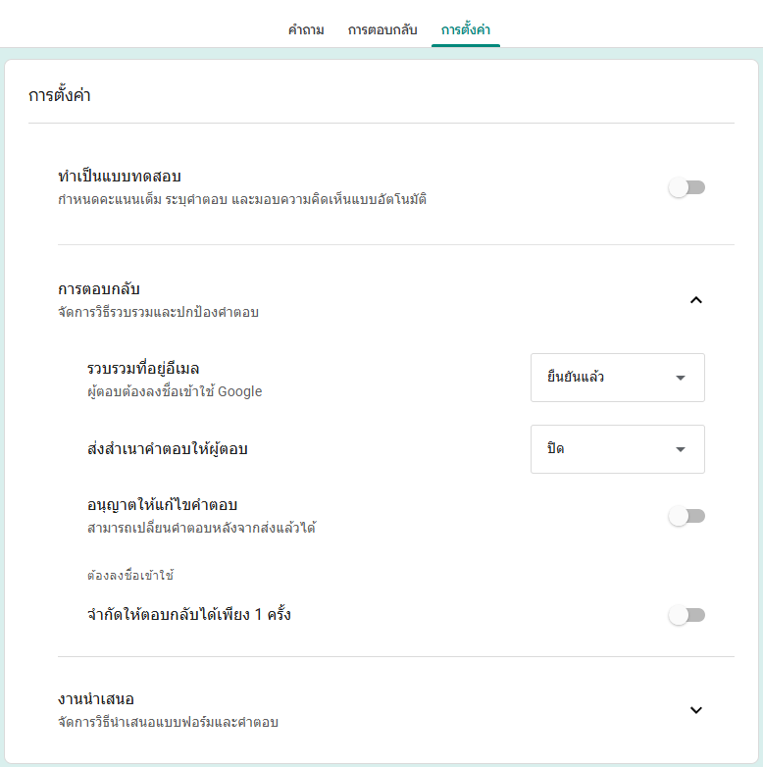
ภาพที่ 6.2.8 วิธีการรวบรวมอีเมลผู้ตอบข้อมูล
1
2
3

7.3 เปิด-ปิดรับคำตอบ สามารถกำหนดวันหมดเขตส่งคำตอบได้
วิธีทำ เผยแพร่ --> เผยแพร่ --> เผยแพร่แล้ว --> ตั้งค่าวันปิดหรือขีดจำกัดของคำตอบ --> เลือกวันที่และเวลา

ภาพที่ 6.2.9 วิธีการตั้งค่าการเปิด-ปิดรับคำตอบ
1

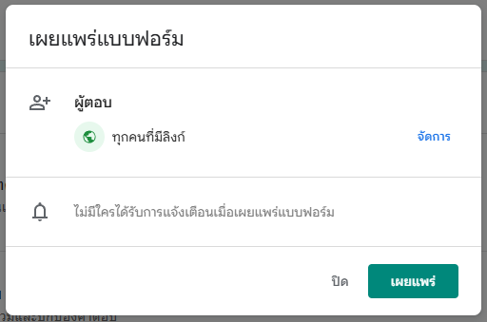
2


3

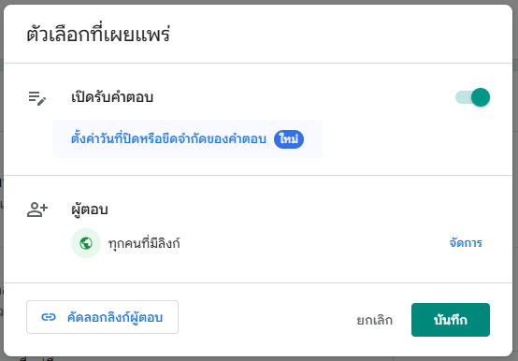
4

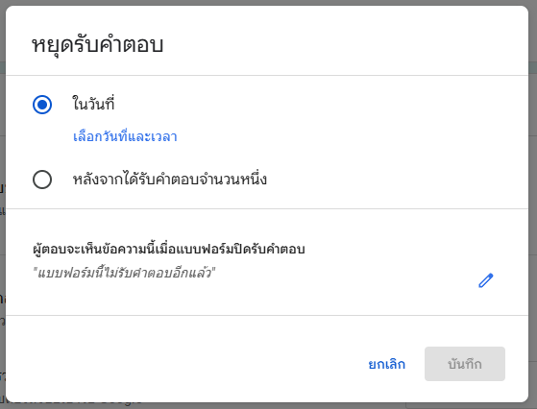
5

8. ตัวอย่างโครงสร้างแบบฟอร์ม แบบติดตามการนิเทศภายใน
เพื่อให้เห็นภาพชัดเจน ดูตัวอย่างโครงสร้างแบบฟอร์มที่พร้อมนำไปปรับใช้ได้จริง ดังนี้
8.1 ข้อมูลพื้นฐาน
8.1.1 ชื่อ - สกุลผู้รายงาน [Short Answer]
8.1.2 ชื่อโรงเรียน [Short Answer]
8.1.3 อำเภอ [Dropdown]
8.1.4 ตำแหน่ง [Multiple Choice: ผู้อำนวยการ/รองผู้อำนวยการ/ครูผู้รับผิดชอบ]
8.1.5 วันที่รายงาน [Date]
ภาพที่ 6.2.10 ตัวอย่างโครงสร้างแบบฟอร์ม ตอนที่ 1 ข้อมูลพื้นฐาน
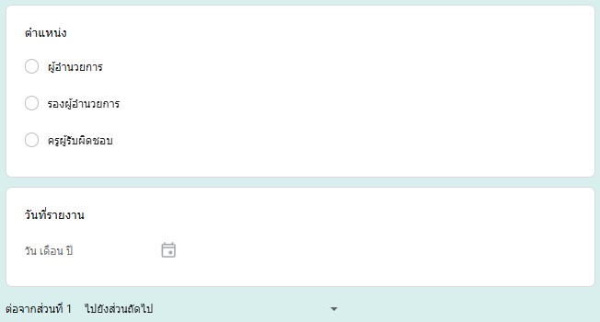
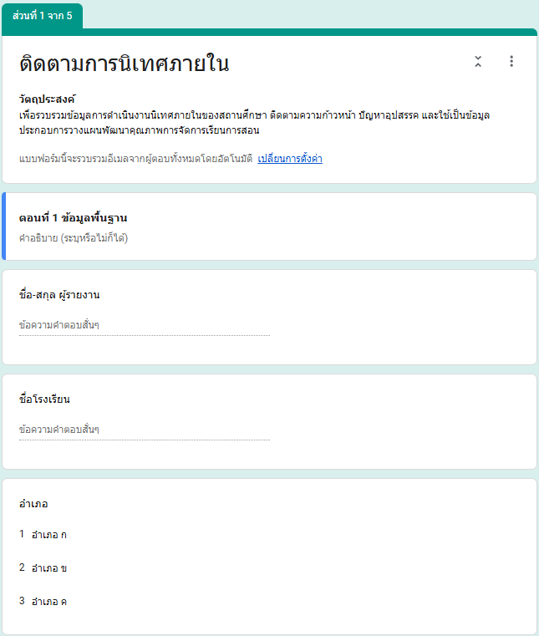

8.2 สถานการณ์นิเทศ
โรงเรียนของท่านดำเนินการนิเทศภายในในภาคเรียนนี้แล้วหรือไม่ [Multiple Choice พร้อม Conditional Logic]
8.2.1 ดำเนินการแล้ว --> ไป ตอนที่ 3
8.2.2 ยังไม่ดำเนินการ --> ไป ตอนที่ 4
8.2.3 อยู่ระหว่างดำเนินการ --> ไป ตอนที่ 3
ภาพที่ 6.2.11 ตัวอย่างโครงสร้างแบบฟอร์ม ตอนที่ 2 สถานะการนิเทศ
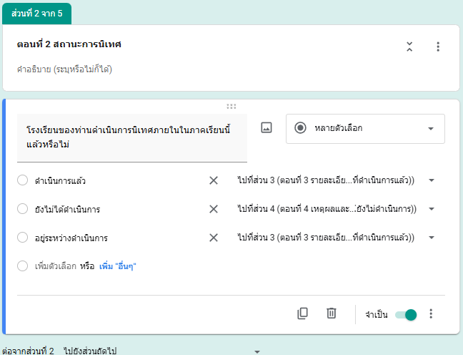

8.3 รายละเอียดการนิเทศ (สำหรับผู้ที่ดำเนินการแล้ว)
8.3.1 จำนวนครั้งที่นิเทศในภาคเรียนนี้ [Multiple Choice: 1/2/3/มากกว่า 3 ครั้ง]
8.3.2 จำนวนครูที่ได้รับการนิเทศ (คน) [Short Answer: ตัวเลข]
8.3.3 รูปแบบการนิเทศที่ใช้ [Checkboxes: สังเกตชั้นเรียน/ประชุมสะท้อนผล/Coaching/PLC/อื่นๆ]
8.3.4 ระดับความพึงพอใจของครูที่ได้รับการนิเทศโดยรวม [Linear Scale 1–5]
8.3.5 ปัจจัยที่ทำให้การนิเทศสำเร็จ [Paragraph]
ภาพที่ 6.2.12 ตัวอย่างโครงสร้างแบบฟอร์ม ตอนที่ 3 รายละเอียดการนิเทศ
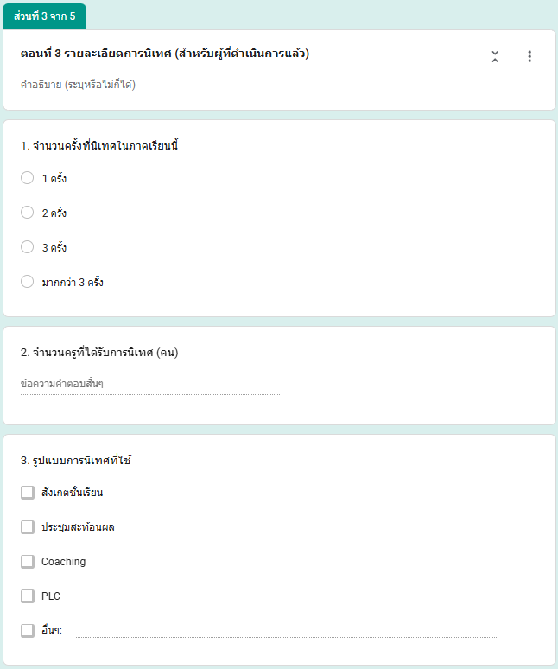
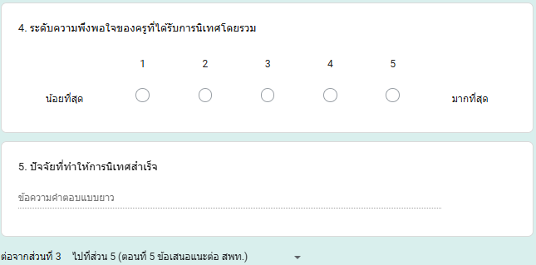

8.4 เหตุผลและแผน (สำหรับผู้ที่ยังไม่ดำเนินการ)
8.4.1 เหตุผลที่ยังไม่ได้ดำเนินการ [Checkboxes: ขาดบุคลากร/ติดภารกิจอื่น/ไม่มีงบประมาณ/อื่นๆ]
8.4.2 แผนดำเนินการในภาคเรียนถัดไป [Paragraph]
ภาพที่ 6.2.13 ตัวอย่างโครงสร้างแบบฟอร์ม ตอนที่ 4 เหตุผลและแผน
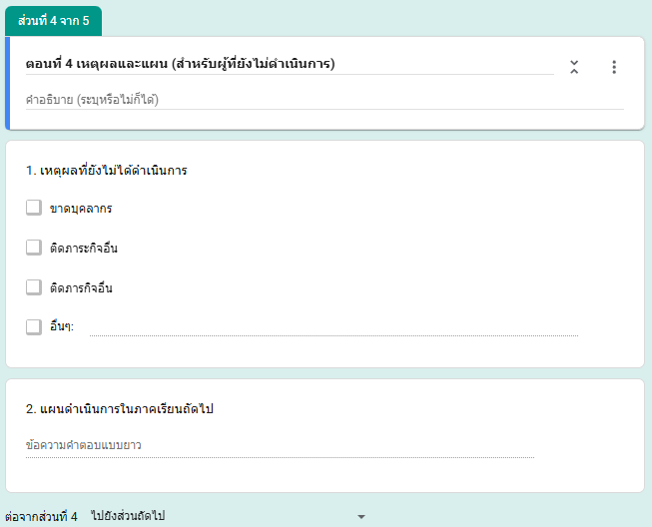

8.5 ข้อเสนอแนะต่อ สพท.
8.5.1 สิ่งที่ต้องการให้ สพท. สนับสนุนเพิ่มเติม [Checkboxes พร้อมตัวเลือก]
8.5.2 ข้อเสนอแนะอื่น ๆ [Paragraph — ไม่บังคับ]
ภาพที่ 6.2.13 ตัวอย่างโครงสร้างแบบฟอร์ม ตอนที่ 5 ข้อเสนอแนะ
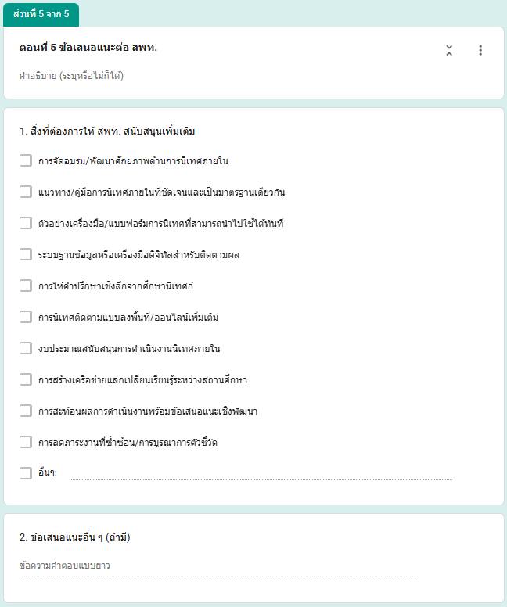

9. การตั้งข้อความยืนยันเมื่อเสร็จสิ้นการส่งคำตอบ (Confirmation Message)
วิธีทำ การตั้งค่า (Settings) --> งานนำเสนอ (จัดการวิธีการนำเสนอแบบฟอร์มและคำตอบ) --> หลังจากส่ง (ข้อความยืนยัน) --> เติมข้อความยืนยัน ตัวอย่าง เช่น “ขอบคุณสำหรับการรายงาน ข้อมูลของท่านได้รับการบันทึกเรียบร้อยแล้ว สพท. จะสรุปและแจ้งผลภาพรวมให้ทราบภายใน 30 วัน”
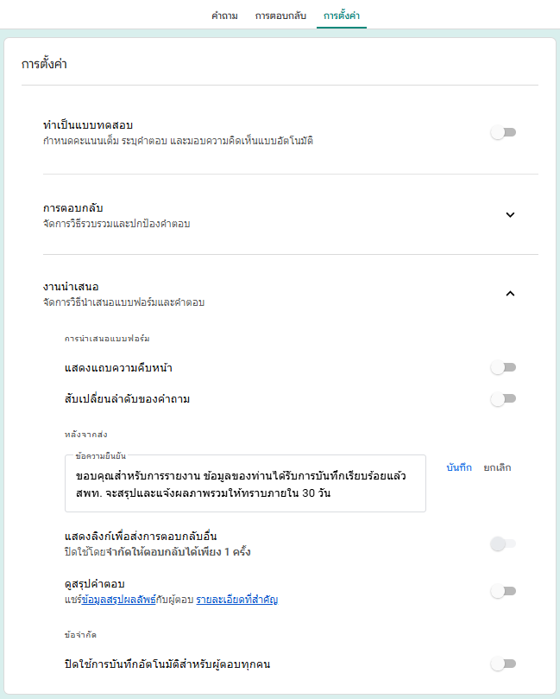
ภาพที่ 6.2.14 การตั้งข้อความยืนยันเมื่อเสร็จสิ้นการส่งคำตอบ
1
2
3

สรุปสาระสำคัญ
การสร้างแบบฟอร์มที่มีคุณภาพควรเริ่มต้นจากการกำหนดตัวชี้วัดให้ชัดเจนก่อน แล้วจึงออกแบบคำถาม
ให้สอดคล้องกับตัวชี้วัดนั้น โดยเลือกประเภทคำถามให้เหมาะสมกับลักษณะข้อมูลและวิธีการวิเคราะห์ วางโครงสร้างแบบฟอร์มเป็นลำดับขั้นตอนที่เข้าใจง่าย และตั้งค่าเงื่อนไขคำถาม (Conditional Logic) เพื่อลดความซ้ำซ้อน
และภาระของผู้ตอบ เมื่อเชื่อมต่อกับ Google Sheets ข้อมูลจะถูกบันทึกและอัปเดตโดยอัตโนมัติ ทำให้พร้อมสำหรับการวิเคราะห์ในหน่วยการเรียนรู้ที่ 6.3 ต่อไป

ใบงานที่ 6.2
การเก็บข้อมูลและสร้างแบบติดตามด้วย Google Forms
คำชี้แจง: ให้ออกแบบและสร้าง Google Forms สำหรับใช้ในการติดตามหรือประเมินผลทางการศึกษา พร้อมตอบคำถามและดำเนินการตามรายการต่อไปนี้
1. ชื่อแบบฟอร์ม
.........................................................................................................................................................................................
2. วัตถุประสงค์ของการสร้างแบบฟอร์ม (ติดตามอะไร ประเมินอะไร หรือรายงานอะไร)
......................................................................................................................................................................................... ......................................................................................................................................................................................... .........................................................................................................................................................................................
3. กลุ่มเป้าหมาย/ผู้ตอบแบบฟอร์ม
......................................................................................................................................................................................... ......................................................................................................................................................................................... .........................................................................................................................................................................................
4. ออกแบบข้อคำถามในแบบฟอร์ม (อย่างน้อย 5 ข้อ)
ข้อที่ | ข้อคำถาม | ประเภทข้อคำถาม | Conditional Logic
1 |  |  | มี ไม่มี
2 |  |  | มี ไม่มี
3 |  |  | มี ไม่มี
4 |  |  | มี ไม่มี
5 |  |  | มี ไม่มี
5. ระบุรายละเอียดของข้อคำถามที่มีการกำหนดเงื่อนไข (Conditional Logic) จากข้อ 4 (ถ้ามี)
1) ตัวเลือกคำตอบ ข้อที่......
หากตอบ ............................................ ให้ไปยัง..................................................
หากตอบ ............................................ ให้ไปยัง..................................................
หากตอบ ............................................ ให้ไปยัง..................................................
2) ตัวเลือกคำตอบ ข้อที่......
หากตอบ ............................................ ให้ไปยัง..................................................
หากตอบ ............................................ ให้ไปยัง..................................................
หากตอบ ............................................ ให้ไปยัง..................................................
3) ตัวเลือกคำตอบ ข้อที่......
หากตอบ ............................................ ให้ไปยัง..................................................
หากตอบ ............................................ ให้ไปยัง..................................................
หากตอบ ............................................ ให้ไปยัง..................................................

6. ลิงก์ Google Forms (สำหรับผู้ตอบ):
.........................................................................................................................................................................................
รายการตรวจสอบ Google Forms ก่อนนำไปใช้
ข้อคำถามสอดคล้องกับวัตถุประสงค์
ข้อคำถามอ่านเข้าใจง่าย
เลือกประเภทข้อคำถามเหมาะสม
แบบฟอร์มสามารถส่งคำตอบได้
ข้อมูลถูกบันทึกลง Google Sheets
ไม่มีการเก็บข้อมูลส่วนบุคคลที่ไม่จำเป็น
ตรวจสอบสิทธิ์การเข้าถึงก่อนเผยแพร่
7. ลิงก์ Google Sheets (ที่เชื่อมโยงกับ Google Forms):
.........................................................................................................................................................................................
8. จากการทดลองสร้างและใช้งานแบบฟอร์ม พบปัญหาหรือมีสิ่งใดที่ควรปรับปรุงเพิ่มเติมหรือไม่ อย่างไร
......................................................................................................................................................................................... ......................................................................................................................................................................................... ......................................................................................................................................................................................... ......................................................................................................................................................................................... ......................................................................................................................................................................................... ......................................................................................................................................................................................... ......................................................................................................................................................................................... ......................................................................................................................................................................................... ......................................................................................................................................................................................... .........................................................................................................................................................................................

ใบความรู้ที่ 6.3
การวิเคราะห์ข้อมูลและสร้าง Dashboard
เมื่อมีการส่งข้อมูลจาก Google Forms ไปยัง Google Sheets ข้อมูลที่ได้รับในระยะแรกยังอยู่ในรูปของข้อมูลดิบ (Raw Data) ซึ่งเป็นข้อมูลที่รวบรวมจากผู้ตอบแบบฟอร์มโดยตรง และยังไม่ได้ผ่านการตรวจสอบ
จัดหมวดหมู่หรือวิเคราะห์ ข้อมูลดังกล่าวจึงยังไม่สามารถนำไปใช้ประกอบการตัดสินใจได้อย่างมีประสิทธิภาพ หน้าที่สำคัญของนักติดตามและประเมินผล คือ การนำข้อมูลดิบมาดำเนินการอย่างเป็นระบบ ตั้งแต่การตรวจสอบความครบถ้วนและความถูกต้องของข้อมูล การจัดระเบียบและปรับรูปแบบข้อมูล การวิเคราะห์และเปรียบเทียบผล ตลอดจนการสรุปสาระสำคัญเพื่อแปลงข้อมูลดิบให้เป็นสารสนเทศเชิงวิเคราะห์ที่สะท้อนสถานการณ์ แนวโน้ม จุดเด่น ปัญหา และประเด็นที่ควรได้รับการพัฒนา
Google Sheets จึงไม่ได้ทำหน้าที่เพียงเป็นพื้นที่จัดเก็บข้อมูลเท่านั้น แต่ยังเป็นเครื่องมือสำคัญสำหรับ
การตรวจสอบข้อมูล การใช้สูตรคำนวณ การจัดกลุ่มข้อมูล การสร้าง Pivot Table การเปรียบเทียบผล และการเตรียมข้อมูลสำหรับเชื่อมโยงไปยัง Dashboard
1. การเตรียมข้อมูลให้อยู่ในรูปแบบที่พร้อมสำหรับการวิเคราะห์ (Clean Data)
ข้อมูลที่ได้รับจาก Google Forms แม้จะถูกบันทึกลงใน Google Sheets โดยอัตโนมัติ แต่อาจพข้อผิดพลาดหรือความไม่สอดคล้องบางประการที่ส่งผลต่อความถูกต้องของการวิเคราะห์ ดังนั้น ก่อนนำข้อมูลไปประมวลผล
ควรตรวจสอบและจัดเตรียมข้อมูลให้อยู่ในรูปแบบที่ถูกต้อง โดยประเด็นที่ควรตรวจสอบมีดังนี้
1.1 ข้อมูลซ้ำกัน (Duplicate Data)
อาจเกิดจากผู้ตอบส่งแบบฟอร์มมากกว่าหนึ่งครั้ง หรือบันทึกข้อมูลรายการเดียวกันซ้ำ ควรตรวจสอบข้อมูลซ้ำก่อนดำเนินการวิเคราะห์ โดยใช้คำสั่ง Data --> Remove duplicates เพื่อตรวจหาและนำข้อมูลที่ซ้ำออก หรือใช้สูตร COUNTIF เพื่อช่วยตรวจสอบความถี่ของข้อมูลก่อนพิจารณาดำเนินการ
1.2 ข้อมูลว่าง (Blank Cells)
อาจเกิดจากผู้ตอบไม่ได้ตอบคำถามบางข้อ โดยเฉพาะข้อคำถามที่ไม่ได้กำหนดให้เป็นคำถามบังคับ
จึงควรตรวจสอบจำนวนข้อมูลที่มีอยู่จริง โดยใช้ฟังก์ชัน COUNTA นับจำนวนเซลล์ที่มีข้อมูลและระบุฐานที่ใช้
ในการคำนวณ (n) ให้ชัดเจน
1.3 ข้อความหรือรูปแบบการบันทึกข้อมูลไม่เป็นมาตรฐาน
ข้อมูลประเภทข้อความอาจมีความหมายเดียวกันแต่ถูกบันทึกในรูปแบบที่แตกต่างกัน เช่น “โรงเรียนบ้านดอน” กับ “ร.ร.บ้านดอน” ซึ่งหากนำไปวิเคราะห์โดยตรง ระบบอาจจำแนกเป็นคนละรายการ ทำให้การจัดกลุ่มและสรุปผลคลาดเคลื่อนได้ วิธีแก้ไขโดยใช้คำสั่ง Find & Replace (Ctrl+H) เพื่อปรับข้อความที่แตกต่างกันให้เป็นรูปแบบเดียวกัน และใช้ฟังก์ชัน TRIM เพื่อลบช่องว่างส่วนเกินที่อยู่ในข้อความ
1.4 ข้อมูลตัวเลขที่ถูกจัดเก็บในรูปแบบข้อความ
ข้อมูลที่ควรเป็นตัวเลขอาจถูก Google Sheets อ่านหรือจัดเก็บเป็นข้อความ ส่งผลให้ไม่สามารถนำไปคำนวณ ใช้สูตร หรือวิเคราะห์ทางสถิติได้อย่างถูกต้อง หากพบว่าข้อมูลตัวเลขถูกจัดเก็บเป็นข้อความ สามารถใช้ฟังก์ชัน VALUE() เพื่อแปลงข้อความให้เป็นค่าตัวเลข หรือใช้การคูณด้วย 1 เพื่อช่วยแปลงข้อมูลให้เป็นรูปแบบตัวเลข

หลักสำคัญในการเตรียมข้อมูลก่อนการวิเคราะห์ คือ ควรรักษาข้อมูลต้นฉบับ (Raw Data) ไว้โดยไม่มี
การแก้ไขโดยตรง ไม่ว่าจะเป็นการลบ แก้ไข หรือปรับโครงสร้างข้อมูล ควรสร้างแผ่นงาน (Sheet) ใหม่สำหรับ
การตรวจสอบ จัดระเบียบหรือจัดเตรียมข้อมูลเพื่อการวิเคราะห์โดยเฉพาะ การดำเนินการในลักษณะดังกล่าวช่วยแยกข้อมูลต้นฉบับออกจากข้อมูลที่ผ่านการปรับปรุงแล้ว ทำให้สามารถตรวจสอบย้อนกลับ เปรียบเทียบความถูกต้อง
และลดความเสี่ยงต่อการสูญหายหรือเปลี่ยนแปลงข้อมูลต้นฉบับโดยไม่ตั้งใจ
2. สูตรสำคัญใน Google Sheets สำหรับงานติดตามและประเมินผล มีดังนี้
การใช้งาน Google Sheets สำหรับงานติดตามและประเมินผล ไม่จำเป็นต้องเรียนรู้หรือจดจำสูตรทั้งหมด แต่ควรเลือกใช้สูตรที่สอดคล้องกับลักษณะของข้อมูลและวัตถุประสงค์ของการวิเคราะห์เป็นสำคัญ เพื่อช่วยให้
การประมวลผลข้อมูลมีความถูกต้อง รวดเร็ว โดยสูตรสำคัญสำหรับงานติดตามและประเมินผลมีดังต่อไปนี้
2.1 สูตรนับและสรุป
2.1.1 COUNTA นับจำนวนเซลล์ที่มีข้อมูล (ทั้งตัวเลขและข้อความ)
=COUNTA(C2:C121)

เช่น นับจำนวนโรงเรียนที่ส่งรายงาน นับจำนวนผู้ตอบแบบสอบถาม
2.1.2 COUNTIF นับจำนวนเซลล์ที่ตรงตามเงื่อนไข
=COUNTIF(H2:H121,"ดำเนินการแล้ว")

เช่น นับจำนวนโรงเรียนที่ดำเนินการแล้ว นับจำนวนครูที่ผ่านเกณฑ์
2.1.3 COUNTIFS นับโดยมีหลายเงื่อนไขพร้อมกัน
=COUNTIFS(E2:E121,"อำเภอ ก", H2:H121,"ดำเนินการแล้ว")

เช่น นับจำนวนโรงเรียนในอำเภอ ก ที่ดำเนินการแล้ว
2.2 สูตรคำนวณสถิติ
2.2.1 AVERAGE ค่าเฉลี่ย
=AVERAGE(L2:E121)

เช่น หาค่าเฉลี่ยคะแนนความพึงพอใจ ค่าเฉลี่ยผลสัมฤทธิ์
2.2.2 MAX / MIN ค่าสูงสุด / ต่ำสุด
=MAX(L2:E121)

=MIN(L2:E121)
เช่น หาค่าความพึงพอใจสูงสุด หาค่าความพึงพอใจต่ำสุด
2.2.3 AVERAGEIF ค่าเฉลี่ยตามเงื่อนไข
=AVERAGEIF(E2:E121,"อำเภอ ก", L2:E121)

เช่น หาค่าเฉลี่ยคะแนนความพึงพอใจของ อำเภอ ก

2.3 สูตรคำนวณเปอร์เซ็นต์
สูตรเปอร์เซ็นต์การดำเนินงาน
=COUNTIF(H2:H121,"ดำเนินการแล้ว")/COUNTA(H2:H121)*100

ใช้สำหรับ คำนวณร้อยละของโรงเรียนที่รายงานแล้ว ร้อยละการผ่านเกณฑ์
2.4 สูตรค้นหาและจับคู่
VLOOKUP ค้นหาข้อมูลจากตารางอ้างอิง
=VLOOKUP(A2,‘รายชื่อโรงเรียน‘!A2:C121 ,2, FALSE)

เช่น ดึงชื่ออำเภอ หรือ คะแนนความพึงพอใจ จากชื่อโรงเรียน
3. Pivot Table เครื่องมือสำหรับสรุปและวิเคราะห์ข้อมูล
Pivot Table เป็นเครื่องมือสำคัญใน Google Sheets ที่ช่วยจัดกลุ่ม สรุป และวิเคราะห์ข้อมูลจำนวนมากได้อย่างรวดเร็ว โดยผู้ใช้งานสามารถกำหนดแถว คอลัมน์ ค่า และตัวกรองตามประเด็นที่ต้องการวิเคราะห์ได้ โดยไม่จำเป็นต้องเขียนสูตรที่ซับซ้อน นอกจากนี้ยังสามารถปรับเปลี่ยนมุมมองของข้อมูลได้อย่างยืดหยุ่น ทำให้ผู้ปฏิบัติงานสามารถเปรียบเทียบข้อมูลและค้นหาประเด็นสำคัญได้สะดวกยิ่งขึ้น
3.1 วิธีสร้าง Pivot Table ใน Google Sheets ดำเนินการดังนี้
3.1.1 ลากเมาส์คลุมข้อมูลทั้งหมด
3.1.2 เลือก Insert (แทรก) --> Pivot table (ตาราง Pivot)
ภาพที่ 6.3.1 วิธีสร้าง Pivot Table ใน Google Sheets
1
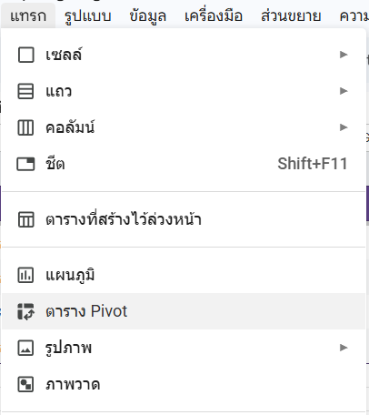

2

3.1.3 เลือก New sheet แล้วคลิก Create
3.1.4 ที่แผง Pivot table editor (ตัวแก้ไขตาราง Pivot) ทางขวา ลากหัวข้อข้อมูลไปวางใน Rows (แถว), Columns (คอลัมน์), Values (ค่า)

ภาพที่ 6.3.2 แผง Pivot table editor (ตัวแก้ไขตาราง Pivot)
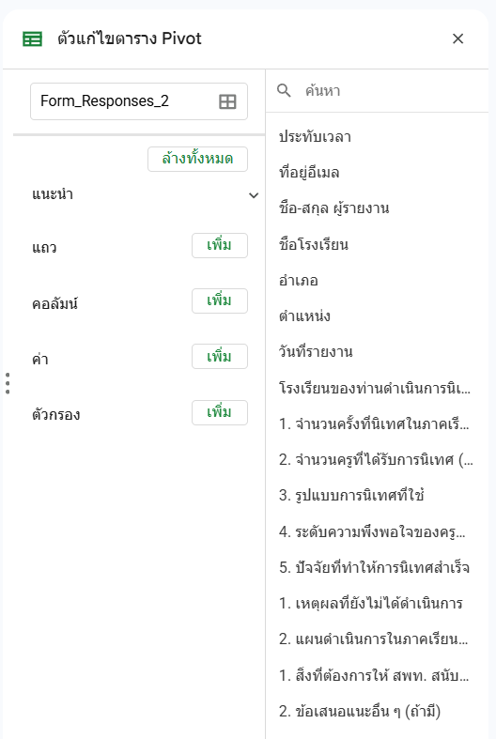

3.2 ตัวอย่างการใช้ Pivot Table ในการปฏิบัติงานจริง
สมมติว่ามีข้อมูลผลการนิเทศจากสถานศึกษา จำนวน 120 แห่ง บันทึกอยู่ใน Google Sheets และต้องการสรุป ว่าในแต่ละอำเภอมีสถานศึกษาที่มีสถานะ “ดำเนินการแล้ว” และ “ยังไม่ดำเนินการ” จำนวนกี่แห่ง หากใช้วิธีตรวจสอบและนับข้อมูลทีละแถว อาจต้องใช้เวลาค่อนข้างมาก และมีโอกาสเกิดความคลาดเคลื่อนจากการนับหรือจัดกลุ่มข้อมูลด้วยตนเอง โดยการใช้ Pivot Table จะสามารถช่วยจัดกลุ่มและสรุปข้อมูลดังกล่าวได้อย่างรวดเร็วและเป็นระบบ ทำให้สามารถตรวจสอบ เปรียบเทียบ และนำผลไปใช้ประกอบการติดตามและประเมินผลได้อย่างสะดวกและมีประสิทธิภาพมากยิ่งขึ้น
3.2.1 การตั้งค่า Pivot Table
การสร้าง Pivot Table เพื่อสรุปจำนวนสถานศึกษาตามพื้นที่และสถานะการนิเทศ สามารถกำหนดองค์ประกอบของตารางได้อย่างเป็นระบบ ดังนี้
1) กำหนด “อำเภอ” เป็นแถว (Rows) เพื่อให้ข้อมูลของแต่ละอำเภอแสดงแยกเป็นแต่ละแถว
ช่วยให้สามารถตรวจสอบและเปรียบเทียบผลการดำเนินงานระหว่างพื้นที่ได้อย่างชัดเจน
2) กำหนด “สถานะการนิเทศ” เป็นคอลัมน์ (Columns) เพื่อจำแนกข้อมูลตามสถานะที่กำหนด
เช่น ดำเนินการแล้ว อยู่ระหว่างดำเนินการ และยังไม่ได้ดำเนินการ ทำให้สามารถเห็นจำนวนสถานศึกษาในแต่ละสถานะได้ในตารางเดียว
3) กำหนดค่า (Values) เป็นการนับจำนวน “ชื่อโรงเรียน” ใช้คำสั่ง COUNTA เพื่อให้นับจำนวนรายการชื่อโรงเรียนที่มีข้อมูลในแต่ละกลุ่ม ผลลัพธ์ที่ได้จะแสดงจำนวนสถานศึกษาในแต่ละอำเภอจำแนกตามสถานะการนิเทศ

ภาพที่ 6.3.3 การตั้งค่า Pivot Table
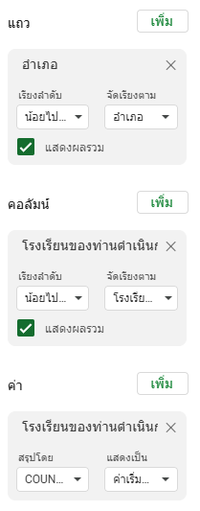

3.2.2 ผลลัพธ์ที่ได้จากการสร้าง Pivot Table
ภายหลังจากกำหนดค่า Pivot Table เรียบร้อยแล้ว ระบบจะแสดงผลในรูปแบบ ตารางสรุปข้อมูล โดยจำแนกจำนวนสถานศึกษาตามอำเภอและสถานะการนิเทศ ทำให้สามารถตรวจสอบและเปรียบเทียบผล
การดำเนินงานได้อย่างชัดเจน โดยสามารถพิจารณาข้อมูลได้ ดังนี้
1) จำนวนสถานศึกษาที่ ดำเนินการแล้ว ในแต่ละอำเภอ
2) จำนวนสถานศึกษาที่ อยู่ระหว่างดำเนินการ ในแต่ละอำเภอ
3) จำนวนสถานศึกษาที่ ยังไม่ได้ดำเนินการ ในแต่ละอำเภอ
4) จำนวนสถานศึกษารวม ของแต่ละอำเภอ และจำนวนรวมทั้งหมด
5) แสดงผลสรุปตามรายการของทุกอำเภอที่ปรากฏอยู่ในชุดข้อมูลโดยอัตโนมัติ
ภาพที่ 6.3.4 ตาราง Pivot Table
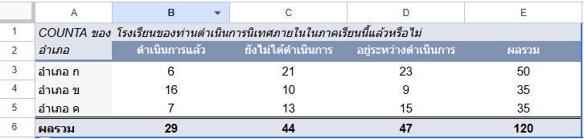

ผลลัพธ์จาก Pivot Table ช่วยให้ผู้ปฏิบัติงานสามารถมองเห็นภาพรวมและเปรียบเทียบสถานะ
การดำเนินงานระหว่างพื้นที่ได้อย่างรวดเร็ว โดยไม่จำเป็นต้องนับหรือจัดกลุ่มข้อมูลด้วยตนเอง อีกทั้งยังสามารถ
นำตารางสรุปดังกล่าวไปใช้เป็นพื้นฐานในการสร้างแผนภูมิ จัดทำรายงานผล หรือประกอบการติดตามและวางแผนการดำเนินงานในลำดับต่อไปได้
4. การสร้างกราฟเพื่อสื่อสารข้อมูลอย่างมีประสิทธิภาพ
กราฟหรือแผนภูมิเป็นเครื่องมือสำคัญในการนำเสนอผลการติดตามและประเมินผล เนื่องจากช่วยเปลี่ยนข้อมูลเชิงตัวเลขให้สามารถมองเห็นความแตกต่าง แนวโน้ม สัดส่วน หรือความสัมพันธ์ของข้อมูลได้อย่างชัดเจน กราฟที่มีประสิทธิภาพควรช่วยให้ผู้อ่านสามารถเข้าใจสาระสำคัญของข้อมูลได้อย่างรวดเร็ว โดยไม่จำเป็นต้องอาศัยคำอธิบายประกอบจำนวนมาก
การเลือกประเภทของกราฟจึงควรพิจารณาให้สอดคล้องกับ ลักษณะของข้อมูล วัตถุประสงค์ของการนำเสนอ และประเด็นที่ต้องการสื่อสาร โดยการเลือกกราฟที่เหมาะสมจะช่วยลดความคลาดเคลื่อนในการตีความและทำให้
การสื่อสารผลมีประสิทธิภาพมากยิ่งขึ้น ทั้งนี้ ประเภทของกราฟและลักษณะการนำไปใช้ที่เหมาะสม แสดงดังตาราง
ที่ 6.3.1
ตารางที่ 6.3.1 ประเภทการเลือกใช้กราฟ
สิ่งที่ต้องการแสดง | กราฟที่เหมาะสม | ตัวอย่าง
เปรียบเทียบระหว่างกลุ่ม | Bar Chart (แท่ง) | ผลสัมฤทธิ์รายอำเภอ
แนวโน้มตามเวลา | Line Chart (เส้น) | ผลสัมฤทธิ์ย้อนหลัง 3 ปี
สัดส่วนของทั้งหมด | Pie / Donut Chart | ร้อยละของโรงเรียนที่ดำเนินการแล้ว
ความสัมพันธ์ระหว่าง  2 ตัวแปร | Scatter Plot | ความสัมพันธ์ระหว่างชั่วโมงอบรม  กับผลสัมฤทธิ์
การกระจายของข้อมูล | Histogram | การกระจายคะแนนสอบของนักเรียน
4.1 หลักการออกแบบกราฟให้สื่อความหมายอย่างมีประสิทธิภาพ
4.1.1 กำหนดชื่อกราฟให้สะท้อนสาระสำคัญ
ชื่อกราฟควรสื่อให้ผู้อ่านเข้าใจประเด็นสำคัญที่ต้องการนำเสนอ ไม่ควรใช้ชื่อที่กว้างหรือระบุเพียงหัวข้อของข้อมูล เช่น ผลการนิเทศ ปี 2567 แต่ควรกำหนดชื่อให้สะท้อนข้อค้นพบที่สำคัญ เช่น สถานศึกษาร้อยละ 78 ได้รับการนิเทศแล้ว ณ เดือนกันยายน 2567 การกำหนดชื่อในลักษณะดังกล่าวช่วยให้ผู้อ่านสามารถรับรู้สาระสำคัญของกราฟได้ตั้งแต่เริ่มต้น และเข้าใจทิศทางของข้อมูลก่อนพิจารณารายละเอียดในส่วนอื่น
4.1.2 ใช้สีอย่างมีความหมาย
สีที่ใช้ในกราฟควรมีหน้าที่ช่วยจำแนกหรือเน้นสาระสำคัญของข้อมูล ไม่ใช่เพื่อความสวยงามเพียงอย่างเดียว โดยควรกำหนดความหมายของสีให้ชัดเจนและใช้ในลักษณะเดียวกันตลอดทั้งรายงาน เช่น (1) สีแดงหรือสีส้ม
ใช้แสดงค่าหรือสถานะที่ต้องเฝ้าระวัง (2) สีเขียว ใช้แสดงค่าที่ผ่านเกณฑ์ ทั้งนี้ ไม่ควรใช้สีจำนวนมากเกินความจำเป็น
ในกราฟเดียว เนื่องจากอาจทำให้ผู้อ่านเกิดความสับสนและลดความชัดเจนของข้อมูล
4.1.3 ลดองค์ประกอบที่ไม่จำเป็นออก
กราฟที่ดีควรมีลักษณะเรียบง่าย สะอาดตา และเน้นข้อมูลที่ต้องการสื่อสารเป็นสำคัญ จึงควรลด
หรือตัดองค์ประกอบที่ไม่จำเป็น เช่น เส้นตาราง (Gridlines) ที่เข้มหรือหนาเกินไป ตัวเลขหรือป้ายข้อมูลที่ซ้ำซ้อน และคำอธิบายสัญลักษณ์ (Legend) ที่สามารถเข้าใจได้จากบริบทของกราฟอยู่แล้ว การลดองค์ประกอบที่ไม่จำเป็นดังกล่าวจะทำให้ผู้อ่านให้ความสนใจกับประเด็นสำคัญของข้อมูลได้มากขึ้น

4.1.4 จัดเรียงข้อมูลอย่างมีหลักเกณฑ์
การจัดลำดับข้อมูลมีส่วนช่วยให้ผู้อ่านสามารถเปรียบเทียบและมองเห็นความแตกต่างได้อย่างชัดเจน โดยเฉพาะกราฟแท่ง (Bar Chart) ที่ควรเรียงข้อมูลจากมากไปน้อยหรือจากน้อยไปมาก แทนการเรียงตามตัวอักษรโดยไม่มีเหตุผลรองรับ อย่างไรก็ตาม หากข้อมูลมีลำดับตามธรรมชาติ เช่น ช่วงเวลา ระดับชั้น หรือขั้นตอนการดำเนินงาน ควรรักษาลำดับดังกล่าวไว้ เพื่อให้การนำเสนอมีความสอดคล้องกับบริบทของข้อมูล
4.1.5 ระบุหน่วยและแหล่งที่มาของข้อมูล
กราฟควรระบุข้อมูลประกอบที่จำเป็น ได้แก่ (1) หน่วยของข้อมูล เช่น ร้อยละ จำนวนคน
หรือจำนวนสถานศึกษา (2) ช่วงเวลาที่เก็บรวบรวมหรือรายงานข้อมูล และ (3) แหล่งที่มาของข้อมูล การระบุรายละเอียดดังกล่าวช่วยให้ผู้อ่านสามารถทำความเข้าใจขอบเขตของข้อมูลได้อย่างถูกต้อง ตรวจสอบย้อนกลับได้
และเพิ่มความน่าเชื่อถือของการนำเสนอผล
โดยสรุป กราฟที่มีประสิทธิภาพควรสื่อสารข้อมูลได้อย่างชัดเจน ใช้สีอย่างมีความหมาย ลดองค์ประกอบ
ที่ไม่จำเป็น จัดเรียงข้อมูลอย่างมีหลักเกณฑ์ และระบุหน่วย ช่วงเวลา และแหล่งข้อมูลอย่างครบถ้วน เพื่อให้
การนำเสนอผลการติดตามและประเมินผลมีความถูกต้อง เข้าใจง่าย และสามารถนำไปใช้ประกอบการตัดสินใจ
ได้อย่างเหมาะสม
5. การสร้าง Dashboard ด้วย Data Studio
Dashboard คือ เครื่องมือสำหรับรวบรวม สรุปและนำเสนอข้อมูลสำคัญในรูปแบบภาพ เพื่อให้ผู้ใช้งานสามารถมองเห็นสถานการณ์ ผลการดำเนินงาน และประเด็นที่ควรให้ความสนใจได้อย่างรวดเร็ว Dashboard
ที่มีประสิทธิภาพควรนำเสนอเฉพาะข้อมูลที่จำเป็นและสอดคล้องกับวัตถุประสงค์ในการนำเสนอ
5.1 องค์ประกอบสำคัญของ Dashboard ได้แก่
5.1.1 ตัวเลขสรุปสำคัญ (Scorecard)
ใช้แสดงค่าหรือผลลัพธ์สำคัญที่ต้องการให้ผู้ใช้งานรับรู้ได้ทันที เช่น จำนวนสถานศึกษาที่รายงานผล จำนวนสถานศึกษาที่ได้รับการนิเทศ หรือร้อยละของหน่วยงานที่บรรลุเป้าหมาย
5.1.2 ตารางและกราฟ (Tables and Charts)
ใช้แสดงรายละเอียด การเปรียบเทียบ และแนวโน้มของข้อมูล เพื่อช่วยให้ผู้ใช้งานสามารถวิเคราะห์ความแตกต่างหรือค้นหาประเด็นสำคัญได้สะดวกยิ่งขึ้น
5.1.3 ตัวกรองข้อมูล
ช่วยให้ผู้ใช้งานสามารถเลือกดูข้อมูลเฉพาะส่วนตามความต้องการ เช่น พื้นที่ อำเภอ สถานศึกษา ตัวชี้วัด สถานะการดำเนินงาน
5.1.4 ข้อความหรือสัญลักษณ์เพื่อเน้นประเด็นสำคัญ
ใช้สื่อสารสถานะหรือประเด็นที่ต้องให้ความสนใจ เช่น ผลการดำเนินงานต่ำกว่าเป้าหมาย ข้อมูลที่ยังรายงานไม่ครบถ้วน หรือพื้นที่ที่ควรได้รับการติดตามเพิ่มเติม
5.1.5 วันและเวลาที่ปรับปรุงข้อมูลล่าสุด
ควรแสดงวันที่หรือช่วงเวลาของข้อมูลอย่างชัดเจน เพื่อให้ผู้ใช้งานสามารถพิจารณาความเป็นปัจจุบันของข้อมูลก่อนนำไปใช้ประกอบการวิเคราะห์หรือการตัดสินใจ

5.2 โครงสร้างการทำงานของ Data Studio
Data Studio เป็นเครื่องมือสำหรับสร้างรายงานและ Dashboard แบบโต้ตอบ โดยสามารถเชื่อมโยงข้อมูลจากแหล่งต่าง ๆ และนำเสนอข้อมูลในรูปของตาราง กราฟ ตัวเลขสรุป และตัวกรอง เพื่อช่วยให้ผู้บริหาร
และผู้เกี่ยวข้องสามารถติดตามสถานการณ์ วิเคราะห์แนวโน้ม และใช้ข้อมูลประกอบการตัดสินใจได้อย่างสะดวก
โดยสามารถอธิบายโครงสร้างการทำงานของ Data Studio เพื่อให้เข้าใจง่ายเป็น 3 องค์ประกอบหลัก ดังนี้
5.2.1 แหล่งข้อมูล (Data Source)
เป็นข้อมูลต้นทางที่นำมาใช้ในการสร้างรายงาน เช่น Google Sheets, Microsoft Excel หรือแหล่งข้อมูลอื่น ๆ ในกรณีข้อมูลที่เก็บรวบรวมจาก Google Forms ควรเชื่อมโยงคำตอบไปยัง Google Sheets ก่อน แล้วจึงนำ Google Sheets ดังกล่าวมาใช้เป็นแหล่งข้อมูลสำหรับ Data Studio
5.2.2 หน้ารายงาน (Report)
เป็นพื้นที่สำหรับออกแบบและจัดวางองค์ประกอบของ Dashboard เช่น ตัวเลขสรุป ตาราง กราฟ ข้อความ รูปภาพ และตัวกรอง โดยสามารถกำหนดตำแหน่ง ขนาด และรูปแบบการนำเสนอได้ตามความต้องการ
5.2.3 การแสดงผลข้อมูล (Visualization)
เป็นรูปแบบที่ใช้ถ่ายทอดข้อมูลให้ผู้ใช้งานเข้าใจได้ง่าย เช่น กราฟแท่ง กราฟเส้น แผนภูมิวงกลม ตาราง ตัวเลขสรุป และตัวกรอง การเลือก Visualization ควรสอดคล้องกับลักษณะของข้อมูลและประเด็นที่ต้องการสื่อสาร เพื่อให้ผู้ใช้งานสามารถมองเห็นสาระสำคัญและนำข้อมูลไปใช้ได้อย่างเหมาะสม
5.3 ขั้นตอนการใช้งาน Data Studio
5.3.1 เตรียมข้อมูลให้พร้อมก่อนใช้งาน
ก่อนนำข้อมูลเข้าสู่ Data Studio ควรตรวจสอบและจัดระเบียบข้อมูลในไฟล์ที่ต้องการอัปโหลดให้อยู่ในรูปแบบที่เหมาะสม โดยข้อมูลควรจัดเป็นตารางอย่างต่อเนื่อง มีชื่อคอลัมน์อยู่ในแถวแรก หลีกเลี่ยงการรวมเซลล์ และไม่ควรมีแถวสรุปหรือข้อมูลอื่นที่ไม่เกี่ยวข้องปะปนอยู่ในชุดข้อมูล
5.3.2 เข้าสู่ระบบ Data Studio
ได้ที่ datastudio.google.com และลงชื่อเข้าใช้งาน (Login) ด้วย Google Account เดียวกันกับที่ใช้ Google Sheet ซึ่งเป็นแหล่งข้อมูลที่ต้องการนำมาใช้ การใช้บัญชีเดียวกันจะช่วยให้การเชื่อมต่อและการกำหนดสิทธิ์เข้าถึงข้อมูลเป็นไปได้สะดวกยิ่งขึ้น
5.3.3 สร้างรายงานใหม่
จากหน้าหลักของ Data Studio คลิกสร้าง (Create) และเลือกรายงาน (Report) เพื่อสร้างรายงานใหม่ เมื่อเข้าสู่หน้าต่างแก้ไขรายงาน ระบบจะแสดงส่วนสำหรับเพิ่มแหล่งข้อมูล (Add Data) เพื่อเชื่อมโยงข้อมูลที่จะนำมาใช้ในรายงาน
ภาพที่ 6.3.5 เริ่มต้นใช้งาน Data Studio
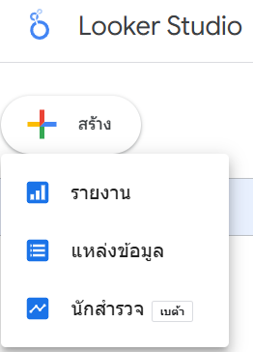

5.3.4 เชื่อมโยงแหล่งข้อมูล (Data Source)
เลือก Google Sheets จากรายการเชื่อมต่อข้อมูล จากนั้นเลือกไฟล์ Spreadsheet และแผ่นงาน (Sheet) ที่ต้องการนำมาใช้ เมื่อเชื่อมโยงเรียบร้อยแล้ว Data Studio จะนำฟิลด์ต่าง ๆ จาก Google Sheets
มาใช้ในการสร้างรายงานและการแสดงผลข้อมูล
ภาพที่ 6.3.6 การเพิ่ม Data Source
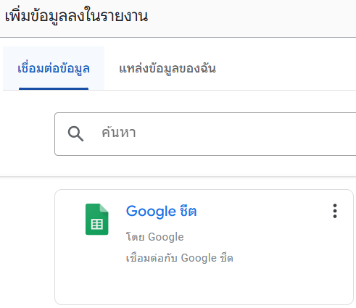

5.3.5 เพิ่มกราฟหรือองค์ประกอบแสดงผล (Visualization)
คลิกเพิ่มแผนภูมิ (Add a chart) และเลือกประเภทกราฟที่ต้องการ จากนั้นลาก Dimension (ประเภทกลุ่มข้อมูล เช่น จังหวัด อำเภอ สถานศึกษา หรือสถานะการดำเนินงาน) และ Metric (ข้อมูลตัวเลข
เช่น จำนวน ร้อยละ ผลรวม หรือค่าเฉลี่ย) จากแผงด้านขวาไปวางหน้า Layout
ภาพที่ 6.3.7 การเพิ่ม Component
1

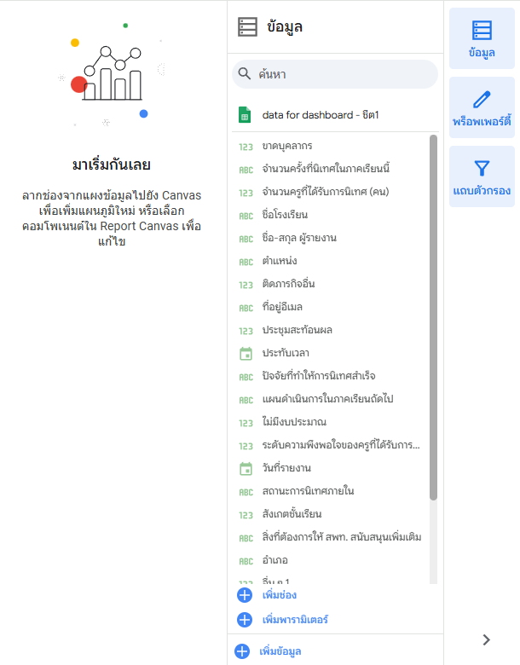
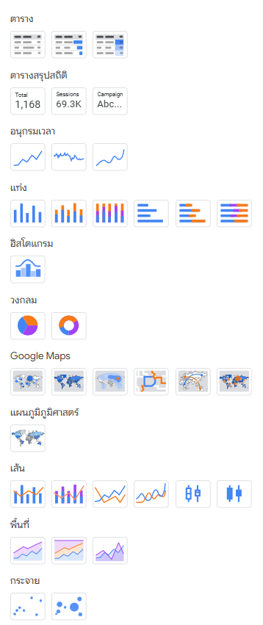
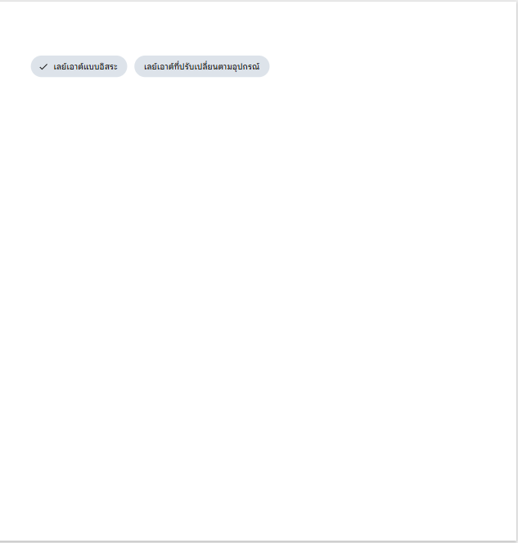
2

3
ลากมาวางในกราฟ
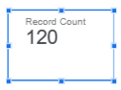

นอกจากนี้ ผู้ใช้งานสามารถเลือกข้อมูลที่ต้องการนำเสนอจากแผงด้านขวาไปวางบนหน้า Layout จากนั้นเลือกประเภทกราฟที่ต้องการ

ภาพที่ 6.3.8 การเพิ่ม Component อย่างง่าย
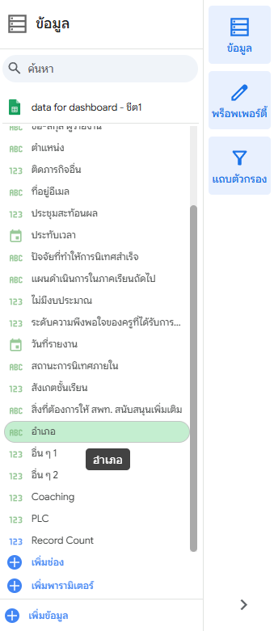

ลากมาวาง Layout

1

2
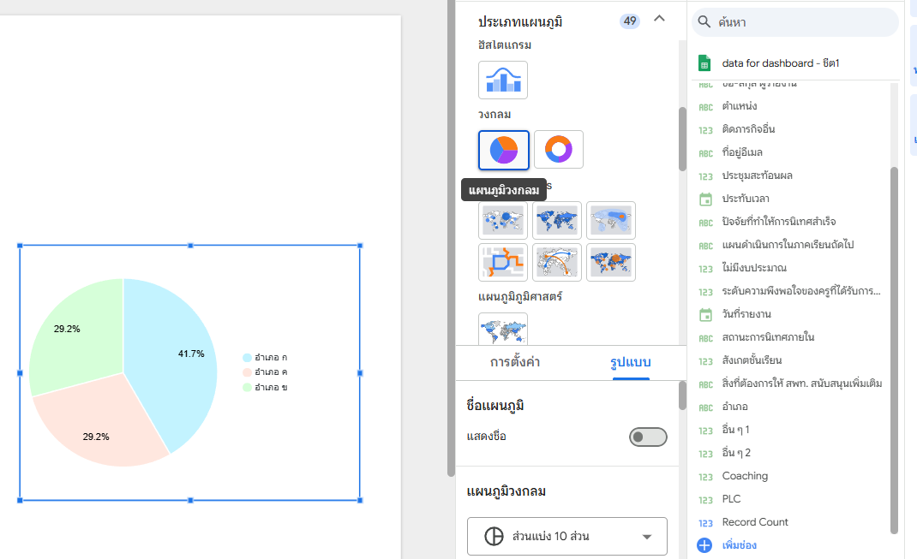
3

5.3.6 ตั้งค่าการควบคุมช่วงวันที่ (Date Range Control)
การตั้งค่าให้ผู้ใช้งาน Dashboard สามารถเลือกช่วงเวลาที่ต้องการตรวจสอบข้อมูลได้ โดยเลือก Add a control (เพิ่มตัวควบคุม) --> Date range control (การควบคุมช่วงวันที่) แล้วกำหนดตำแหน่งบนหน้ารายงาน
ภาพที่ 6.3.8 การตั้งค่าการควบคุมช่วงวันที่
1
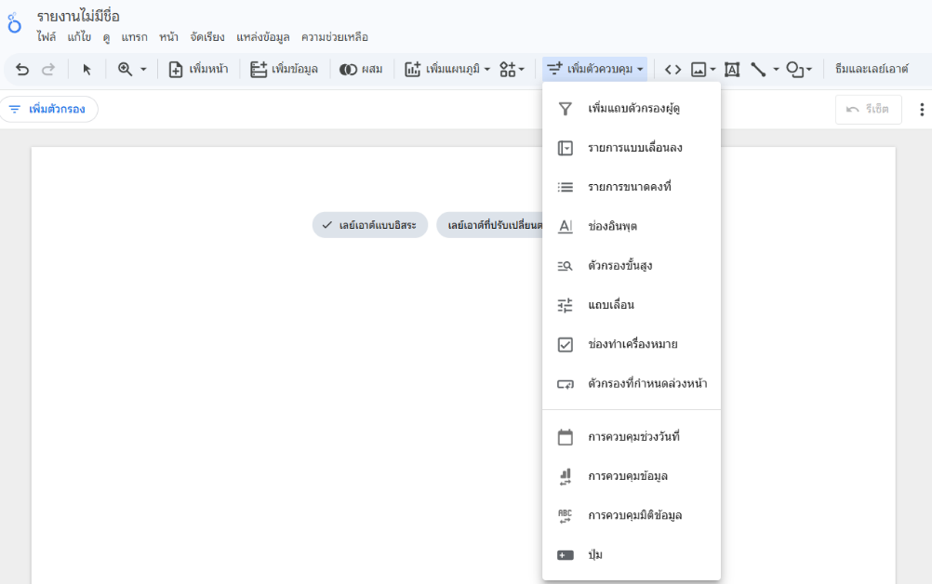

2

6. องค์ประกอบ Dashboard ที่ดีสำหรับงานติดตามและประเมินผล
การออกแบบ Dashboard สำหรับงานติดตามและประเมินผลควรมุ่งเน้นความชัดเจนของสารสนเทศ
และการสนับสนุนการตัดสินใจเป็นสำคัญ ข้อมูลที่นำเสนอควรช่วยให้ผู้บริหารและผู้เกี่ยวข้องสามารถรับรู้สถานการณ์ปัจจุบัน มองเห็นแนวโน้ม เปรียบเทียบผลการดำเนินงาน และระบุประเด็นที่ควรได้รับการติดตามหรือพัฒนาได้
อย่างรวดเร็ว โดยโครงสร้าง Dashboard ที่แนะนำควรประกอบด้วยองค์ประกอบสำคัญ 4 ส่วน ดังนี้
6.1 ตัวเลขสรุป (Scorecard/KPI Summary)
ส่วนบนของ Dashboard ควรนำเสนอข้อมูลหรือตัวชี้วัดสำคัญประมาณ 3–5 รายการ ที่ผู้บริหารจำเป็นต้องทราบทันทีเมื่อเปิดดู Dashboard โดยควรเลือกเฉพาะข้อมูลที่สะท้อนภาพรวมของผลการดำเนินงานและมีความสำคัญต่อการตัดสินใจ เช่น (1) จำนวนสถานศึกษาที่รายงานผลแล้ว 120 แห่ง (2) จำนวนครูที่ได้รับการนิเทศ 1,599 คน และ (3) คะแนนความพึงพอใจเฉลี่ย 3.99 จาก 5 คะแนน
ภาพที่ 6.3.9 ตัวอย่าง Dashboard แบบ Scorecard/KPI Summary
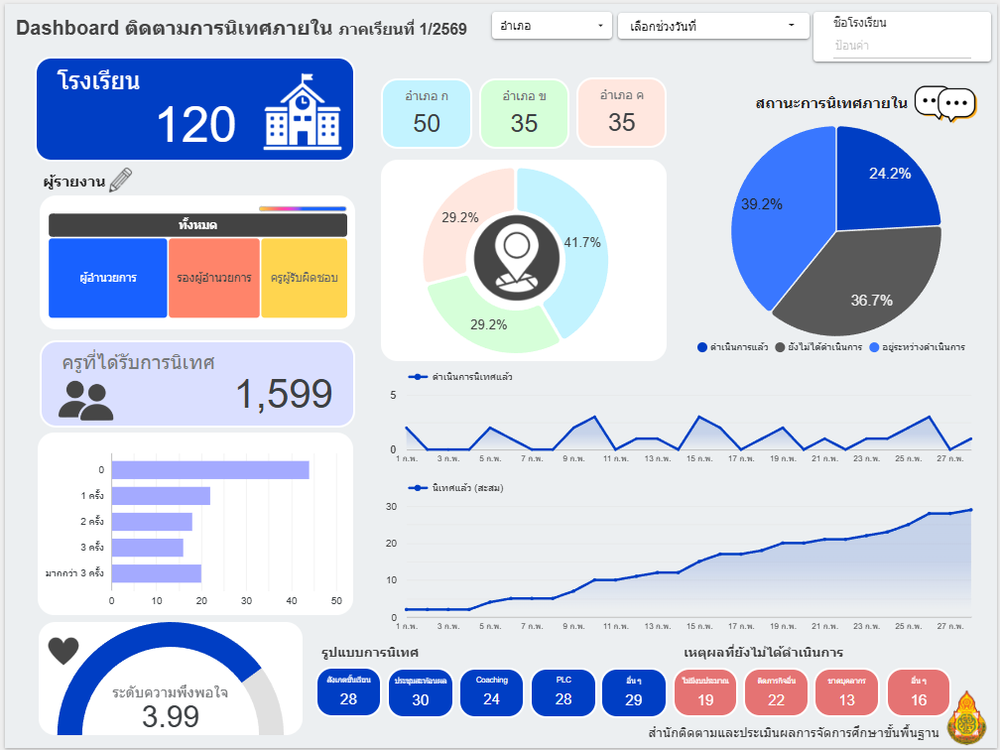

6.2 แผนภูมิแสดงแนวโน้ม (Trend Chart)
ส่วนด้านกลาง-ซ้าย ของ Dashboard ควรนำเสนอการเปลี่ยนแปลงของข้อมูลตามช่วงเวลาโดยทั่วไปนิยมใช้ กราฟเส้น (Line Chart) เพื่อแสดงแนวโน้มของผลการดำเนินงาน ช่วยให้ผู้ใช้งานสามารถพิจารณาได้ว่าสถานการณ์หรือผลการดำเนินงานมีแนวโน้ม ดีขึ้น ลดลง หรือคงที่ เมื่อเปรียบเทียบกับช่วงเวลาก่อนหน้า
ภาพที่ 6.3.10 ตัวอย่าง Dashboard แบบแผนภูมิแนวโน้ม

6.3 แผนภูมิเปรียบเทียบระหว่างกลุ่ม (Group Comparison)
ส่วนด้านกลาง-ขวา ของ Dashboard ควรนำเสนอการเปรียบเทียบผลการดำเนินงานระหว่างกลุ่ม
หรือพื้นที่ ซึ่งจะช่วยให้ผู้ใช้ข้อมูลเห็นว่ากลุ่มใดมีผลการดำเนินงานสูงหรือต่ำกว่ากลุ่มอื่น กลุ่มใดมีผลการดำเนินงานต่ำกว่าเกณฑ์ หรือพื้นที่ใดควรได้รับการติดตามและสนับสนุนเพิ่มเติม ซึ่งเป็นข้อมูลสำคัญสำหรับการกำหนดลำดับความสำคัญในการดำเนินงาน
ภาพที่ 6.3.11 ตัวอย่าง Dashboard แบบเปรียบเทียบระหว่างกลุ่ม

6.4 ตารางรายละเอียด
เป็นส่วนแสดงรายละเอียดของข้อมูล เพื่อให้ผู้ใช้งานสามารถตรวจสอบข้อมูลเชิงลึกเพิ่มเติมจากภาพรวม
ที่แสดงในส่วนอื่นของ Dashboard โดยควรจัดให้มี ตัวกรองข้อมูล (Filter) เช่น อำเภอ สถานศึกษา ระดับชั้น ตัวชี้วัด สถานะการดำเนินงาน หรือช่วงเวลา เพื่อให้ผู้ใช้งานสามารถเลือกดูเฉพาะข้อมูลที่สนใจได้ด้วยตนเอง
ภาพที่ 6.3.12 ตัวอย่าง Dashboard แบบตารางรายละเอียด
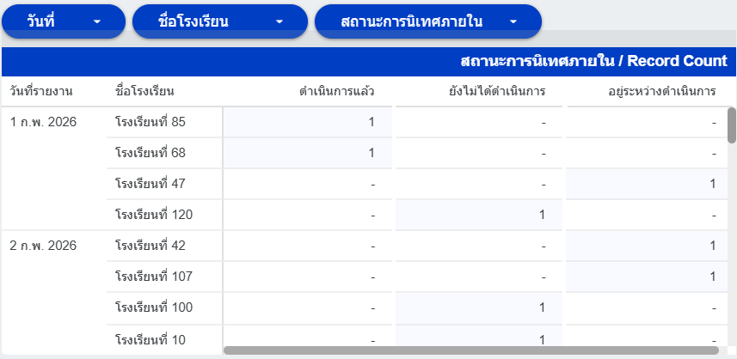

7. การตั้งค่าตัวกรองและองค์ประกอบแบบโต้ตอบ (Filter and Interactive Controls)
จุดเด่นสำคัญของ Data Studio เมื่อเปรียบเทียบกับการนำเสนอข้อมูลด้วยกราฟใน Google Sheets
คือ ความสามารถในการสร้างรายงานแบบโต้ตอบ (Interactive Report) ซึ่งเปิดโอกาสให้ผู้ใช้งานสามารถเลือก
กรองหรือค้นหาข้อมูลที่ต้องการได้ด้วยตนเอง โดยไม่ต้องแก้ไขข้อมูลต้นฉบับหรือปรับเปลี่ยนโครงสร้างของรายงาน
การใช้ตัวกรองและองค์ประกอบแบบโต้ตอบอย่างเหมาะสมช่วยให้ Dashboard สามารถรองรับความต้องการ
ของผู้ใช้งานที่แตกต่างกัน โดยประเภทของตัวควบคุม (Control) ที่นิยมใช้ มีดังนี้
7.1 รายการแบบเลื่อนลง (Drop-down List)
ใช้สำหรับกรองข้อมูลตามหมวดหมู่ที่กำหนด ผู้ใช้งานสามารถเลือกค่าที่ต้องการจากรายการ
และ Dashboard จะแสดงเฉพาะข้อมูลที่สอดคล้องกับเงื่อนไขที่เลือก
ตัวอย่างเช่น หากต้องการให้ผู้ใช้งานเลือกดูข้อมูลเฉพาะอำเภอ สามารถเพิ่มตัวควบคุมโดยเลือก Add a control --> Drop-down list จากนั้นกำหนด Dimension เป็น “อำเภอ” เมื่อผู้ใช้งานเลือกอำเภอใดอำเภอหนึ่ง กราฟ ตาราง และตัวเลขสรุปที่เกี่ยวข้องจะปรับตามข้อมูลของอำเภอนั้น
7.2 การควบคุมช่วงวันที่ (Date Range Control)
ใช้สำหรับกำหนดช่วงเวลาของข้อมูลที่ต้องการแสดง ช่วยให้ผู้ใช้งานสามารถตรวจสอบและเปรียบเทียบข้อมูลในช่วงเวลาที่สนใจได้อย่างสะดวก
การเพิ่มตัวควบคุมสามารถดำเนินการโดยเลือก Add a control --> Date range control และกำหนดฟิลด์วันที่ (Date Field) ที่ต้องการใช้เป็นเงื่อนไข

7.3 ช่องค้นหาข้อมูล (Search)/ช่องอินพุต
ใช้สำหรับค้นหาข้อมูลเฉพาะรายการ เหมาะสำหรับ Dashboard ที่มีข้อมูลจำนวนมากและผู้ใช้งานต้องการเข้าถึงข้อมูลเฉพาะรายการอย่างรวดเร็ว
สามารถเพิ่มได้โดยเลือก Add a control --> Input box จากนั้นกำหนด Dimension ที่ต้องการใช้ใน
การค้นหา เช่น “ชื่อสถานศึกษา” เมื่อผู้ใช้งานพิมพ์คำค้น Dashboard จะแสดงข้อมูลที่ตรงกับเงื่อนไขดังกล่าว
ในการออกแบบตัวกรองและองค์ประกอบแบบโต้ตอบ ควรกำหนดป้ายกำกับ (Label) ให้ชัดเจนสำหรับ Control ทุกประเภท เช่น “เลือกอำเภอ” “เลือกช่วงเวลา” หรือ “ค้นหาชื่อสถานศึกษา” เพื่อให้ผู้ใช้งานเข้าใจหน้าที่และวิธีใช้งานได้ทันที โดยเฉพาะผู้ที่ไม่คุ้นเคยกับการใช้งาน Dashboard
ภาพที่ 6.3.13 การตั้งค่า Filter และ Interactive Controls
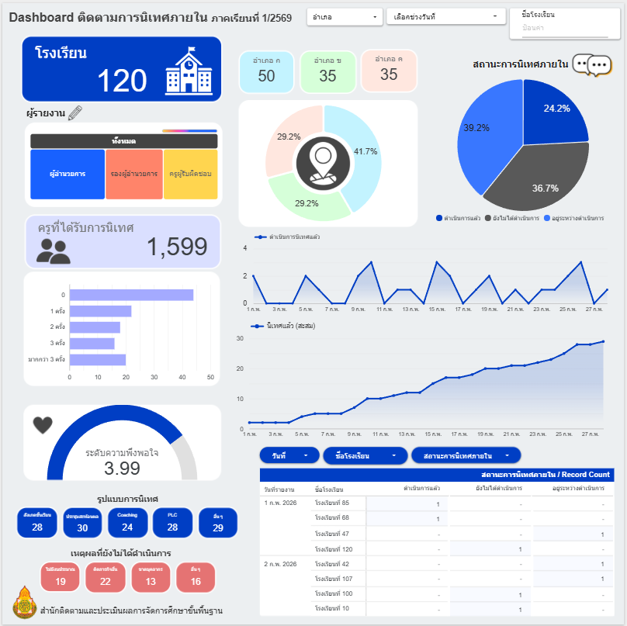
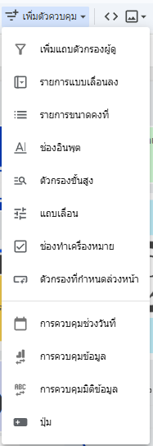

.

8. การเผยแพร่ Dashboard
เมื่อจัดทำ Dashboard และตรวจสอบความถูกต้องของข้อมูลเรียบร้อยแล้ว ควรกำหนดรูปแบบการเผยแพร่ให้เหมาะสมกับวัตถุประสงค์ กลุ่มผู้ใช้งาน และระดับสิทธิ์ในการเข้าถึงข้อมูล โดยสามารถเผยแพร่ Dashboard ได้หลายรูปแบบ ดังนี้
8.1 การเผยแพร่ผ่านลิงก์ Link
เหมาะสำหรับเผยแพร่ให้แก่ผู้บริหารหรือผู้เกี่ยวข้องที่ต้องการเข้าถึงและติดตามข้อมูลผ่านระบบออนไลน์ แบบ Real-time ดำเนินการเผยแพร่ได้โดยคลิก แชร์ (Share) ที่มุมขวาบน --> เชิญบุคคลอื่น --> การตั้งค่าลิงก์ --> เลือกระดับการเข้าถึง ดังนี้

8.1.1 Viewer สำหรับผู้ที่ต้องการดูและโต้ตอบกับรายงานโดยไม่แก้ไขโครงสร้าง Dashboard
8.1.2 Editor สำหรับผู้ที่ได้รับอนุญาตให้แก้ไข ออกแบบ หรือปรับเปลี่ยนองค์ประกอบของรายงาน จากนั้นคลิก “คัดลอกลิงก์” เพื่อเผยแพร่ไปยังช่องทางต่าง ๆ
ภาพที่ 6.3.14 การเผยแพร่ Dashboard ผ่าน Link
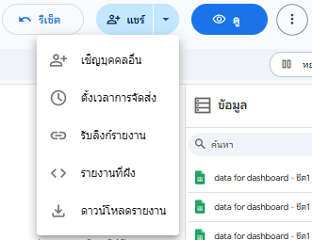

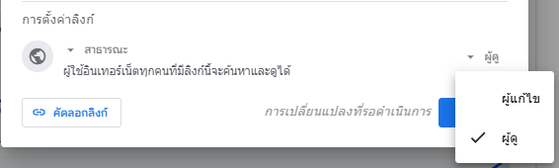

8.2 การ Embed บนเว็บไซต์
เหมาะสำหรับ Dashboard ที่ต้องการให้ผู้ใช้งานเข้าถึงผ่านเว็บไซต์ของหน่วยงาน โดยสามารถนำ Dashboard ไปฝัง (Embed) บนหน้าเว็บไซต์ เพื่อให้ผู้ใช้งานสามารถดูและโต้ตอบกับ Dashboard ได้โดยไม่จำเป็น
ต้องเปิดหน้าใหม่
การดำเนินการโดยคลิก ไฟล์ (File) --> รายงานที่ฝัง (Embed report) --> คัดลอกไปยังคลิปบอร์ดจากนั้นนำโค้ดที่ระบบสร้างขึ้นไปฝังในเว็บไซต์ของหน่วยงาน ทั้งนี้ ก่อนเผยแพร่ควรตรวจสอบสิทธิ์การเข้าถึง
และพิจารณาว่าข้อมูลดังกล่าวมีความเหมาะสมต่อการเผยแพร่สู่สาธารณะหรือไม่
ภาพที่ 6.3.15 การ Embed Dashboard บนเว็บไซต์
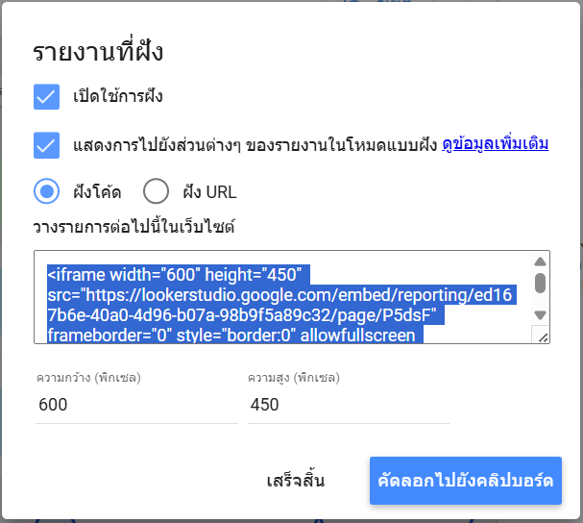
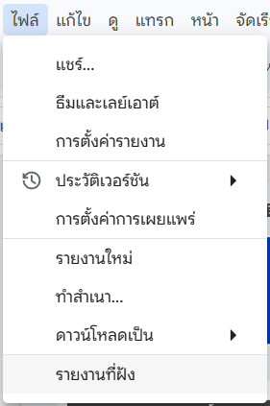

8.3 การส่งรายงานทางอีเมลตามกำหนดเวลา (Schedule email delivery)
เหมาะสำหรับการจัดส่งข้อมูลสรุปให้แก่ผู้บริหารหรือผู้เกี่ยวข้องเป็นประจำ เช่น รายสัปดาห์ รายเดือน
หรือรายไตรมาส โดยสามารถกำหนดให้ระบบจัดส่งรายงานหรือภาพสรุปของ Dashboard ทางอีเมลตามช่วงเวลา
ที่กำหนด ช่วยให้ผู้รับได้รับข้อมูลอย่างต่อเนื่องโดยไม่จำเป็นต้องเข้าสู่ Dashboard ด้วยตนเองทุกครั้ง
ผู้ใช้งานสามารถกำหนด ผู้รับ ความถี่ วัน และเวลาที่ต้องการจัดส่ง ตามความเหมาะสมของการรายงาน
โดยคลิกแชร์ (Share) --> ตั้งเวลาการจัดส่ง (Schedule email delivery) และตั้งความถี่ตามต้องการ
ภาพที่ 6.3.16 การส่ง PDF ผ่านทางอีเมลอัตโนมัติ
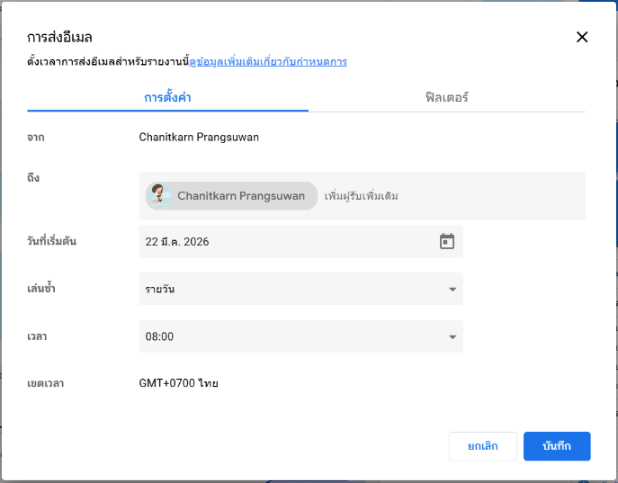

9. ตัวอย่างการออกแบบ Dashboard สำหรับการนิเทศของสำนักงานเขตพื้นที่การศึกษา
เพื่อให้เห็นภาพการประยุกต์ใช้ Data Studio ในงานติดตามและประเมินผลทางการศึกษา ขอนำเสนอโครงสร้าง Dashboard ตั้งแต่การเตรียมข้อมูล การกำหนดตัวชี้วัดสำคัญ การออกแบบโครงสร้างหน้าจอ ไปจนถึง
การสร้างองค์ประกอบและปรับแต่งการใช้งาน ดังนี้
ชื่อ Dashboard: Dashboard ติดตามการนิเทศภายใน ภาคเรียนที่ 1/2569
แหล่งข้อมูล (Data Source): Google Sheets ที่เชื่อมโยงข้อมูลจาก Google Forms แบบรายงานผลการนิเทศ
9.1 การเตรียมและจัดการข้อมูล (Data Preparation)
ก่อนนำข้อมูลเข้าสู่ Data Studio ควรจัดเตรียมข้อมูลให้อยู่ในรูปแบบที่เป็นระบบ โดยแถวแรกควรเป็นชื่อฟิลด์หรือหัวคอลัมน์อย่างชัดเจน และควรหลีกเลี่ยงแถวว่างหรือโครงสร้างตารางที่ไม่ต่อเนื่อง
9.1.1 รวบรวมข้อมูล จัดเก็บข้อมูลจากโรงเรียนทั้ง 120 แห่ง รวมถึงจำนวนครูที่ได้รับการนิเทศ
และรูปแบบการนิเทศต่าง ๆ
9.1.2 ทำความสะอาดข้อมูล (Data Cleaning) ตรวจสอบความถูกต้อง เช่น วันที่ที่รายงาน รายชื่อโรงเรียน และสถานะการดำเนินงาน เพื่อให้ระบบนำไปคำนวณต่อได้แม่นยำคะแนนความพึงพอใจเฉลี่ย
9.2 กำหนดตัวชี้วัดสำคัญ (Key Performance Indicators: KPIs)
ขั้นตอนนี้เป็นการคัดเลือกข้อมูลสำคัญที่สะท้อนภาพรวมของการดำเนินงาน และเป็นข้อมูลที่ผู้ใช้งาน
ควรสามารถรับรู้ได้ทันทีเมื่อเปิด Dashboard
9.2.1 สรุปยอดรวม เช่น จำนวนโรงเรียนทั้งหมด (120) จำนวนครู (1,599) และ คะแนนความพึงพอใจเฉลี่ย (3.99)
9.2.2 คัดกรองสถานะ แยกกลุ่มโรงเรียนที่ ดำเนินการแล้ว ยังไม่ได้ดำเนินการ และ อยู่ระหว่างดำเนินการ เพื่อใช้ทำกราฟวงกลม (Pie Chart)
9.3 ออกแบบโครงสร้างหน้าจอ (Dashboard Wireframe)
ควรวางโครงสร้างหน้าจอ Dashboard เพื่อกำหนดตำแหน่งของข้อมูลตามลำดับความสำคัญ โดยอาจแบ่งสัดส่วน ดังนี้
9.3.1 แถบด้านบนและด้านซ้าย สำหรับข้อมูลสรุปที่เป็นตัวเลข (Scorecard) และตัวกรองข้อมูล (Filters) เช่น เลือกอำเภอ หรือช่วงวันที่
9.3.2 พื้นที่ส่วนกลาง สำหรับกราฟเส้น (Time Series) เพื่อดูแนวโน้มการนิเทศรายวัน
9.3.3 พื้นที่ส่วนล่าง สำหรับตารางรายละเอียด (Table Detail) เพื่อให้เจาะลึกดูข้อมูลรายโรงเรียนได้
9.4 สร้างองค์ประกอบของ Dashboard
9.4.1 ตัวเลขสรุปสำคัญ (KPIs)
ใช้ Scorecard เพื่อแสดงตัวเลขสำคัญในรูปแบบที่มองเห็นได้ชัดเจน เช่น
จำนวนโรงเรียน --> COUNTA(ชื่อโรงเรียน)
จำนวนครูที่ได้รับการนิเทศ --> COUNT(จำนวนครูที่ได้รับการนิเทศ)
9.4.2 ตัวกรองข้อมูล (Filter Controls)
เพิ่มตัวกรองเพื่อให้ผู้บริหารหรือผู้ใช้งานสามารถเลือกดูข้อมูลเฉพาะส่วนที่สนใจได้ เช่น
Drop-down เลือก อำเภอ
Date Range เลือก ช่วงเวลา
Search ค้นหาชื่อโรงเรียน
9.4.3 กราฟวงกลม (Pie Chart / Donut Chart)
เพื่อแสดงสัดส่วนของสถานศึกษาจำแนกตามสถานะ เช่น
Dimension = สถานการณ์นิเทศภายใน
Metric = Record Count
9.4.4 กราฟแท่ง (Bar Chart) แสดงความถี่ของจำนวนการนิเทศ
9.4.5 กราฟเส้น (Time Series) เพื่อแสดงแนวโน้มการดำเนินงาน
9.4.6 กราฟแสดงผลสะสม ใช้ Line Chart และกำหนดการคำนวณแบบ Cumulative (สะสม)
9.4.7 กราฟมาตรวัด (Gauge Chart) สำหรับคะแนนความพึงพอใจ เพื่อให้ดูน่าสนใจกว่าตัวเลขธรรมดา
9.4.8 ตารางรายละเอียด (Detail Table) ใช้ตารางแสดง วันที่รายงาน ชื่อโรงเรียน และสถานการณ์นิเทศ สำหรับเจาะลึกข้อมูล
9.5 การออกแบบและเพิ่มฟีเจอร์การใช้งาน (Design and Interactivity)
ภายหลังจากสร้างองค์ประกอบของ Dashboard ครบถ้วนแล้ว ควรปรับรูปแบบการนำเสนอให้มีความเป็นเอกภาพและง่ายต่อการใช้งาน โดยคำนึงถึงหลักสำคัญ ดังนี้
9.5.1 กำหนดชุดสีหลักให้สอดคล้องกันทั้ง Dashboard และใช้สีเน้นเฉพาะข้อมูลที่ต้องการดึงความสนใจ
9.5.2 ใช้ขนาดและลำดับชั้นของตัวอักษรให้ชัดเจน เพื่อแยกระหว่างหัวข้อ ตัวเลขสำคัญ
และรายละเอียดประกอบ
9.5.3 ใช้สัญลักษณ์หรือไอคอนเท่าที่จำเป็น เช่น สัญลักษณ์สถานศึกษา บุคลากร หรือการนิเทศ
เพื่อช่วยให้ผู้ใช้งานเข้าใจข้อมูลได้รวดเร็วขึ้น
9.5.4 จัดวางกราฟและตัวเลขให้สัมพันธ์กัน และหลีกเลี่ยงการนำเสนอข้อมูลเดียวกันซ้ำหลายรูปแบบ
โดยไม่มีความจำเป็น
9.5.5 กำหนดตัวกรองให้ชัดเจนและใช้งานง่าย เพื่อให้ผู้บริหารสามารถเลือกดูข้อมูลตามพื้นที่ สถานศึกษา หรือช่วงเวลาได้ด้วยตนเอง
9.5.6 ระบุช่วงเวลาของข้อมูลและวันที่ปรับปรุงข้อมูลล่าสุด เพื่อให้ผู้ใช้งานทราบถึงความเป็นปัจจุบันของข้อมูล
ภาพที่ 6.3.17 ตัวอย่าง Dashboard
สรุปสาระสำคัญ
การวิเคราะห์ข้อมูลที่ดีควรเริ่มจากการตรวจสอบและจัดเตรียมข้อมูลดิบให้ถูกต้องและเป็นระบบ จากนั้น
ใช้ Google Sheets ในการประมวลผล สรุป และวิเคราะห์ข้อมูลด้วยสูตรหรือ Pivot Table ก่อนนำผลที่ได้มาสร้างกราฟหรือแผนภูมิที่สื่อความหมายอย่างชัดเจน และเชื่อมโยงข้อมูลไปยัง Data Studio เพื่อพัฒนาเป็น Dashboard สำหรับแสดงผลและติดตามข้อมูลอย่างเป็นระบบ
กระบวนการดังกล่าวช่วยเปลี่ยน ข้อมูลดิบให้เป็นสารสนเทศที่พร้อมใช้ ตั้งแต่การจัดเตรียมข้อมูล การวิเคราะห์ การนำเสนอผล ไปจนถึงการนำข้อมูลไปใช้ประกอบการบริหารจัดการและการตัดสินใจ ซึ่งเป็นหัวใจสำคัญของงานติดตามและประเมินผลในยุคดิจิทัล

ใบงานที่ 6.3
การวิเคราะห์ข้อมูลและสร้าง Dashboard
คำชี้แจง: ให้ผู้เรียนนำข้อมูลจาก Google Sheets ที่เชื่อมโยงกับ Google Forms ในใบงานที่ 6.2 มาตรวจสอบวิเคราะห์และสร้าง Dashboard ใน Data Studio โดยดำเนินการตามรายการต่อไปนี้ (หากไม่มีข้อมูลจริง สามารถใช้ข้อมูลตัวอย่างสำหรับการฝึกปฏิบัติได้)
1. ลิงก์ Google Sheets ที่ใช้ในการวิเคราะห์
.........................................................................................................................................................................................
2. ตรวจสอบข้อมูลก่อนการวิเคราะห์ พบปัญหาในข้อมูลหรือไม่
ไม่พบปัญหา
พบข้อมูลซ้ำ (Duplicate Data)
พบข้อมูลว่าง (Blank Cells)
พบข้อความหรือรูปแบบข้อมูลไม่เป็นมาตรฐาน
พบข้อมูลตัวเลขถูกจัดเก็บเป็นข้อความ
อื่น ๆ ........................................................................................
หากพบปัญหา ได้ดำเนินการแก้ไขอย่างไร
......................................................................................................................................................................................... .........................................................................................................................................................................................3. ทดลองใช้สูตรใน Google Sheets เพื่อสรุปข้อมูล
รายการที่ต้องการวิเคราะห์ | สูตรที่ใช้ | ผลลัพธ์
จำนวนผู้ตอบทั้งหมด | =COUNTA(...)
จำนวนที่ผ่านเกณฑ์ | =COUNTIF(...)
ร้อยละของ....... | = COUNTIF(...)/COUNTA(...)*100
ค่าเฉลี่ยของ....... | =AVERAGE(...)
ค่าสูงสุด | =MAX(...)
ค่าต่ำสุด | =MIN(...)
4. สร้าง Pivot Table เพื่อสรุปข้อมูลแยกตามกลุ่ม (เช่น อำเภอ ระดับชั้น หรือประเภทสถานศึกษา) แล้วบันทึกผลสรุปหรือข้อค้นพบที่สำคัญ 2 ข้อ
ข้อค้นพบที่ 1 .....................................................................................................................................................
.........................................................................................................................................................................................
ข้อค้นพบที่ 2 .....................................................................................................................................................
.........................................................................................................................................................................................

5. ออกแบบโครงร่างหน้าจอ (Wireframe) ลงในตารางด้านล่าง โดยระบุองค์ประกอบที่จะใช้ ได้แก่ KPI กราฟ
และตารางข้อมูล พร้อมจัดวางตำแหน่งให้ชัดเจน
(KPI 1) | (KPI 2) | Filter: กรองข้อมูลตาม........
Chart A:  ชื่อ………………………………………………………………..  (ประเภทกราฟ:...................................................) |  | Chart B:  ชื่อ…………………………………………………  (ประเภทกราฟ:..................................)
ตาราง ชื่อ.............................................................................................................................................
6. สร้าง Dashboard จริงใน Data Studio โดยใช้ข้อมูลจาก Google Sheets ที่จัดเตรียมไว้ แล้วคัดลอกลิงก์สำหรับการเข้าถึง Dashboard มาใส่ในช่องด้านล่าง
ลิงก์ Dashboard ที่สร้าง: https://…………………………………………………………..………………………………………...
รายการตรวจสอบ Dashboard ก่อนนำไปใช้
ตัวเลขที่แสดงตรงกับข้อมูลใน Google Sheets
เลือกประเภทกราฟเหมาะสมกับข้อมูล
ชื่อกราฟสื่อความหมายชัดเจน
มีหน่วยหรือคำอธิบายข้อมูลที่จำเป็น
ตัวกรองสามารถใช้งานได้
Dashboard อ่านง่ายและไม่มีองค์ประกอบมากเกินความจำเป็น
7. จากข้อมูลที่วิเคราะห์และ Dashboard ที่สร้างขึ้น พบข้อค้นพบสำคัญอะไร 1 ประเด็น และข้อค้นพบดังกล่าวสามารถนำไปใช้ประโยชน์อย่างไร
......................................................................................................................................................................................... ......................................................................................................................................................................................... ......................................................................................................................................................................................... ......................................................................................................................................................................................... ......................................................................................................................................................................................... ......................................................................................................................................................................................... ......................................................................................................................................................................................... ......................................................................................................................................................................................... ......................................................................................................................................................................................... .........................................................................................................................................................................................

ใบความรู้ที่ 6.4
การนำเสนอผลการประเมินด้วย Canva และ AI
ในการดำเนินงานด้านการติดตามและประเมินผล ผู้ปฏิบัติงานส่วนใหญ่มักให้ความสำคัญกับกระบวนการเก็บรวบรวมและวิเคราะห์ข้อมูลเป็นหลัก แต่อาจให้ความสำคัญกับขั้นตอนการสื่อสารหรือนำเสนอผลไม่เพียงพอ
ซึ่งการสื่อสารนับเป็นขั้นตอนสำคัญในการเชื่อมโยงข้อมูลไปสู่การใช้ประโยชน์ในการบริหารจัดการและการตัดสินใจ ข้อมูลที่มีคุณภาพและผ่านการวิเคราะห์อย่างถูกต้องอาจไม่เกิดประโยชน์ หากผู้บริหารหรือผู้มีส่วนเกี่ยวข้อง
ไม่สามารถเข้าถึงข้อมูลนั้นได้ ดังนั้น การนำเสนอผลจึงควรมีความชัดเจน กระชับ เข้าใจง่าย และเหมาะสมกับลักษณะของกลุ่มผู้ใช้ข้อมูล เพื่อให้ผลการติดตามและประเมินผลสามารถนำไปใช้ในการวางแผน ปรับปรุง และพัฒนา
การดำเนินงานได้อย่างเป็นรูปธรรมและมีประสิทธิภาพ
ผู้ใช้ข้อมูลแต่ละกลุ่มมีบทบาท หน้าที่ และวัตถุประสงค์ในการนำผลหรือข้อมูลไปใช้แตกต่างกัน จึงมี
ความต้องการด้านเนื้อหา ระดับรายละเอียด และรูปแบบการนำเสนอข้อมูลที่แตกต่างกัน ดังนั้น การสื่อสารข้อมูล
ควรได้รับการออกแบบให้เหมาะสมกับลักษณะและความต้องการของกลุ่มเป้าหมายแต่ละกลุ่ม เพื่อให้ข้อมูลสามารถนำไปใช้ประกอบการดำเนินงานได้อย่างมีประสิทธิภาพ โดยมีรายละเอียดดังตารางต่อไปนี้
ตารางที่ 6.4.1 รูปแบบการนำเสนอข้อมูลที่เหมาะสม
กลุ่มเป้าหมาย | สิ่งที่ต้องการ | รูปแบบที่เหมาะสม
ผู้บริหาร สพฐ. / สพท. | ภาพรวม แนวโน้ม สิ่งที่ต้องตัดสินใจ | Dashboard, สรุป 1 หน้า
ผู้อำนวยการสถานศึกษา | ผลการดำเนินงานของสถานศึกษา เปรียบเทียบกับเกณฑ์ | รายงาน 2–3 หน้า, Infographic
ครู | ข้อมูลที่เกี่ยวกับนักเรียนและแนวทางพัฒนา | รายงานรายห้องเรียน, สรุปสั้น
ผู้ปกครอง / ชุมชน | ภาษาเข้าใจง่าย ไม่ใช้ศัพท์เทคนิค/วิชาการ | Infographic, โพสต์สื่อสังคม
นักวิจัย / นักวิชาการ | รายละเอียดครบถ้วน วิธีการเก็บข้อมูล | รายงานฉบับเต็ม
1. หลักการออกแบบสื่อสำหรับงานด้านการศึกษา
ก่อนเริ่มใช้ Canva เพื่อจัดทำสื่อสำหรับงานด้านการศึกษา ผู้ออกแบบควรทำความเข้าใจหลักการออกแบบพื้นฐาน 4 ข้อ ซึ่งจะช่วยให้สื่อมีความชัดเจน เป็นระเบียบ สวยงาม และสามารถสื่อสารสาระสำคัญได้อย่างมีประสิทธิภาพ แม้ผู้จัดทำจะไม่มีพื้นฐานด้านการออกแบบกราฟิกโดยตรงก็ตาม หลักการดังกล่าวประกอบด้วย
1.1 ความตัดกัน (Contrast)
ข้อความสำคัญต้องโดดเด่นกว่าข้อความรอง ทำให้ผู้อ่านสามารถมองเห็นและรับรู้ลำดับความสำคัญ
ของข้อมูลได้อย่างรวดเร็ว ซึ่งทำได้โดยใช้สีที่แตกต่างกัน ขนาดตัวอักษรต่างกัน หรือการใช้น้ำหนักตัวอักษรแบบหนาและแบบปกติอย่างเหมาะสม ตัวอย่าง เช่น ร้อยละ 78 ควรมีขนาดใหญ่กว่าข้อความอธิบายอย่างน้อย 2–3 เท่า
พึงดึงดูดความสนใจและช่วยให้ผู้อ่านมองเห็นสาระสำคัญได้อย่างชัดเจน
1.2 การจัดแนว (Alignment)
องค์ประกอบต่าง ๆ ภายในหน้าควรจัดวางให้อยู่ในแนวเดียวกัน ไม่ควรวางแบบสุ่มหรือกระจัดกระจาย เนื่องจากการจัดแนวที่เหมาะสมจะสร้างความเป็นระเบียบทำให้สายตาผู้อ่านไหลไปตามลำดับข้อมูลที่จัดไว้ได้
อย่างเป็นธรรมชาติ โดย Canva จะมีเส้น Guide ช่วยจัดแนวได้อัตโนมัติซึ่งจะช่วยจัดตำแหน่งองค์ประกอบต่าง ๆ
ให้มีระยะและแนวที่สอดคล้องกัน

1.3 ความสม่ำเสมอ (Repetition)
ขององค์ประกอบในสื่อการนำเสนอควรแบบใช้รูปแบบสีชุดเดิม Font เดิม และสไตล์เดิมตลอดทั้งเอกสาร ซึ่งจะช่วยให้สื่อแต่ละหน้าเชื่อมโยงกันเป็นชุดเดียว หรือกำหนดชุดสีประจำหน่วยงาน (Brand Color)
แบบอักษรหลัก และรูปแบบองค์ประกอบต่าง ๆ ไว้ล่วงหน้า เพื่อให้สื่อทุกชิ้นมีรูปแบบที่สอดคล้องกัน
1.4 ความใกล้ชิด (Proximity)
องค์ประกอบหรือข้อมูลที่มีความสัมพันธ์กันควรจัดวางให้อยู่ใกล้กัน ขณะที่ข้อมูลซึ่งไม่มีความเกี่ยวข้องกันควรเว้นระยะห่างอย่างเหมาะสม หลักการดังกล่าวช่วยให้ผู้อ่านสามารถจำแนกกลุ่มข้อมูลและทำความเข้าใจโครงสร้างของเนื้อหาได้โดยไม่จำเป็นต้องใช้ข้อความอธิบายเพิ่มเติม
2. การใช้ Canva สำหรับงานติดตามและประเมินผล
2.1 เริ่มต้นใช้งาน Canva
Canva สามารถใช้งานผ่านเว็บไซต์ https://canva.com โดยไม่มีค่าใช้จ่าย (ในระดับพื้นฐาน) โดยผู้ใช้งานสามารถเลือกลงชื่อใช้งาน (Login) ด้วย Google Account เดียวกับที่ใช้ใน Google Forms, Google Sheets และ Data Studio เพื่อให้การเข้าถึงและบริหารจัดการเครื่องมือต่าง ๆ เป็นไปอย่างสะดวกและต่อเนื่อง ทั้งนี้ ครูและบุคลากรการศึกษาสามารถสมัครใช้ Canva for Education เพื่อรับฟีเจอร์ Premium เพิ่มเติมโดยไม่เสียค่าใช้จ่าย
ภาพที่ 6.4.1 สัญลักษณ์แพลตฟอร์ม Canva



2.2 รูปแบบงานออกแบบที่แนะนำใน Canva
2.2.1 อินโฟกราฟิกแนวตั้ง (Vertical Infographic)
เหมาะสำหรับสรุปผลการติดตามและประเมินผลให้อยู่ในรูปแบบที่กระชับ เข้าใจง่าย
และมองเห็นสาระสำคัญได้อย่างรวดเร็ว สามารถใช้สื่อสารข้อมูลแก่ผู้ปกครอง ชุมชนและผู้มีส่วนเกี่ยวข้อง โดยขนาด
ที่นิยมใช้ คือ 800 x 2000 พิกเซล หรือใช้แม่แบบ (Template) ที่ Canva จัดเตรียมไว้
2.2.2 งานนำเสนอ (Presentation 16:9)
เหมาะสำหรับการนำเสนอผลการดำเนินงานในที่ประชุมการประชุมผ่านระบบออนไลน์
หรือการเผยแพร่ในรูปแบบสไลด์ ขนาดมาตรฐานที่นิยมใช้ คือ 1,920 × 1,080 พิกเซล ซึ่งเหมาะสมกับการแสดงผล
บนจอคอมพิวเตอร์ เครื่องฉายภาพ และจอภาพแบบกว้าง
2.2.3 เอกสารรายงานขนาด A4
เหมาะสำหรับการจัดทำรายงานผล เอกสารประกอบการประชุม เอกสารราชการ และเอกสาร
ทางวิชาการ สามารถเลือกรูปแบบ แนวตั้ง (Portrait) หรือ แนวนอน (Landscape) ตามลักษณะของเนื้อหา
2.2.4 โพสต์สื่อสังคม
เหมาะสำหรับการเผยแพร่ข้อมูล ข่าวสาร หรือผลการดำเนินงานผ่านช่องทางออนไลน์
เช่น Facebook และ LINE Official Account โดยขนาดที่นิยมใช้ คือ 1,080 × 1,080 พิกเซล (สี่เหลี่ยมจัตุรัส)
การออกแบบควรเน้นข้อความที่กระชับ ตัวอักษรอ่านง่าย และแสดงสาระสำคัญได้ชัดเจนบนอุปกรณ์เคลื่อนที่

ภาพที่ 6.4.2 รูปแบบงานออกแบบที่สามารถสร้างได้ใน Canva
2.3 ขั้นตอนสร้าง Infographic ผลการประเมินใน Canva
2.3.1 เลือก Template
ค้นหา “Infographic Education” หรือ “Report” ในแถบค้นหา เลือก Template ที่โครงสร้างใกล้เคียงกับสิ่งที่ต้องการ การเริ่มจาก Template ดีกว่าเริ่มจากหน้าว่างเสมอ
ภาพที่ 6.4.3 เลือก Template ค้นหา
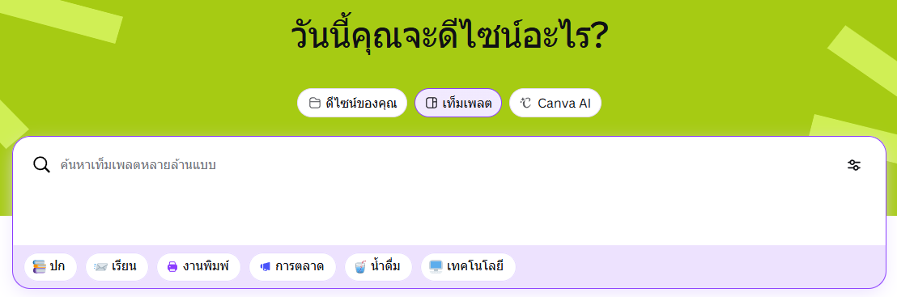
2.3.2 กำหนดโครงสร้างเนื้อหา
วางข้อมูลตาม 5 ส่วนหลัก ได้แก่ หัวเรื่อง ตัวเลข KPI สำคัญ กราฟหรือภาพแสดงข้อมูล
ข้อค้นพบสำคัญ และข้อเสนอแนะหรือขั้นตอนต่อไป
ภาพที่ 6.4.4 โครงสร้างเนื้อหาการออกแบบ

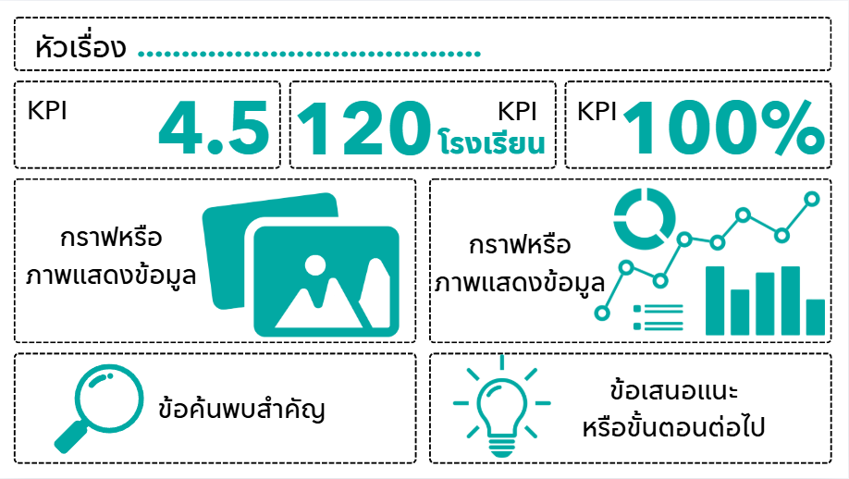

2.3.3 แทนที่ข้อมูลตัวอย่าง
แก้ไขตัวเลข ข้อความ และกราฟใน Template ให้เป็นข้อมูลจริง ใช้สีที่สอดคล้องกับหน่วยงาน ไม่ควรเปลี่ยนโครงสร้างทั้งหมดในครั้งแรก
ภาพที่ 6.4.5 ตัวอย่างการออกแบบงานนำเสนอด้วย Canva
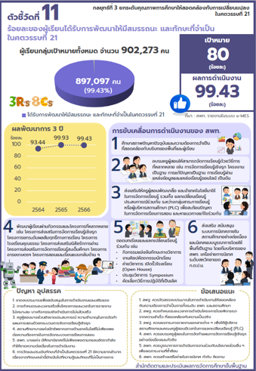
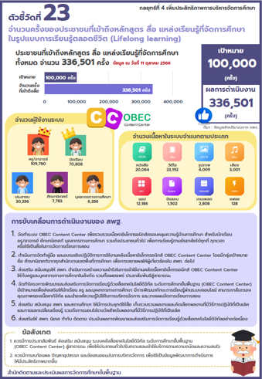

2.3.4 ตรวจสอบความถูกต้อง
ตัวเลขต้องให้ตรงกับข้อมูลล่าสุด พร้อมระบุแหล่งที่มาและวันที่ของข้อมูลให้ชัดเจน รวมทั้งใส่
โลโก้หรือชื่อหน่วยงานให้ครบถ้วน เมื่อเรียบร้อยแล้วจึงเลือกส่งออกเป็นไฟล์ PDF คุณภาพสูงสำหรับพิมพ์ หรือไฟล์ PNG สำหรับใช้งานออนไลน์
ภาพที่ 6.4.5 การส่งออกไฟล์จาก Canva
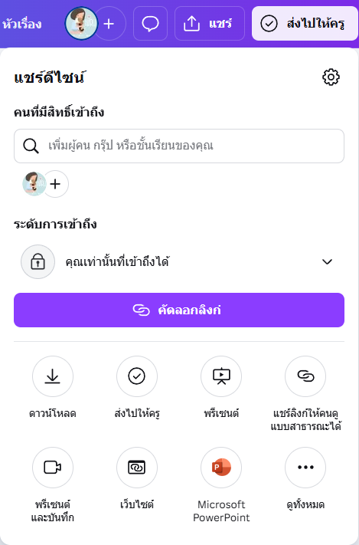
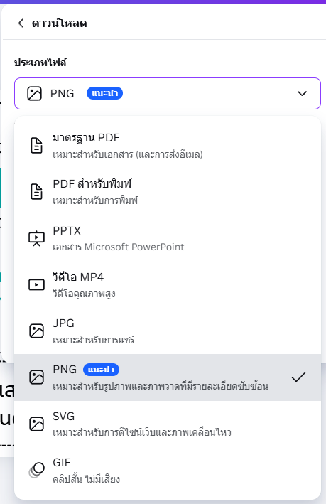

2.4 เคล็ดลับที่ช่วยประหยัดเวลา
2.4.1 ฟีเจอร์ Magic Resize ใน Canva Pro ช่วยปรับขนาดงานชิ้นเดียวให้เหมาะกับหลายแพลตฟอร์มได้ในคลิกเดียว เช่น เปลี่ยนจากอินโฟกราฟิกแนวตั้งให้เป็นโพสต์ Facebook หรือสไลด์นำเสนอ โดยไม่ต้องออกแบบใหม่
ภาพที่ 6.4.6 ฟีเจอร์ Magic Resize ใน Canva Pro
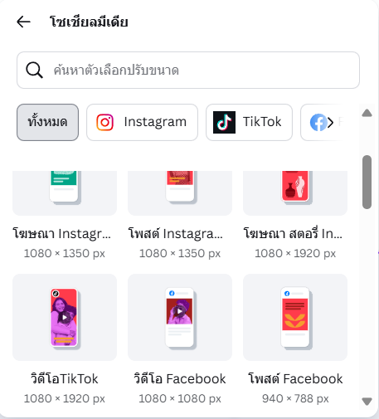
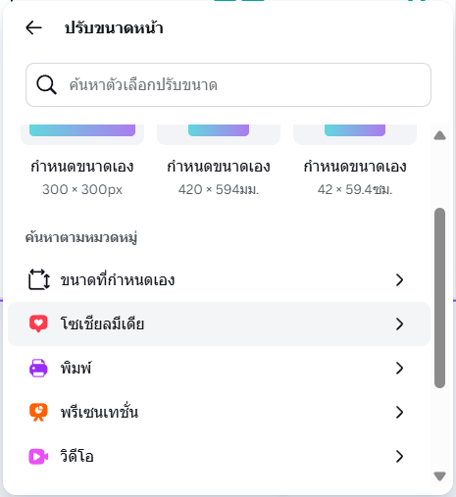
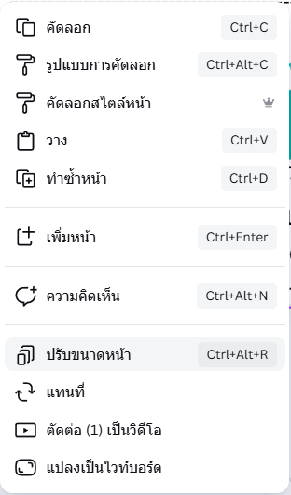

2.4.2 ฟีเจอร์ Brand Kit ช่วยบันทึกสีประจำหน่วยงาน แบบตัวอักษร (Font) และโลโก้ไว้ล่วงหน้า
ทำให้ทุกชิ้นงานใช้รูปแบบเดียวกันโดยอัตโนมัติ ช่วยให้สื่อขององค์กรดูเป็นมาตรฐานและมืออาชีพ
ภาพที่ 6.4.7 ฟีเจอร์ Brand Kit
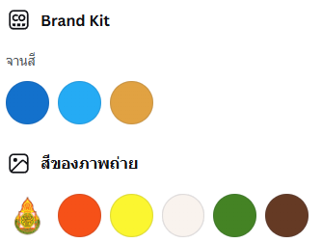

3. AI Tools สำหรับงานสรุปและวิเคราะห์ข้อมูล
AI Tools ไม่ได้มีวัตถุประสงค์เพื่อทดแทนการวิเคราะห์หรือการตัดสินใจของมนุษย์ แต่ทำหน้าที่เป็นเครื่องมือสนับสนุนที่ช่วยเพิ่มความรวดเร็วและประสิทธิภาพในการปฏิบัติงาน โดยเฉพาะงานที่ต้องใช้เวลาในการอ่าน ประมวลผล และเรียบเรียงข้อมูลจำนวนมาก เช่น การอ่านรายงานฉบับยาว การสรุปสาระสำคัญ การจัดหมวดหมู่ประเด็น
การเปรียบเทียบข้อมูลจากหลายแหล่ง และการจัดทำร่างข้อเสนอแนะเบื้องต้น โดยมีตัวอย่างเครื่องมือ AI ที่สามารถนำมาประยุกต์ใช้ในการสรุปและวิเคราะห์ข้อมูล ดังนี้
3.1 NotebookLM สำหรับการอ่าน วิเคราะห์และตั้งคำถามจากเอกสาร
NotebookLM เป็นเครื่องมือปัญญาประดิษฐ์ที่เหมาะสำหรับการศึกษา วิเคราะห์ และสังเคราะห์ข้อมูล
จากเอกสารหรือแหล่งข้อมูลหลายประเภท โดยผู้ใช้งานสามารถนำเข้าเอกสารในรูปแบบไฟล์ PDF Google Docs และแหล่งข้อมูลอื่นที่ระบบรองรับ แล้วตั้งคำถามเพื่อค้นหา สรุป หรือเชื่อมโยงสาระสำคัญจากเอกสารที่กำหนดได้ โดยมีขั้นตอนการใช้งานเบื้องต้น ดังนี้
ภาพที่ 6.4.8 สัญลักษณ์ NotebookLM


3.1.1 เข้าสู่เว็บไซต์ NotebookLM ที่ https://notebooklm.google.com และลงชื่อเข้าใช้ด้วยบัญชี Google
3.1.2 สร้าง Notebook ใหม่สำหรับหัวข้อหรือภารกิจที่ต้องการศึกษา
3.1.3 เพิ่มแหล่งข้อมูลที่เกี่ยวข้องโดยการอัปโหลดเอกสาร เช่น รายงานผลการนิเทศ ผลการประเมินภายนอก หรือเอกสารนโยบาย
3.1.4 ตั้งคำถามให้มีความเฉพาะเจาะจง เช่น “สรุปประเด็นปัญหาหลักที่พบในรายงานนี้” หรือ “จากข้อมูลในเอกสาร มีสถานศึกษากลุ่มใดที่ควรได้รับการพัฒนาเป็นลำดับแรก เพราะเหตุใด”
3.1.5 NotebookLM จะตอบพร้อมอ้างอิงแหล่งที่มาในเอกสารให้ทันที
จุดเด่นของเครื่องมือประเภทนี้ คือ การทำงานโดยอาศัยแหล่งข้อมูลที่ผู้ใช้งานกำหนด จึงเหมาะสำหรับงาน
ที่ต้องอ่านและสังเคราะห์เอกสารจำนวนมาก
3.2 ChatGPT และ Gemini สำหรับการเขียน วิเคราะห์และเรียบเรียงข้อมูล
ChatGPT และ Gemini สามารถนำมาประยุกต์ใช้เป็นเครื่องมือสนับสนุนงานที่ต้องการผลลัพธ์
ในรูปแบบข้อความ เช่น การเขียนสรุปสาระสำคัญ การเรียบเรียงรายงาน การปรับระดับภาษา การจัดทำ /
ให้ข้อเสนอแนะ การอธิบายข้อมูล และการช่วยวิเคราะห์ข้อมูลเบื้องต้น
ภาพที่ 6.4.9 สัญลักษณ์ ChatGPT และ Gemini




ตัวอย่าง Prompt ที่สามารถประยุกต์ใช้กับงานติดตามและประเมินผล ได้แก่
3.2.1 “จากข้อมูลสถิติต่อไปนี้ .....[วางข้อมูลสถิติ]..... ช่วยสรุปข้อค้นพบสำคัญ 3 ประเด็น สำหรับรายงานผู้บริหาร โดยใช้ภาษาทางการ กระชับ และเน้นข้อมูลที่เกี่ยวข้องกับการตัดสินใจ”
3.2.2 “จากผลการประเมินความพึงพอใจต่อไปนี้ ช่วยเรียบเรียงเป็นย่อหน้าสรุปสำหรับสื่อสาร
แก่ผู้ปกครอง โดยใช้ภาษาที่ชัดเจนและเข้าใจง่าย .....[ข้อมูล].....”
3.2.3 “ช่วยเสนอแนะแนวทางพัฒนาสำหรับโรงเรียนที่มีผลสัมฤทธิ์ต่ำกว่าเกณฑ์ในด้านการอ่าน
โดยอ้างอิงเฉพาะข้อมูลที่กำหนดให้”
ทั้งนี้ ควรกำหนดบริบท วัตถุประสงค์ กลุ่มเป้าหมาย รูปแบบผลลัพธ์ และข้อจำกัดของข้อมูลไว้ใน Prompt อย่างชัดเจน เพื่อให้ผลลัพธ์สอดคล้องกับความต้องการมากยิ่งขึ้น
3.3 DeepSeek สำหรับการวิเคราะห์และเขียนภาษาไทย
DeepSeek เป็นอีกหนึ่งเครื่องมือปัญญาประดิษฐ์ที่สามารถนำมาประยุกต์ใช้เพื่อสนับสนุนงานด้าน
การสร้างเนื้อหา การอ่านไฟล์ และการประมวลผลข้อความ เช่น การสรุปข้อมูล การจัดหมวดหมู่ประเด็น การร่างรายงาน หรือการปรับข้อความให้อยู่ในรูปแบบที่ต้องการ โดยปัจจุบัน ผู้ใช้งานทั่วไปสามารถเข้าถึงและใช้งาน DeepSeek ผ่านเว็บไซต์ chat.deepseek.com ได้โดยไม่เสียค่าใช้จ่าย
ภาพที่ 6.4.10 สัญลักษณ์ deepseek


สำหรับงานด้านการศึกษา อาจประยุกต์ใช้ DeepSeek เพื่อช่วยจัดทำร่างข้อความ เช่น รายงานผล
การติดตามและประเมินผล บทสรุปผลการดำเนินงาน ข้อเสนอแนะเชิงพัฒนา หรือร่างข้อความทางราชการ อย่างไร
ก็ตาม ผลลัพธ์ที่ระบบสร้างขึ้นควรถือเป็นข้อมูลหรือร่างเบื้องต้น และต้องได้รับการตรวจสอบความถูกต้อง
ความเหมาะสมของภาษา และความสอดคล้องกับบริบทของหน่วยงานก่อนนำไปใช้จริง
4. การใช้ AI อย่างถูกต้องและปลอดภัยตามหลักการคุ้มครองข้อมูลส่วนบุคคล (PDPA)
การนำเครื่องมือปัญญาประดิษฐ์ (AI Tools) มาใช้ในการปฏิบัติงานด้านการศึกษา จำเป็นต้องคำนึงถึง
การคุ้มครองข้อมูลส่วนบุคคลและความมั่นคงปลอดภัยของข้อมูลเป็นสำคัญ เนื่องจากข้อมูลที่นำเข้าสู่ระบบ AI
อาจเกี่ยวข้องกับนักเรียน ครู บุคลากร หรือผู้มีส่วนเกี่ยวข้อง และอาจถูกประมวลผลหรือจัดเก็บโดยผู้ให้บริการภายนอก
4.1 ข้อมูลที่ไม่ควรนำเข้าสู่ AI Tools โดยตรง เช่น
4.1.1 ชื่อและนามสกุลของนักเรียน ครู หรือบุคลากร
4.1.2 เลขประจำตัวประชาชน เลขประจำตัวนักเรียน หรือรหัสประจำตัวบุคลากร
4.1.3 ที่อยู่ หมายเลขโทรศัพท์ อีเมลส่วนบุคคล หรือข้อมูลติดต่อส่วนบุคคลอื่น
4.1.4 ผลการเรียน ผลการประเมิน พฤติกรรม หรือข้อมูลผลการปฏิบัติงานในระดับรายบุคคล
4.1.5 ข้อมูลสุขภาพ ความพิการ หรือข้อมูลส่วนบุคคลที่มีความอ่อนไหวอื่น
4.1.6 ภาพถ่าย ภาพวิดีโอ หรือเสียงที่สามารถระบุตัวบุคคลได้
เหตุผลเนื่องจาก ข้อมูลที่นำเข้าใน AI Tools อาจถูกนำไปใช้ในการพัฒนา Model ของ AI ได้ ซึ่งถือว่าละเมิดพระราชบัญญัติคุ้มครองข้อมูลส่วนบุคคล พ.ศ. 2562 (PDPA) และอาจมีโทษทางกฎหมาย
4.2 ข้อมูลที่มีความเหมาะสมและปลอดภัยสำหรับ AI Tools เช่น
4.2.1 ข้อมูลสถิติในภาพรวม เช่น นักเรียนจำนวน 450 คน มีผลสัมฤทธิ์เฉลี่ยร้อยละ 65
4.2.2 ข้อมูลที่ผ่านการทำให้ไม่สามารถระบุตัวบุคคลได้ (Anonymized Data) เช่น โรงเรียน A, B, C
แทนชื่อจริง
4.2.3 ตัวเลข ร้อยละ ค่าเฉลี่ย หรือข้อมูลสรุป ที่ไม่เชื่อมโยงกับบุคคลใดบุคคลหนึ่ง
4.2.4 นโยบาย ระเบียบ แนวปฏิบัติ หรือข้อมูลที่เผยแพร่ต่อสาธารณะ
4.2.5 ข้อความสำหรับการเรียบเรียงหรือปรับปรุงภาษา ที่ไม่มีข้อมูลส่วนบุคคล
4.3 เทคนิคการ Anonymize ข้อมูลก่อนใช้กับ AI
ก่อนนำข้อมูลเข้าสู่เครื่องมือ AI ควรลดหรือขจัดข้อมูลที่สามารถระบุตัวบุคคลให้มากที่สุด โดยสามารถดำเนินการได้ ดังนี้
4.3.1 ลบข้อมูลระบุตัวบุคคลที่ไม่จำเป็น เช่น ชื่อ นามสกุล เลขประจำตัว หมายเลขโทรศัพท์ และอีเมล
4.3.2 ใช้ข้อมูลในระดับสรุปแทนข้อมูลรายบุคคล เช่น ใช้จำนวน ร้อยละ ค่าเฉลี่ย หรือผลสรุปรายกลุ่ม
4.3.3 แทนข้อมูลระบุตัวบุคคลด้วยรหัส เช่น “ผู้ตอบ R001, R002, R003” ในกรณีที่ยังจำเป็นต้อง
จำแนกรายการ
4.3.4 ลดความละเอียดของข้อมูลที่อาจระบุตัวบุคคลทางอ้อม
4.3.5 ตรวจสอบข้อความอิสระและไฟล์แนบ เนื่องจากช่องความคิดเห็น เอกสาร รูปภาพ หรือชื่อไฟล์
อาจยังมีชื่อบุคคลหรือข้อมูลส่วนบุคคลหลงเหลืออยู่
4.3.6 ตรวจสอบข้อมูลอีกครั้งก่อนส่งเข้าสู่ AI
5. เทคนิคการเขียนคำสั่ง (Prompt) เพื่อให้ได้ผลลัพธ์ที่มีคุณภาพ
คุณภาพของผลลัพธ์ที่ได้จากเครื่องมือปัญญาประดิษฐ์ส่วนหนึ่งขึ้นอยู่กับความชัดเจนและความครบถ้วน
ของคำสั่ง (Prompt) ที่ผู้ใช้งานกำหนด หาก Prompt มีความคลุมเครือหรือให้ข้อมูลไม่เพียงพอ ผลลัพธ์ที่ได้อาจไม่ตรงกับวัตถุประสงค์ ดังนั้น การเขียน Prompt ที่มีประสิทธิภาพควรประกอบด้วยองค์ประกอบสำคัญ 4 ส่วน ดังนี้
ภาพที่ 6.4.11 โครงสร้าง Prompt ที่มีประสิทธิภาพ

บทบาท | + | บริบท | + | งานที่ต้องการ | + | รูปแบบ Output

5.1 ตัวอย่างคำสั่ง (Prompt)
5.1.1 ตัวอย่าง Prompt ที่ไม่ชัดเจน
“สรุปผลการประเมิน” คำสั่งดังกล่าวมีขอบเขตกว้างและไม่ได้ระบุข้อมูลที่ต้องใช้ วัตถุประสงค์ กลุ่มเป้าหมาย หรือรูปแบบผลลัพธ์ จึงอาจทำให้ AI สร้างคำตอบที่ไม่ตรงกับความต้องการ

5.1.2 ตัวอย่าง Prompt ที่มีความชัดเจน
“คุณคือนักวิชาการด้านการศึกษา ฉันมีข้อมูลผลการนิเทศภายในของสถานศึกษาในสังกัดสำนักงานเขตพื้นที่การศึกษา จำนวน 120 แห่ง พบว่ามีสถานศึกษาดำเนินการแล้วร้อยละ 24.2 มีคะแนน
ความพึงพอใจเฉลี่ย 3.99 จาก 5 คะแนน และอำเภอ ก มีอัตราการดำเนินงานต่ำกว่าเกณฑ์ ช่วยสรุปผลการดำเนินงานและเสนอแนะแนวทางพัฒนาสำหรับจัดทำรายงานเสนอผู้บริหาร ความยาว 3 ย่อหน้า โดยใช้ภาษาราชการ
และกระชับ”
5.2 Prompt สำเร็จรูปสำหรับงานติดตามประเมินผล
5.2.1 สำหรับสรุปรายงาน
“คุณคือผู้เชี่ยวชาญด้านการศึกษา ช่วยสรุปประเด็นสำคัญจากข้อมูลต่อไปนี้ .....[ใส่ข้อมูล]..... โดยแบ่งผลการสรุปออกเป็น 3 ประเด็น ได้แก่ (1) ผลการดำเนินงานที่เป็นจุดเด่น (2) ประเด็นที่ควรได้รับการพัฒนา
และ (3) ข้อเสนอแนะเร่งด่วน ความยาวรวมไม่เกิน 200 คำ โดยใช้ภาษาทางการและอ้างอิงเฉพาะข้อมูลที่กำหนดให้”
5.2.2 สำหรับเขียนรายงานผู้บริหาร
“จากข้อมูลต่อไปนี้ .....[ใส่ข้อมูล]..... ช่วยจัดทำบทสรุปสำหรับผู้บริหาร โดยนำเสนอประเด็นสำคัญที่ควรพิจารณาหรือตัดสินใจเป็นลำดับแรก ตามด้วยข้อมูลหรือหลักฐานที่สนับสนุนข้อค้นพบ และปิดท้ายด้วยข้อเสนอหรือทางเลือกในการดำเนินงาน ใช้ภาษาราชการ กระชับ และสามารถอ่านทำความเข้าใจได้ภายในประมาณ 2 นาที”
5.2.3 สำหรับจัดทำข้อความสื่อสารกับผู้ปกครองหรือชุมชน
“ช่วยเรียบเรียงข้อมูลสถิติต่อไปนี้ .....[ใส่ข้อมูล]..... ให้เป็นข้อความสำหรับสื่อสารกับผู้ปกครอง
และชุมชน โดยใช้ภาษาที่ชัดเจน เข้าใจง่าย หลีกเลี่ยงศัพท์ทางวิชาการหรือศัพท์เทคนิคที่ไม่จำเป็น ความยาว 3–4 ประโยค ที่แสดงความเป็นมิตรและสร้างสรรค์”
6. ตัวอย่างกระบวนการทำงานจริงจากข้อมูลสู่ Infographic
เพื่อให้เห็นภาพรวมของการประยุกต์ใช้เครื่องมือดิจิทัลในหน่วยการเรียนรู้นี้อย่างเป็นระบบ จึงขอนำเสนอตัวอย่าง กระบวนการปฏิบัติงานจริง เพื่อให้สามารถนำไปประยุกต์ใช้กับงานติดตามและประเมินผลทางการศึกษาได้อย่างเหมาะสมและมีประสิทธิภาพ ดังนี้
สถานการณ์: ศึกษานิเทศก์ต้องการสรุปผลการประเมินความพึงพอใจของผู้ปกครองต่อการจัดการเรียน
การสอนในภาคเรียนที่ 1 เพื่อเผยแพร่ผ่านเพจ Facebook ของสถานศึกษา โดยสามารถดำเนินการตามขั้นตอน ดังนี้
6.1 เตรียมและสรุปข้อมูลจาก Google Sheets (ประมาณ 5 นาที)
ได้แก่ จำนวนผู้ตอบแบบประเมินคะแนนเฉลี่ยรายด้าน ด้านที่ได้คะแนนสูงสุดและต่ำสุด และร้อยละ
ของผู้ปกครองที่มีความพึงพอใจในภาพรวม
6.2 ใช้ AI ช่วยสรุปและเรียบเรียงข้อความ (ประมาณ 5 นาที)
นำเฉพาะ ข้อมูลสถิติในภาพรวมที่ไม่มีข้อมูลส่วนบุคคล เข้าสู่เครื่องมือ AI เช่น Gemini หรือ DeepSeek พร้อมกำหนด Prompt ให้ช่วยเรียบเรียงข้อความสรุปสำหรับผู้ปกครอง โดยใช้ภาษาที่เข้าใจง่าย สุภาพ และสร้างสรรค์ ความยาวประมาณ 3–4 ประโยค
6.3 สร้าง Infographic ด้วย Canva (15 นาที)
เลือก Template ที่เหมาะสมกับช่องทางการเผยแพร่ เช่น รูปแบบโพสต์สี่เหลี่ยม จากนั้นนำเสนอ ตัวเลขหรือตัวชี้วัดสำคัญ (KPI) ประมาณ 3 รายการ ร่วมกับข้อความสรุปที่ผ่านการตรวจสอบแล้ว พร้อมเพิ่มตราสัญลักษณ์ของสถานศึกษา และปรับสี รูปแบบตัวอักษร และองค์ประกอบต่าง ๆ ให้สอดคล้องกับอัตลักษณ์
ของสถานศึกษา
6.4 ตรวจสอบและส่งออกผลงาน (ประมาณ 5 นาที)
ตรวจสอบความถูกต้องของตัวเลข ข้อความ การสะกดคำ และแหล่งที่มาของข้อมูล รวมทั้งตรวจสอบว่า
ไม่มีข้อมูลส่วนบุคคลหรือข้อมูลที่ไม่ควรเปิดเผยปรากฏอยู่ใน Infographic จากนั้นส่งออกไฟล์ในรูปแบบ PNG
หรือรูปแบบที่เหมาะสม และนำไปเผยแพร่ผ่านช่องทางที่กำหนด
เห็นได้กระบวนการดังกล่าวใช้เวลารวม ประมาณ 30 นาที และแสดงให้เห็นถึงการประยุกต์ใช้ Google Sheets, AI และ Canva ร่วมกันอย่างเป็นระบบ ช่วยให้สามารถสื่อสารหรือนำเสนอผลได้อย่างรวดเร็ว ชัดเจน
และเหมาะสมกับกลุ่มเป้าหมาย
สรุปสาระสำคัญ
การสื่อสารผลการติดตามและประเมินผลที่มีประสิทธิภาพควรเริ่มจากการทำความเข้าใจ กลุ่มเป้าหมาย
และวัตถุประสงค์ของการสื่อสาร เพื่อเลือกเนื้อหา ภาษา และรูปแบบการนำเสนอให้เหมาะสม โดย Canva สามารถช่วยถ่ายทอดข้อมูลและตัวเลขให้อยู่ในรูปแบบสื่อที่เข้าใจง่าย ขณะที่ AI Tools จะช่วยสนับสนุนการสรุป วิเคราะห์ และเรียบเรียงข้อมูลได้รวดเร็วยิ่งขึ้น
สิ่งสำคัญคือ ผู้ใช้งานต้องคำนึงถึง ความถูกต้องของข้อมูลและการคุ้มครองข้อมูลส่วนบุคคลตามหลัก PDPA โดยควรหลีกเลี่ยงการนำข้อมูลที่สามารถระบุตัวบุคคลเข้าสู่ระบบ AI โดยไม่จำเป็น และควรใช้ข้อมูลสรุปหรือข้อมูล
ที่ผ่านการลดการระบุตัวตนแล้ว พร้อมตรวจสอบผลลัพธ์ก่อนนำไปใช้หรือเผยแพร่ทุกครั้ง

ใบงานที่ 6.4
การนำเสนอผลการประเมินด้วย Canva และ AI
คำชี้แจง: ให้นำข้อมูลสรุปจากการวิเคราะห์ในใบงานที่ 6.3 มาจัดทำสื่อเพื่อนำเสนอ โดยใช้ AI Tools ช่วยสรุปหรือเรียบเรียงข้อความ และใช้ Canva ในการออกแบบสื่อ พร้อมดำเนินการตามรายการต่อไปนี้
1. กลุ่มเป้าหมายของสื่อที่ต้องการนำเสนอ
กลุ่มเป้าหมาย: ...................................................................................................................................................
ช่องทางการเผยแพร่: .........................................................................................................................................
2. รูปแบบของสื่อ/ชิ้นงานที่ต้องการสร้าง
Infographic
Presentation
รายงาน A4
โพสต์สื่อสังคม
อื่น ๆ ..................................................
เหตุผล: ...............................................................................................................................................................
..................................................................................................................................................................................................................................................................................................................................................................................
3. ข้อมูลสำคัญที่จะนำเสนอในชิ้นงาน จำนวนอย่างน้อย 3 รายการ
รายการ | ข้อมูลสำคัญ | ค่าหรือผลที่ได้
1
2
3
4. ใช้ AI ช่วยสรุปและเขียนเนื้อหา
4.1 AI Tool ที่เลือกใช้
ChatGPT
Gemini
NotebookLM
DeepSeek
อื่น ๆ ..................................................
4.2 Prompt ที่ใช้
..................................................................................................................................................................................................................................................................................................................................................................................
4.3 ผลลัพธ์ที่ได้จาก AI โดยสรุป
..................................................................................................................................................................................................................................................................................................................................................................................

4.4 รายการตรวจสอบข้อมูลก่อนนำเข้าสู่ AI
ไม่มีข้อมูลส่วนบุคคลที่สามารถระบุตัวบุคคลได้
ใช้เฉพาะข้อมูลสถิติหรือข้อมูลสรุป
ลบหรือปกปิดข้อมูลส่วนบุคคลที่ไม่จำเป็น
ตรวจสอบข้อมูลอีกครั้งก่อนนำเข้าสู่ AI
5. สร้างชิ้นงานจริงด้วย Canva แล้วคัดลอกลิงก์ผลงาน (Share --> Copy link)
ลิงก์ชิ้นงานที่สร้างด้วย Canva: https://..................................................................................................................
รายการตรวจสอบชิ้นงานก่อนส่ง
ตัวเลขและข้อความถูกต้อง
ข้อความสำคัญมองเห็นได้ชัดเจน
การจัดวางเป็นระเบียบและอ่านง่าย
สีและตัวอักษรมีความสม่ำเสมอ
ไม่มีข้อมูลส่วนบุคคลที่ไม่ควรเผยแพร่
6. ชิ้นงานนี้ต้องการสื่อสารข้อค้นพบหรือสาระสำคัญอะไร และกลุ่มเป้าหมายควรได้รับรู้อะไรจากชิ้นงานนี้
............................................................................................................................................................................................................................................................................................................................................................................................................................................................................................................................................................................................................................................................................................................................................................................................................................................................................................................................................................. .............................................................................................................................................................................................................................................................................................................................................................................................................................................................................................................................................................................................................................................................................................................................................................................................................................................................................................................................................................

เกณฑ์การให้คะแนนในภาพรวม
ระดับ 4 (ดีเยี่ยม) | ระดับ 3 (ดี) | ระดับ 2 (พอใช้) | ระดับ 1  (ควรปรับปรุง)
ทำได้ครบถ้วนทุกข้อ คำตอบแสดงให้เห็นถึงการประยุกต์ใช้ความรู้/เครื่องมือได้อย่างเหมาะสม และมีความเชื่อมโยง สมเหตุสมผล | ทำได้เกือบทุกข้อ คำตอบแสดงให้เห็นถึงการประยุกต์ใช้ความรู้/เครื่องมือได้อย่างเหมาะสม และมีความเชื่อมโยง สมเหตุสมผล | ทำได้ไม่ครบทุกข้อเป็นส่วนใหญ่ คำตอบแสดงให้เห็นถึงการประยุกต์ใช้ความรู้/เครื่องมือได้เหมาะสมเป็นบางส่วน | ทำได้ไม่ครบทุกข้อเป็นส่วนใหญ่ ไม่สามารถประยุกต์ใช้ความรู้ /เครื่องมือได้อย่างเหมาะสม

Module 6
การใช้เทคโนโลยีดิจิทัลเพื่อการติดตามและประเมินผลการจัดการศึกษาขั้นพื้นฐาน
แบบทดสอบ pre-test และ post-test
คำชี้แจง
1. แบบทดสอบฉบับนี้เป็นแบบปรนัย ชนิดเลือกตอบ 4 ตัวเลือก จำนวน 10 ข้อ
2. ให้เลือกคำตอบที่ถูกต้องที่สุดเพียงข้อเดียว
3. คะแนนเต็ม 10 คะแนน
1. เครื่องมือใดเหมาะสำหรับเก็บรวบรวมข้อมูลจากผู้ตอบจำนวนมากผ่านแบบฟอร์มออนไลน์
ก. Canva
ข. Google Forms
ค. Data Studio
ง. NotebookLM
2. เครื่องมือใดใน Google Sheets ใช้จัดกลุ่มและสรุปข้อมูลจำนวนมากได้อย่างรวดเร็ว
ก. Pivot Table
ข. File Upload
ค. Confirmation Message
ง. Date Range Control
3. องค์ประกอบใดของ Dashboard ใช้แสดงตัวเลขสำคัญ เช่น จำนวนโรงเรียนที่รายงานผลหรือร้อยละที่บรรลุเป้าหมาย
ก. Scorecard
ข. Data Source
ค. Filter
ง. Report Page
4. หลักการออกแบบใดใน Canva หมายถึงการจัดวางองค์ประกอบที่เกี่ยวข้องกันให้อยู่ใกล้กัน
ก. Contrast
ข. Alignment
ค. Repetition
ง. Proximity
5. สำนักงานเขตพื้นที่การศึกษาต้องการเก็บข้อมูลผลการดำเนินงานจากโรงเรียน 120 แห่ง และนำข้อมูลไปวิเคราะห์ต่อโดยไม่ต้องบันทึกข้อมูลซ้ำ แนวทางใดเหมาะสมที่สุด
ก. ให้โรงเรียนจัดทำไฟล์ Word แล้วส่งทางอีเมล
ข. ให้โรงเรียนกรอก Google Forms และเชื่อมคำตอบกับ Google Sheets
ค. ให้โรงเรียนสร้าง Infographic แล้วส่งทางกลุ่มสนทนา
ง. ให้โรงเรียนจัดทำ Dashboard แยกแห่งละหนึ่งชุด

6. โรงเรียนที่ตอบว่า “ยังไม่ได้ดำเนินการนิเทศ” ต้องตอบคำถามเกี่ยวกับผลการนิเทศอีก 15 ข้อ ควรปรับแบบฟอร์มอย่างไร
ก. ลบคำถามเกี่ยวกับผลการนิเทศทั้งหมด
ข. ใช้ Conditional Logic ให้ข้ามไปยังส่วนที่เกี่ยวข้อง
ค. เปลี่ยนคำถามทั้งหมดเป็นแบบย่อหน้า
ง. ให้ทุกโรงเรียนตอบคำถามเหมือนกันเพื่อให้ข้อมูลครบถ้วน
7. หากต้องการคำนวณร้อยละของโรงเรียนที่มีสถานะ “ดำเนินการแล้ว” ในช่วงข้อมูล C2:C200 สูตรใดเหมาะสมที่สุด
ก. =AVERAGE(C2:C200)
ข. =COUNT(C2:C200)*100
ค. =COUNTIF(C2:C200,"ดำเนินการแล้ว")/COUNTA(C2:C200)*100
ง. =MAX(C2:C200)/100
8. ผู้บริหารต้องการเห็นแนวโน้มผลสัมฤทธิ์ย้อนหลัง 3 ปี ควรเลือกนำเสนอข้อมูลด้วยกราฟประเภทใด
ก. Pie Chart
ข. Line Chart
ค. Histogram
ง. Scatter Plot
9. โครงสร้าง Prompt ที่มีประสิทธิภาพประกอบด้วยองค์ประกอบใดครบถ้วน
- คำสั่ง + ข้อมูล
- บทบาท + บริบท + งานที่ต้องการ + รูปแบบ Output
- หัวข้อ + คำถาม
- ข้อมูลดิบ + ตาราง
10. Dashboard แสดงข้อมูลของทุกอำเภอ แต่ผู้บริหารต้องการเลือกดูเฉพาะอำเภอที่รับผิดชอบควรเพิ่มองค์ประกอบใด
ก. Drop-down List
ข. Confirmation Message
ค. Multiple Choice Grid
ง. Pivot Table Editor
11. แบบติดตามมีคำถามว่า “โรงเรียนดำเนินกิจกรรมส่งเสริมการอ่านและครูมีความพึงพอใจต่อกิจกรรมในระดับใด” ข้อใดเป็นแนวทางปรับปรุงที่เหมาะสมที่สุด
ก. คงคำถามเดิมเพื่อให้แบบฟอร์มมีจำนวนข้อน้อย
ข. แยกเป็นคำถามเกี่ยวกับการดำเนินกิจกรรมและความพึงพอใจ
ค. เปลี่ยนเป็นคำถามปลายเปิดเพียงข้อเดียว
ง. เพิ่มจำนวนตัวเลือกโดยไม่แยกประเด็นคำถาม
12. ผู้รับผิดชอบแก้ไขและลบข้อมูลใน Sheet ข้อมูลดิบโดยตรง จนไม่สามารถตรวจสอบข้อมูลเดิมได้ แนวทางใดเหมาะสมที่สุดสำหรับการดำเนินงานครั้งต่อไป
ก. ดาวน์โหลดข้อมูลเป็น PDF ก่อนวิเคราะห์
ข. สร้าง Sheet แยกสำหรับตรวจสอบและวิเคราะห์ โดยเก็บข้อมูลดิบไว้เหมือนเดิม
ค. ลบข้อมูลดิบหลังจากสร้างกราฟเสร็จ
ง. ห้ามใช้สูตรคำนวณกับข้อมูลทุกประเภท
13. Dashboard มีกราฟจำนวน 15 กราฟ แต่ผู้บริหารยังไม่ทราบจำนวนโรงเรียนที่รายงานแล้วและจำนวนโรงเรียน
ที่ไม่บรรลุเป้าหมาย ควรปรับปรุงอย่างไร
ก. เพิ่มกราฟให้ครอบคลุมข้อมูลทุกคอลัมน์
ข. จัดวาง Scorecard ของตัวชี้วัดสำคัญไว้ด้านบนและลดกราฟที่ไม่จำเป็น
ค. เพิ่มข้อมูลดิบรายโรงเรียนไว้หน้าแรก
ง. ใช้สีแตกต่างกันในทุกกราฟเพื่อให้สังเกตง่าย
14. ผู้จัดทำ Infographic นำข้อความจากรายงานจำนวน 4 หน้ามาใส่ในหน้าเดียว ทำให้ผู้อ่านไม่สามารถจับประเด็นสำคัญได้ ควรปรับปรุงอย่างไร
ก. ลดขนาดตัวอักษรเพื่อให้ข้อความอยู่ครบ
ข. เลือกข้อค้นพบสำคัญ จัดลำดับเนื้อหา และใช้กราฟหรือข้อความสั้น
ค. เพิ่มจำนวนสีเพื่อแบ่งข้อความออกเป็นส่วน ๆ
ง. ย้ายข้อความทั้งหมดไปไว้ด้านล่างของ Infographic
15. ผู้รับผิดชอบใช้ Prompt ว่า “ช่วยสรุปให้หน่อย” ทำให้ AI สร้างผลลัพธ์ที่กว้างและไม่ตรงกับความต้องการ Prompt ใดเหมาะสมที่สุด
ก. “ช่วยสรุปข้อมูลนี้ให้ดี”
ข. “อ่านข้อมูลและเขียนรายงาน”
ค. “ให้คุณเป็นนักติดตามและประเมินผล วิเคราะห์ข้อมูลต่อไปนี้ และสรุปข้อค้นพบ ปัญหา และข้อเสนอแนะเป็นบทสรุปผู้บริหารไม่เกิน 300 คำ”
ง. “จัดทำข้อความที่น่าสนใจจากข้อมูลทั้งหมด”

